**ЗМІСТ**

ВСТУП 4

РОЗДІЛ 1. ТЕОРІЯ КРИПТОВАЛЮТ ТА ПІДХОДИ ДО ПРОГНОЗУВАННЯ 6

1.1. Визначення та сутність криптовалют 6

1.1.1. Вступ до поняття криптовалют 6

1.1.2. Блокчейн та його відмінності від банківських засобів 7

1.1.3. Майнінг як засіб забезпечення функціонування криптовалютного ринку 9

1.1.4. Смарт-контракти та механізми консенсусу як засоби здійснення угод без посередників 12

1.1.5. Децентралізовані фінанси та додатки як прикладне втілення технологій блокчейна 17

1.1.6. Регулювання та правовий статус криптовалют у різних країнах 21

1.2. Торгівля на ринках криптовалюти на практиці 22

1.2.1. Основи торгівлі криптовалютою 22

1.2.2. Керування ризиками при торгівлі криптовалютою 26

1.2.3. Торгові боти та їх застосування на ринку криптовалют 27

1.3. Підходи до прогнозування курсу криптовалют та торгівлі 30

1.3.1. Огляд підходів до прогнозування 31

1.3.2. Технічний аналіз 32

1.3.3. Аналіз сентименту на ринку 34

1.3.4. Комбінування технічного аналізу та аналізу сентименту ринку 36

1.3.5. Концепція «Smart Money» 37

1.4. Аналіз публікацій щодо прогнозування курсу криптовалют на основі машинного навчання 38

1.4.1. Використання Prophet 39

1.4.2. Поєднання Prophet та NLI 41

1.4.3. Огляд альтернативних мовних моделей 42

РОЗДІЛ 2. ТЕОРІЯ МОДЕЛЮВАННЯ ТА ВИСУВАННЯ ІННОВАЦІЙНИЙ ПІДХОДІВ 45

2.1. Методи моделювання в фінансових дослідженнях 46

2.1.1. Вступ до методів моделювання 46

2.1.2. Класичні статистичні методи 48

2.1.3. Машинне навчання в фінансових моделях 55

2.1.4. Глибинне навчання 58

2.2. Модель Prophet для аналізу часових рядів та технічного аналізу 61

2.2.1. Теоретичні аспекти застосування моделі 61

2.2.2. Отримання біржевих даних 65

2.2.3. Параметри для покращення ефективності моделювання 69

2.2.4. Оцінка результатів моделювання 80

2.3. Інтерфейси природньої мови в аналізі новин та сентименту 84

2.3.1. Принцип функціонування NLI 84

2.3.2. Огляд financial-roberta-large-sentiment 86

2.3.3. Огляд bart-large-mnli 87

2.3.4. Порівняльний аналіз financial-roberta-large-sentiment та bart-large-mnli 88

2.4. Платформа Streamlit для створення веб-застосунку та отримання даних 90

2.4.1. Вступ до фреймворку Streamlit 90

2.4.2. Принципи програмування на Streamlit 91

2.4.3. Публікацію додатку створеного на Streamlit 94

Розділ 3. Процес моделювання та оцінка результатів, створення веб-застосунку для користування моделлю 96

3.1. Базове моделювання із використанням машинного навчання та Prophet 96

3.1.1. Збір та аналіз цінових даних криптовалютного ринку 96

3.1.2. Розробка базової моделі прогнозування курсу криптовалют з використанням Prophet 97

3.2. Покращене моделювання за допомогою аналізу новинних даних 99

3.2.3. Отримання та обробка новинних даних засобами NLI 100

3.2.4. Просунуте моделювання. Вдосконалення короткострокового прогнозу за допомогою інтерфейсів природньої мови 104

3.2.5. Прогнозування наступної свічки та бектестинг 110

3.3. Здійснення симуляції та тестування роботи моделей на ринку криптовалют 114

3.3.1. Алгоритми для симуляції торгівлі на ринку криптовалют 114

3.3.2. Формування торгової стратегії для симуляції ринкових рішень 123

ВИСНОВКИ 132

СПИСОК ЛІТЕРАТУРИ 140

# ВСТУП

У сучасному світі криптовалюти стали не лише об'єктом пильного спостереження фінансових експертів та інвесторів, але й предметом великого зацікавлення в академічному середовищі. Їхнє стрімке зростання і висока ступінь волатильності здобули великий вплив на глобальні фінансові ринки та економіку в цілому. За останні кілька років виникла необхідність в розробці надійних методів прогнозування курсу криптовалют для того, щоб інвестори та дослідники могли приймати обґрунтовані рішення та вивчати поведінку ринків криптовалют. Прогнозування курсу біткоїна та інших криптовалют є важливим завданням, але водночас вкрай складним через їхню хаотичну та нестабільну природу.

Актуальність проблеми прогнозування курсу криптовалют більш ніж очевидна. Світ фінансів, інвестицій та технологій переживає період перетворень завдяки криптовалютам, які стали не тільки альтернативним засобом інвестицій, але й головними новинами у фінансовому світі. Навіть найменші події можуть призвести до значних коливань цін на криптовалютних ринках. Наприклад, злам біржі Bitfinex в Гонконзі призвів до раптового падіння вартості біткоїна на 20%. Таким чином, розуміння впливу новин, подій та інших факторів на курс криптовалют стає критично важливим завданням для інвесторів та дослідників.

Метою даного дослідження є розробка системи для прогнозування курсів криптовалют на основі моделей машинного навчання та створення додатку і торгової стратегії для симуляції торгівлі на її основі. Головною метою є створення моделі, яка б забезпечувала точні та корисні прогнози, сприяла прийняттю обґрунтованих рішень інвесторами, а також була достатньо автономною для її застосування за допомогою торгових ботів. Це важливе завдання, оскільки прогнозування курсу криптовалют може визначити успіх та ризики для інвесторів, в свою чергу ж зручний додаток може допомогти у формуванні та тестуванні власної торгової стратегії або автоматичних алгоритмів для торгового бота, а створена заготована стратегія для торгівлі дозволить зразу отримати потенційно прибуткові угоди та протестувати їх.

Для досягнення цієї мети були визначені наступні основні завдання дослідження:

1. Провести аналіз впливу новин, сентименту, технічних індикаторів та інших факторів на курси криптовалют.

2. Розробити модель прогнозування курсу криптовалют, яка базується на сучасних методах машинного навчання, зокрема на моделі Prophet для аналізу часових рядів.

3. Покращити короткостроковий оперативний прогноз курсу криптовалют за допомогою інтерфейсів природньої мови для автоматичної оцінки новин криптовалютного ринку та виміру їх значимості для прогнозу.

5. Розробити користувацький інтерфейс для збору цінових даних, новин, їх аналізу та перетворення їх у фактори моделі, що він зможе використати для утворення, налаштування та тестування власних моделей, зокрема для прогнозування, бектестингу, визначення наступної свічки прогнозу.

7. Розробити торгову стратегію, що дозволить алгоритму автоматично здійснювати торгівлю опираючися на прогнозовані за допомогою моделі значення.

8. Розробити інтерфейс для симуляції торгівлі та вимірювання економічного ефекту на основі користувацьких налаштовуваних моделей та запропонованої торгової стратегії.

9. Оцінити економічну ефективність поєднання моделей та торгової стратегії, визначити найкращі моделі за економічним ефектом, що придатні для застосування у ботах для реальних ринкових умов.

Ці завдання визначають кроки, необхідні для виконання мети дослідження і досягнення більш точних та ефективних результатів у прогнозуванні курсу криптовалют, сприяючи прийняттю обґрунтованих рішень при торгівлі та розробці і тестуванню власних стратегій та моделей на основі розробленого додатку для торгівлі вручну або за допомогою бота.

# РОЗДІЛ 1. ТЕОРІЯ КРИПТОВАЛЮТ ТА ПІДХОДИ ДО ПРОГНОЗУВАННЯ

## Визначення та сутність криптовалют

### 1.1.1. Вступ до поняття криптовалют

Криптовалюти, безсумнівно, є однією з найбільш обговорюваних інноваційних технологій XXI століття. Вони вже довели свою здатність змінювати фінансову парадигму та перетворювати спосіб, яким ми розуміємо та використовуємо гроші. Для багатьох криптовалюти – це не лише новий вид активу, але і об'єкт дослідження, що привертає увагу вчених, фахівців та інвесторів. Для того, щоб краще розуміти цей сучасний фінансовий інструмент, важливо розпочати з огляду основних понять та визначень, пов'язаних з криптовалютами.

Криптовалюта – це форма цифрових або віртуальних валют, які використовують криптографію для забезпечення безпеки управління та створення нових одиниць цієї валюти[1]. Основна особливість криптовалют полягає в тому, що вони не мають фізичного втілення – ні монет, купюр, ні банкнот. Всі операції з криптовалютами відбуваються електронно та за допомогою криптографічних методів.

Ці методи є однією з найважливіших особливостей крипто активів і необхідні для забезпечення безпеки та конфіденційності фінансових транзакцій, а також для перевірки ідентичності користувачів. Це дозволяє їм функціонувати як безпечний та надійний засіб обміну вартості в електронному форматі, а головне – залишатися децентралізованими та працювати без втручання сторонніх сил.

Історія виникнення криптовалют відображає їхній шлях розвитку з самого початку. Все розпочалося в 2008 році, коли невідома особа (або група осіб) під псевдонімом Сатоші Накамото представила публікацію з заголовком «Bitcoin: A Peer-to-Peer Electronic Cash System». Цей документ містив концепцію першої криптовалюти – Біткоїна.

У січні 2009 року Сатоші Накамото запустив перший блок ланцюжка Біткоїна, відомий як «блок генезису». Ця подія, яка зараз святкується як День Створення Біткоїна, ознаменувала народження першої криптовалюти та початок нової ери в галузі фінансів і технологій[2].

У наступні роки розробка криптовалют та блокчейн технології набула обертів завдяки спільній роботі ряду розробників та інноваторів. Кілька інших криптовалют, таких як Litecoin та Ethereum, виникли внаслідок цього і розширили ряд цифрових активів активів на ринку привносячи свої інновації. Ця історія розвитку криптовалют свідчить про їхню важливість та роль у сучасній фінансовій системі, а також їхній потенціал для зміни традиційної фінансової кон’юкрути.

Криптовалюти не просто стали новим видом фінансових активів, а призвели до суттєвого обсягу нововведень у виразі технологій. Для кращого розуміння їх суті та принципів роботи варто поглянути ближче на технологічну сторону процесу.

### 1.1.2. Блокчейн та його відмінності від банківських засобів

Закономірно, фундаментальною технологією, на якій ґрунтується більшість криптовалют та багато інших інновацій виступає блокчейн, або, як його можна перекласти для кращого розуміння змісту слова, «ланцюг пов’язаних блоків». Ця технологія революціонізує спосіб, яким ми зберігаємо та обмінюємо дані. Щоб краще зрозуміти її сутність, давайте розглянемо основні принципи блокчейну та його переваги:

Децентралізація: Однією з головних переваг блокчейну є відсутність централізованої влади. Система працює завдяки мережі розподілених вузлів, що робить її стійкою до цензури та несанкціонованого втручання. Ця децентралізація також знижує ризик відмови системи через відмову одного центрального пункту.

Розподілена база даних: Технологія блокчейну використовує розподілену базу даних, що різниться від традиційного централізованого зберігання інформації. Замість того, щоб зберігати дані на одному централізованому сервері, блокчейн розподіляє дані на мережі комп'ютерів, що називаються вузлами. Кожен вузол має копію всієї бази даних, і дані синхронізуються між усіма вузлами. Це робить систему більш стійкою до збоїв і атак.

Криптографічний захист: Всі дані на блокчейні зашифровані, і доступ до них можливий лише за допомогою унікальних криптографічних ключів. Це робить надійним зберігання та передачу конфіденційної інформації. Інші користувачі мережі не можуть переглядати особисті дані без відповідного дозволу.

Системи анонімності: Більшість блокчейн-платформ пропонують рішення для анонімної передачі та обробки даних. Це дає можливість користувачам зберігати та обробляти особисті дані без розголошення своєї ідентичності. Це особливо актуально для тих, хто прагне зберегти анонімність у фінансових операціях. Довіра до системи: Завдяки незмінності та прозорості блокчейн-мереж, користувачі можуть довіряти системі без обов'язкового довіреного посередника. Це робить переказ конфіденційної інформації більш безпечним та надійним.

Підвищена безпека від кібератак: Оскільки блокчейн є важко піддатливим до змін та фальсифікації даних, це зменшує ризик кібератак, які можуть викрити особисті дані. Криптографічні захисти та децентралізована природа мережі роблять її менш вразливою до атак.

Варто розуміти те, що приводить блокчейн у дію і забезпечує його життєздатність, якщо мережа децентралізована і ніхто не має доступу до її ресурсів. Процес, який забезпечує це, називається майнінг. Цей процес відіграє критичну роль у функціонуванні криптовалютних мереж та забезпечує їхню децентралізовану природу. Давайте розглянемо, що таке майнінг, як він працює та чому він є важливим аспектом криптовалют. Підсумувати відмінності криптовалют, що працюють на основі технології блокчейн від звичайних фіатних коштів можна наступною таблицею:

Таблиця 1.1

Порівняння фіатних активів та криптовалют

|  |  |  |
| --- | --- | --- |
| **Характеристика** | **Криптовалюти** | **Фіатні валюти** |
| Децентралізація | Присутня; без централізованого контролю | Централізована; регулюється центральними банками та урядами |
| Анонімність | Зазвичай присутня; можливість анонімних транзакцій | Зазвичай відсутня; обов'язкова ідентифікація користувачів |
| Споживча цінність | Використовується для транзакцій та зберігання вартості | Використовується для розрахунків та покупок |
| Транзакційні властивості | Швидкі та майже миттєві глобальні транзакції; низькі комісії | Можуть бути дорогими та часомірними для міжнародних переказів |
| Ліміт обсягу | Може бути обмежена кількість в обігу | Немає обмежень на обсяг; центральні банки можуть створювати нові гроші |
| Волатильність | Висока волатильність, схильність до різких коливань | Зазвичай стабільніші, менше схильні до коливань |

Джерело: складено автором

### 1.1.3. Майнінг як засіб забезпечення функціонування криптовалютного ринку

Майнінг – це процес створення нових блоків у блокчейні та підтвердження транзакцій у мережі[3]. У майнерів є завдання розв'язати складні математичні головоломки, щоб створити новий блок, який буде доданий до ланцюжка блоків. Цей процес вимагає великої обчислювальної потужності та споживає електроенергію.

Майнери конкурують за право створити новий блок, розв'язуючи свого роду криптографічний пазл. Цей процес включає в себе спроби знаходження правильного хеша (криптографічного підпису), який відповідає певним критеріям. Перший майнер, який знаходить правильний хеш, має право створити новий блок та отримує винагороду в криптовалюті, а також комісійні від транзакцій, включених до цього блоку. Така випадкова природа винагороди за обчислення може здатися ненадійною і відлякати майнерів від проведення діяльності, але саме тому наступним їх еволюційним витком стали майнінгові пули.

Майнінгові пули (англ. mining pools) є важливою частиною криптовалютного майнінгу та відіграють ключову роль у спрощенні та оптимізації процесу видобутку криптовалют[3]. Вони дозволяють окремим майнерам об'єднувати свої зусилля та ресурси для спільного видобутку блоків та отримання винагороди. У цій статті ми розглянемо, що таке майнінгові пули, як вони працюють та які переваги та недоліки пов'язані з їхнім використанням.

Таким чином подібний пул – це група майнерів, які об'єднують свої обчислювальні ресурси та зусилля для видобутку блоків у криптовалютній мережі. Замість того, щоб конкурувати один з одним за право створення блоків, майнери працюють разом як єдиний колектив, розв'язуючи криптографічні задачі та отримуючи винагороду в залежності від свого внеску до процесу майнінгу.

Можна виділити наступні риси, що характеризують майнінгові пули та їх взаємодію з учасниками:

Об'єднання зусиль: Майнінговий пул об'єднує майнерів з усього світу. Кожен майнер вносить свій внесок, надсилаючи свої обчислювальні потужності до пули.

Видобуток блоків: Майнінговий пул розподіляє складні математичні завдання між своїми учасниками. Коли блок успішно видобуто, винагорода розділяється серед майнерів, пропорційно їхньому внеску.

Винагорода та комісійні: Кожен майнінговий пул встановлює свої правила щодо розподілу винагороди та комісійних. Зазвичай пул утримує невелику комісію з кожного видобутого блоку, яка використовується для забезпечення функціонування пули та надання підтримки.

Розуміючи природу та закономірності функціонування даного явища можна виділити певні позитивні та негативні його сторони на контрасті із класичним майнінгом. Позитивними сторонами в такому відношенні виступають:

Стабільність доходу: Майнінгові пули дозволяють майнерам отримувати стабільний дохід, навіть якщо їхня обчислювальна потужність невелика. Вони отримують частину винагороди за кожен видобутий блок, що забезпечує стабільний потік доходу.

Зменшення випадковості: В майнінгових пулах ризик втрати доходу через невдачі в майнінгу розподіляється між всіма учасниками пула, що зменшує ризик невдачі при видобутку блоків окремого майнера.

Спрощення процесу: Для новачків у криптовалютному майнінгу майнінгові пули роблять процес набагато більш доступним та зрозумілим, оскільки майнерам не потрібно розбиратися у всіх деталях видобутку. Здебільшого участь у майнінговому пулі вимагає лише авторизації криптогаманця для нарахування винагороди, в той час як всі технічні налаштування, в тому числі під специфічне обладнання, здійснюються безпосередньо укомплектованою програмою для майнінгу.

Крім наведених переваг, не можна ігнорувати і певні обмеження, які накладає використання пулів для майнінгу:

Централізація: Пули можуть призвести до централізації видобутку, де великі пули контролюють більшу частину обчислювальної потужності мережі, що може загрожувати децентралізації.

Залежність від пула: Майнери в пулі повністю залежать від нього, і якщо пул зупиняє роботу, його недобросовісні власники привласнюють прибуток або він зазнає хакерської атаки, то це відобразиться на всіх учасниках пулу.

Комісійні: Майнери сплачують комісійні за користування певним пулом, що закономірно призводить до зменшення загального прибутку.

Майнінгові пули є важливим інструментом для багатьох майнерів криптовалют, особливо для тих, хто не має великих обчислювальних ресурсів. Вони дозволяють зменшити випадковість та забезпечити стабільний потік доходу. Однак слід бути обережними при виборі пулу і не забувати про потенційні ризики централізації криптоактивів та довіреності пулу добутої криптовалюти.

Таким чином, майнери виконують дуже важливу функцію: вони забезпечують безпеку та надійність криптовалютних мереж, підтримуючи реєстр усіх транзакцій та забезпечуючи роботу системи. Їхня робота полягає в обчисленні складних математичних завдань, які підтверджують правильність транзакцій та додають нові блоки до ланцюжка. Без активної участі майнерів криптовалютні мережі можуть бути уразливі перед атаками та маніпуляціями. Відповідно, можемо підсумувати, що майнери своєю діяльністю зокрема обслуговують транзакції між користувачами. Але тоді постає логічне питання того, а як же саме вони відбуваються?

### 1.1.4. Смарт-контракти та механізми консенсусу як засоби здійснення угод без посередників

Однією з ключових технологічних інновацій, що призвели до змін у фінансовому світі криптовалют є смарт-контракти. Смарт-контракти – це програмами, написані на базі блокчейну, які автоматизовано виконують угоди, коли виконуються задані умови[4]. Це означає, що вони можуть функціонувати як безпосередні виконавці угод, не потребуючи посередництва третіх сторін.

Наприклад, угода про купівлю нерухомості може бути зафіксована у смарт-контракті на блокчейні. Якщо усі умови, такі як сплата вартості, переходять у стан «виконано», то контракт автоматично виконає угоду, передавши власність. Це спрощує та прискорює процес угоди та робить його більш надійним. Можна виділити наступний список рис смарт-контрактів:

* Автоматизація: Смарт-контракти автоматично виконують угоди, коли задані умови виконуються. Наприклад, якщо дві сторони укладають угоду на поставку товару, смарт-контракт може автоматично виконати оплату, коли товар був доставлений.
* Безпосередність: Смарт-контракти діють без посередництва третіх сторін, таких як банки або юридичні фірми. Це спрощує та прискорює процес укладання угод.
* Незмінність: Після укладання угоди смарт-контракт зберігається в блокчейні, і його умови не можуть бути змінені без згоди всіх сторін.

Безпека: Смарт-контракти забезпечують високий рівень безпеки завдяки криптографії та децентралізованій природі блокчейну.

Іншою ключовою складовою технічного аспекту криптовалют є механізми консенсусу. Механізм або алгоритм консенсусу – це спосіб, яким мережа криптовалюти вирішує питання про те, яка транзакція вважається істинною та коректною для додавання до блокчейну.

Найбільш відомий механізм консенсусу – Proof of Work (Підтвердження роботи), який використовується в Біткоїні. Він передбачає обчислення складних математичних завдань, щоб додати новий блок до ланцюжка. Цей процес є важким та часомірним, що робить маніпулювання системою практично неможливим. Принцип роботи полягає в тому, щоб перший майнер, який знаходить правильний хеш для нового блоку, має право додати його до ланцюжка та отримує винагороду в криптовалюті. Підтвердження Роботи важке та часоємне завдання, і для його виконання майнери витрачають велику кількість обчислювальної потужності. Це робить маніпулювання системою практично неможливим, оскільки вимагає великої обчислювальної потужності та витрат на електроенергію.

У Proof of Stake (PoS – підтвердження частки володіння) визначальною є кількість криптовалюти, яку користувач має в гаманці. Замість конкуренції за право додавання нового блоку, PoS визначає правдивість транзакцій на основі долі криптовалюти, якою користувачі володіють. Іншими словами, користувачі, які мають більше криптовалюти, мають більше ваги та право вносити зміни до блокчейну та отримувати винагороду. Механізм PoS більш екологічно ефективний, оскільки не потребує великих обчислювальних ресурсів, як PoW[5].

Варто відмітити, що цей алоритм консенсусу є досить революційним та заслуговує особливої уваги. Зокрема, вересень 2022 року ознаменувався переходом однією з ведучих криптовалют Ethereum з механізму Proof of Work (PoW) на Proof of Stake (PoS)[6]. Це можна вважати однією з найбільш важливих подій у світі криптовалют та блокчейн-технологій. Цей перехід був довгоочікуваним та має значний вплив на сам Ethereum, а також на весь криптовалютний ринок.

Однією з головних причин переходу Ethereum на PoS була прагнення до більшої екологічної стійкості. PoW майнінг вимагає велику кількість електроенергії, тоді як PoS вимагає утримання криптовалюти в гаманці, що є більш економічно ефективним, як було зазначено раніше, що декларують як найважливішу причину переходу та відповідь на тези з приводу екологічності, що висувають противники криптовалюти.

Така мережа отримала назву Ethereum 2.0. У ній валідатори забезпечують мережу заставним депозитом та отримують комісійні від користувачів. Це спрощує видобуток та суттєво зменшує споживану енергію для проведення транзакцій. Перехід на PoS, серед іншого, передбачає покращену швидкодію та масштабованість мережі, що сприятиме більшій продуктивності та зручності користувачів.

Перехід Ethereum на нову технологію доводить, що некласичні способи механізмів консенсусу залишаються все ще актуальними та на них треба звертати особиву увагу, в тому числі аналізуючи перспективність тієї чи іншої криптовалюти. Неважко зрозуміти, що довкола криптовалют з перспективнішою технологією частіше будуть виникати позитивні інфоприводи, що будуть ініціювати ріст, а інвестори будуть мати більшу заохоченість у їх фінансуванні.

Delegated Proof of Stake (DPoS – Делеговане Поідтвердження Володіння): Цей механізм консенсусу є модифікацією PoS і використовує обрану групу «делегатів» для прийняття рішень щодо додавання блоків. Делегати обрані голосуванням громади користувачів, і вони відповідають за забезпечення стабільності мережі та визначення, які транзакції будуть включені до блоку. DPoS зазвичай працює швидше за PoW і PoS і є вибором для мереж, які шукають більшу швидкодію та масштабованість[7].

Цією технологією послуговується монета EOS, одна з провідних криптовалют та блокчейн-платформ. Цей вибір був обумовлений декількома ключовими факторами, які надають DPoS переваги у контексті EOS. DPoS дозволяє обрати обмежену кількість делегатів, які мають право створювати блоки. Це робить мережу EOS надзвичайно швидкою, оскільки обробка транзакцій не потребує великих обчислювальних ресурсів. Велика швидкість та висока пропускна спроможність дозволяють EOS обробляти тисячі транзакцій за секунду, що робить її відмінним вибором для додатків з високою активністю та обсягами.

Не менш важливою перевагою є голосування спільноти. Власники монет EOS мають право голосу за делегатів, які керують мережею. Це створює механізм для участі власників відповідної криптовалюти у важливих рішеннях та контролі за мережею. Голосування спільноти також сприяє децентралізації та захищає мережу від концентрації влади.

Завдяки DPoS EOS має ще одну важливу перевагу: захист від атак типу «51%», до яких вразливі PoW[7]. У DPoS атаки важко виконати, оскільки зловмисний мусив би контролювати більшість делегатів. Це створює стійкість до атак та забезпечує безпеку мережі.

Звісно, DPoS не є ідеальним механізмом консенсусу та має свої власні виклики, такі як необхідність забезпечити чесність та незалежність делегатів. Проте для EOS, цей механізм виявився хорошим компромісом для забезпечення високої швидкості та масштабованості, децентралізації та участі спільноти.

У механізмі Proof of Authority (PoA – Підтвердження Влади) блоки створюються відомими та довіреними членами мережі, відомими як «Authorities», що можна перекласти як «авторитети» або «влада». Вони мають право на додавання блоків і їх контроль, що добре підходить великим організаціям або урядам. PoA дозволяє досягти великої швидкодії та контролю в обміні, втім, природньо, приносить втрату децентралізації.

Підтвердження Влади (PoA) виявилося практичним механізмом консенсусу для монети Binance Coin (BNB), існуючої на блокчейні Binance Smart Chain (BSC). Цей вибір був обумовлений декількома ключовими факторами, які роблять PoA відмінним вибором для BSC та BNB[8].

Один із головних аспектів – це швидкість. PoA дозволяє мережі працювати надзвичайно швидко, оскільки блоки створюються відомими та довіреними вузлами. Це особливо важливо для BSC, оскільки ця платформа спрямована на створення децентралізованих додатків (DApps) та смарт-контрактів, що потребують високої швидкості обробки транзакцій. PoA допомагає забезпечити ефективну роботу BSC та знижує час обробки та витрати на транзакції.

Ще однією перевагою PoA є контроль над вузлами, які створюють блоки. У разі BSC, це дозволяє Binance, провідній криптовалютній біржі, керувати вузлами та забезпечувати стабільність мережі. Ця централізована контрольованість допомагає уникнути атак та забезпечити безпеку мережі, особливо на початкових етапах розвитку BSC.

Ідейним продовжувачем цієї технології доцільно буде назвати українську криптовалюту WBT Coin, яка керується українською біржею Whitebit. Завдяки можливості додаткового контролю над активом біржа може забезпечувати, наприклад, повністю безкоштовні розрахунки у криптовалюті всередині власної біржі. Мінімальна вартість обробки подібних транзакцій дає біржі суттєву перевагу за допомогою власного токена, що і забезпечило їй швидкий ріст та входження до списку найпопулярніших криптобірж не лише на батьківщині але і за кордоном, а у окремих незалежних рейтингах навіть досягти топ-3 позиції[9].

Підсумовуючи можна виділити, що однією з головних переваг криптовалют і блокчейну є їхній високий рівень безпеки. Це досягається завдяки використанню сучасних методів криптографії та асиметричних ключів. Технологічна безпека дозволяє забезпечити конфіденційність та цілісність даних на блокчейні, а також захист від несанкціонованого доступу та маніпуляцій.

Узагальнюючи, технологічний аспект криптовалют та блокчейн-технологій став фундаментом для революції у фінансовій сфері та багатьох інших галузях. Смарт-контракти, механізми консенсусу та висока безпека дозволяють створювати нові, ефективні та безпечні фінансові інструменти та додатки. Технології криптовалют визначають майбутнє фінансів і принесли нам не тільки новий вид грошей, але й новий світ технологічних можливостей.

Технологічний аспект криптовалют також допомагає трансформувати фінансову сферу. Однією з головних інновацій є можливість здійснювати швидкі та вартісні міжнародні платежі без втрати часу на банківські перекази та зниження комісійних витрат. Традиційні міжнародні перекази можуть займати дні, і комісії за такі операції можуть бути високими. У світі криптовалют, такі як Bitcoin та Ripple, грошові перекази можуть бути здійснені за лічені хвилини з мінімальними витратами.

### 1.1.5. Децентралізовані фінанси та додатки як прикладне втілення технологій блокчейна

Ще однією значущою інновацією є сприяння народженню нового виду фінансів, відомих як децентралізовані фінанси (DeFi). DeFi платформи забезпечують можливість використовувати смарт-контрактів для створення та обміну фінансовими інструментами без посередництва банків або інших фінансових установ. Це включає в себе позики, страхування та обмін криптовалют.

Децентралізовані фінанси, або DeFi, представляють собою революційну галузь у світі криптовалют та блокчейн-технологій. Ця екосистема відкриває перед собою можливості перетворення та демократизації фінансових послуг, завдяки яким користувачі можуть контролювати свої активи та участь у різноманітних фінансових операціях без посередників.

На фоні банківських послуг більшості країн Європи та світу DeFi славиться своєю доступністю. На фоні з бюрократизацією, надмірним контролем та складністю проведення тих чи інших операцій система, де кожен, хто має доступ до інтернету, може користуватися DeFi фінансовими послугами: без банківських облікові записи або ідентифікації, є надзвичайно привабливим варіантом[10].

У світі DeFi доступні децентралізовані біржі, де користувачі можуть обмінювати різні криптовалюти та токени, а також здійснювати участь у пулах ліквідності, де надаються активи для торгівлі. Крім того, DeFi надає користувачам повний контроль над їхніми активами, дозволяючи управляти, вкладати, позичати та видаляти їх за допомогою гаманців та додатків DeFi.

DeFi охоплює багато різних фінансових послуг, включаючи децентралізовані кредити, страхування, інвестиційні фонди, стейблкоїни та інше. Проте, разом із своїми перевагами, DeFi також має свої виклики та ризики, включаючи вразливості смарт-контрактів, високу волатильність ринку та ризики регулювання в різних країнах.

Не дивлячись на це, DeFi залишається однією з найбільш захоплюючих інновацій у світі фінансів, яка обіцяє революціювати спосіб, яким ми сприймаємо та використовуємо гроші та фінансові послуги.

Втім, здавалося би, як можна забезпечити подібну стійку економіку та довіру до активів за напрочуд високої волатильності криптовалют? Наріжним каменем цифрової економіки у цьому контексті виступають стейблкоїни.

Таким чином, стейблкоїни – це криптовалютні активи, створені для забезпечення стабільності вартості шляхом прив'язки до стабільних активів, таких як національні валюти, золото, срібло або інші товариp[3]. Основна ідея стейблкоїнів полягає в тому, щоб створити криптовалюту, яка б мала всі переваги цифрових активів, але при цьому не мала більшої волатильності, яка характерна для інших криптовалют, таких як Біткоїн.

Серед найпопулярніших методів забезпечення стабільності стейблкоїнів – це прив'язка до фіатних валют. Це означає, що за кожен стейблкоїн виданий в емісію має відповідати одиниця стабільної валюти на рахунку емітента стейблкоїна[11]. Наприклад, якщо викупили 100 USDT (Tether), то за ними повинно бути забезпечено 100 доларів США на банківському рахунку компанії, яка емітує цей стейблкоїн.

Існують також стейблкоїни, які забезпечені іншими криптовалютами. Наприклад, стейблкоїн Dai забезпечений криптовалютою Ethereum та іншими криптовалютними активами, що зберігаються в розумних контрактах[12].

У багатьох випадках стейблкоїни використовують різні комбінації активів для забезпечення стабільності їхньої вартості, і це робить їх менш чутливими до коливань на ринку.

Як правило, емітенти стейблкоїнів зобов'язані проводити аудити та повністю відкривати фінансову інформацію про забезпечення, щоб довести їхню стабільність та надійність.

Алгоритмічні стейблкоїни – це ще один важливий вид стейблкоїнів, які варто розглянути. Давайте розглянемо їх більш докладно.

Алгоритмічні стейблкоїни – це криптовалютні активи, які не мають прямого зв'язку з реальними активами, такими як фіатні валюти чи товари. Замість цього, їхня стабільність забезпечується за допомогою алгоритмів та механізмів, які автоматично регулюють їхню циркуляцію на ринку[13].

Один із типів алгоритмічних стейблкоїнів використовує механізм віддаленого контролю. У цьому випадку, якщо вартість стейблкоїна збільшується, то емітенти можуть створювати нові токени для збільшення обсягу на ринку і зниження ціни. З іншого боку, якщо вартість знижується, то токени можуть бути вилучені з обігу для підтримки ціни.

Інший тип алгоритмічних стейблкоїнів базується на голосуванні спільноти. Тут користувачі мережі голосують за зміни в обсягу емісії стейблкоїна, щоб забезпечити його стабільність.

Алгоритмічні стейблкоїни можуть бути менш складними в архітектурному плані порівняно зі стейблкоїнами, які забезпечуються реальними активами, і вони можуть бути використані для різноманітних цілей, таких як проведення децентралізованих фінансових операцій (DeFi), стейблкоїни для гри або навіть для стабільних переказів вартості.

Окрім фінансових інструментів, блокчейн також дозволяє створювати різноманітні додатки (DApps) на своїй платформі. Це розширює можливості використання технології блокчейн у багатьох галузях, від логістики до медицини та голосування.

DApps – це додатки, які базуються на технології блокчейну та працюють у режимі децентралізації. Основна ідея полягає в тому, щоб вони не були контрольовані однією централізованою організацією чи компанією, а замість цього функціонували на основі розподіленої мережі вузлів[14]. Це означає, що вони не мають єдиного центру управління та не обмежені географічно. Вони вільні від цензури та втручання з боку третіх сторін.

Окрім DeFi, про які йшлося раніше, DApps має ряд перспективних напрямків, за яким дуже активно розвивається останніми роками. Серед інвесторів проєкти з застосуванням блокчейну вважаються за дуже перспективні, завдяки чому безліч подібних ініціатив отримують суттєве фінансування та потрапляють на ринок.

Наприклад, віртуальні ігри стали активним полем застосування DApps. Як першопрохідця у жанрі варто виділити Cryptokitties – це гра, створена на блокчейні Ethereum, де гравці можуть створювати, розмножувати та обмінювати унікальних віртуальних котів. Кожен кіт має свою унікальну генетичну послідовність, яка визначається шифром у його блоці, а їх власник може продавати їх іншим гравцям. Ця гра використовує смарт-контракти для створення та управління віртуальними котами та їх власністю[15].

У галузі охорони медицини та здоров'я DApps використовуються для створення безпечних та децентралізованих систем збереження медичних даних. Прикладом є платформа Medicalchain, яка дозволяє пацієнтам керувати своєю медичною інформацією та дозволяє лікарям безпечно доступатися до цих даних для надання якісної медичної допомоги[16]. Смарт-контракти можуть допомогти забезпечити конфіденційність та цілісність медичних даних.

Несподівано, та у сфері логістики DApps можуть забезпечити прозорість та ефективність управління ланцюжком постачання. IBM Food Trust – це приклад, який допомагає відстежувати продукти харчування від виробника до споживача, забезпечуючи відповідність стандартам якості та безпеки, а також забезпечуючи незмінність інформації про, наприклад, свіжість страви. Смарт-контракти можуть автоматизувати процеси перевірки та логістики, спрощуючи управління ланцюжком постачання, а в разі невідповідностей сповіщати про них споживача та навіть автоматично скасовуватися при грубих порушеннях умов транспортування[17].

Деякі DApps намагаються створити децентралізовані соціальні мережі, де користувачі мають контроль над своїми даними та взаємодією. Steemit – це соціальна платформа, яка базується на блокчейні і дозволяє користувачам публікувати контент та отримувати винагороду у криптовалюті за взаємодію зі спільнотою. Mastodon – це інший проект, який створює децентралізовані альтернативи традиційним соціальним мережам.

У підсумку, технологічний аспект криптовалют є основою для багатьох інновацій у фінансовій сфері та інших галузях. Смарт-контракти, механізми консенсусу та безпека допомагають створювати нові фінансові інструменти та покращувати доступ до фінансових послуг. Крім того, ці технології відкривають двері для нових додатків та можливостей, які можуть революціонізувати спосіб, яким ми взаємодіємо з грошима та технологією у майбутньому.

### 1.1.6. Регулювання та правовий статус криптовалют у різних країнах

Розгляд регуляторного підходу до криптовалют та їхнього правового статусу у світі розкриває різноманітність підходів та визнання цих цифрових активів як окремого виду фінансового інструменту. Залежно від країни, ставлення до криптовалют може коливатися від сприятливого регулювання до повного заборони.

У світі існують кілька загальних підходів до регулювання криптовалют. Деякі країни, такі як Швейцарія, Мальта та Люксембург, приймають сприятливий підхід до регулювання криптовалют та намагаються створити сприятливе середовище для розвитку бізнесу, пов'язаного з цифровими активами[18]. Інші встановлюють обов'язкове ліцензування для обмінників криптовалют та інших суб'єктів ринку з метою запобігання використанню криптовалют для легалізації доходів злочинців та фінансування тероризму.

У деяких країнах використання криптовалют було повністю заборонено через переживання щодо ризику шахрайства та втрати контролю над фінансовою системою, зокрема у Китаї та Саудіївській Аравії[19]. Тим не менше, деякі країни, у тому числі і Китай та США, розглядають можливість випуску власних цифрових національних валют, що також може впливати на регулювання криптовалют[20].

Щодо правового статусу криптовалют, деякі країни офіційно визнали їх як форму платежу. Це дозволяє їм використовувати їх для розрахунків та оплати товарів і послуг. Оподаткування криптовалют також стало загальною практикою у більшості країн, включаючи оподаткування прибутку, податок на нерухомість та інші податки в залежності від конкретної країни.

Ініціативи щодо збору коштів через ICO (Initial Coin Offering) також піддаються регулюванню в різних країнах. Деякі країни розробили правила для захисту споживачів від шахрайства та недобросовісних схем, пов'язаних з криптовалютами.

Різниця в регулюванні та правовому статусі криптовалют у світі може створювати складнощі для користувачів та підприємців у цій галузі, тому важливо бути обізнаним з законодавством своєї країни та дотримуватися відповідних правил та обов'язків.

## Торгівля на ринках криптовалюти на практиці

### 1.2.1. Основи торгівлі криптовалютою

Торгівля криптовалютою визначається як процес купівлі та продажу цифрових валют на фінансових ринках. Цей процес здебільшого відбувається на спеціалізованих криптовалютних біржах, де інвестори можуть обмінювати різні криптовалютні активи, такі як Bitcoin, Ethereum, або Ripple. В такому середовищі інвестори здатні купувати цифрові валюти за поточними ринковими цінами та продавати їх, коли вони вважають, що ціни підійшли до прийнятного рівня для отримання прибутку.

Біржі криптовалют виконують ключову роль у забезпеченні процесу торгівлі криптовалютами. Вони створюють платформу, де користувачі можуть купувати або продавати активи за поточними ринковими цінами або використовувати інші фінансові інструменти[21].

Основні функції біржі включають посередництво між продавцями та покупцями, забезпечення ефективного цінового формування шляхом співставлення замовлень на купівлю та продаж, а також забезпечення безпечних умов для здійснення фінансових операцій. Зазвичай криптовалютні біржі також надають ряд зручних та корисних функцій для торгівлі, серед яких:

1. Глибокий ліквідний ринок: Біржі забезпечують доступ до широкого спектру криптовалютних активів та пар, що дозволяє трейдерам та інвесторам здійснювати операції з великим обсягом та високою швидкістю.

2. Інструменти аналізу та графіки: Біржі надають графіки та інші інструменти аналізу, які допомагають трейдерам здійснювати технічний аналіз та спостерігати за рухом цін для прийняття обґрунтованих торгівельних рішень.

3. Управління ризиками та захист від шахрайства: Біржі впроваджують заходи для захисту від шахрайства та кібератак, а також надають інструменти для управління ризиками, що допомагають зменшити можливі втрати.

4. Підтримка клієнтів: Криптовалютні біржі надають підтримку клієнтів для вирішення будь-яких питань чи проблем, що виникають у процесі торгівлі чи використання платформи.

5. Можливості використання інших торгових інструментів: Багато бірж надають можливість користування додатковими інструментами, частіше за все для маржинальної торгівлі та торгівлі ф'ючерсами, що дозволяє трейдерам збільшувати свій потенційний прибуток, використовуючи кредитні кошти чи власний капітал більш ефективно.

6. Інтеграція зі зовнішніми платіжними системами: Біржі зазвичай мають інтегровані платіжні системи, які дозволяють легко здійснювати депозити та виводи коштів у різних валютах, в тому числі пропонують інтеграцію в DeFi.

Ці функції значно полегшують торгівлю криптовалютами та роблять цей процес більш доступним та зручним для широкого кола трейдерів та інвесторів. Загалом, біржі криптовалют грають ключову роль у формуванні ринкової ціни криптовалют та забезпеченні зручних умов для трейдерів та інвесторів для здійснення операцій купівлі-продажу.

При торгівлі криптовалютою інвестори використовують різні типи торгових операцій, а зокрема ордери, які дозволяють їм контролювати та управляти їхніми позиціями на ринку[22]. Ордери представляють собою певні «замовлення» на ринку, або ж набори правил, при яких будуть здійснюватися ті чи інші дії, які запрограмував трейдер, наприклад покупка чи продаж. Найбільш поширеними типами ордерів є лімітні ордери та ринкові ордери. Лімітні ордери дозволяють інвесторам встановлювати максимальний або мінімальний рівень ціни, за яким вони готові купувати або продавати криптовалюту. З іншого боку, ринкові ордери дозволяють інвесторам купувати або продавати криптовалюту за поточними ринковими цінами і здійснювати операції моментально.

Вибір типу ордера залежить від торгівельної стратегії та ризик-менеджменту, який обирається інвестором. Деякі трейдери використовують лімітні ордери для забезпечення вигідних умов покупки або продажу, тоді як інші надають перевагу ринковим ордерам для швидкого входу або виходу з ринку. Розуміння типів ордерів та їх відповідного застосування дозволяє інвесторам ефективно управляти їхніми торгівельними операціями та досягати кращих результатів.

Маржинальна торгівля є не менш важливим аспектом криптовалютного ринку, адже дозволяє трейдерам відкривати позиції, значно перевищуючи їх доступні кошти. Це означає, що трейдер може взяти в борг додаткові кошти для збільшення своїх потенційних прибутків. Під час маржинальної торгівлі трейдер може відкривати позиції на купівлю (так звана «позиція лонг») або на продаж (так звана «позиція шорт») з метою заробітку на коливаннях цін криптовалют. Для позначення обсягів позиченого у біржі капіталу для відкриття позиції застосовують поняття «кредитне плече» або «маржинальне плече». Це позначка того, у скільки разів позичений капітал трейдера перевищує його вклад у позицію. Таким чином, при вкладі у 100$ та кредитним плечем 3 буде здійснено відкриття позиції на суму у 300$ за вказаним трейдером напрямком[22].

Однак, існують певні ризики, пов'язані з маржинальною торгівлею, які можуть призвести до значних втрат. Збільшення позицій також означає збільшення ризику, оскільки навіть невеликі рухи цін можуть мати суттєвий вплив на капітал трейдера. При недостатній обережності маржинальна торгівля може призвести до значних фінансових втрат, які перевищують початковий депозит трейдера. За умов, коли в трейдера закінчується заставний капітал, щоб покривати збитки за позицією, позиція ліквідується, що означає негайне її закриття ринковим ордером. Це не допускає можливості для трейдера залишитися перед біржею у боргу, однак ліквідація означає, що весь заставний капітал трейдера для певної позиції було втрачено.

Зазвичай позиції відкриваються за правилом крос-маржі, що означає, що заставний капітал трейдера є єдиним для всіх позицій та розподіляється для їхнього забезпечення. Втім, якщо трейдер хоче обмежити свої ризики втрати капіталу стосовно однієї певної позиції, то він може відкрити позицію за правилом «ізольованої маржі», що означатиме, що він ризикує лише капіталом, що був задіяний для утворення позиції відразу і тим, які він сам вирішить додати до обсягу маржі позиції згодом. Це може бути зручним інструментом для додаткового обмеження ризику за певними активами, хоча інші фінансові інструменти, наведені у відповідному розділі, можуть бути ефективнішими для цього завдання.

Для ефективного використання маржинальної торгівлі трейдерам слід уважно розглядати та аналізувати ринкові умови, управляти ризиками та встановлювати стратегії зупинок, які допоможуть обмежити можливі збитки. Важливо також враховувати психологічний аспект торгівлі, так як маржинальна торгівля може призвести до психологічного напруження через високий рівень відповідальності за управління великими позиціями. Для успішної маржинальної торгівлі важливо дотримуватися строгих правил управління ризиками, контролювати позиції та робити обґрунтовані торгівельні рішення на основі аналізу фундаментальних та технічних факторів, що впливають на ринок криптовалют.

Варто підсумувати, що у торгівлі поняття «позиція» використовується для опису угоди трейдера на ринку щодо напрямку, в якому трейдер спрямовує свої фінансові зусилля за допомогою конкретного фінансового інструменту, такого як криптовалюта, акція чи товар. Тож як поділяються позиції залежно від згаданого тут напрямку зусилля?

Позиції «лонг» та «шорт» в торгівлі відображаються через спрямування трейдера на певний рух ціни на ринку. «Лонг» означає покупку активу з наміром його подальшого зростання. Такий підхід відображає оптимістичне уявлення трейдера про майбутнє ціни активу. У разі успішного передбачення ринкових умов, трейдер може отримати прибуток від подальшого зростання ціни.

З іншого боку, «шортова позиція» вказує на те, що трейдер здійснив позику активу у біржі, з наміром купити цей актив пізніше за меншу ціну, щоб закрити позику, заробляючи таким чином на падінні ціни цього активу. Цей підхід відображає песимістичний погляд трейдера на ринкові перспективи, дозволяючи йому отримати прибуток від зменшення ціни активу.

### Керування ризиками при торгівлі криптовалютою

В сучасному криптовалютному середовищі, яке відрізняється великою волатильністю та непередбачуваністю, ризик-менеджмент грає критичну роль у забезпеченні стійкості та успіху інвесторів та трейдерів. Цей розділ пропонує глибоке розуміння поняття ризиків у контексті криптовалют та їх вплив на ринок цифрових активів. Крім того, дослідження висвітлює важливість ефективного управління ризиками для забезпечення прибутковості та зменшення можливих втрат у світі криптовалютних інвестицій. Шляхом дослідження підходів до ризик-менеджменту, цей розділ ставить за мету зрозуміти і розкрити стратегії, які можуть бути використані для зменшення небезпеки й вдосконалення прийняття рішень на криптовалютному ринку.

Роль ризик-менеджменту полягає в забезпеченні оптимального балансу між прибутком та ризиком для інвесторів та трейдерів на криптовалютному ринку. Це передбачає використання стратегічних методів та інструментів, спрямованих на це. Ефективне управління ризиками дозволяє інвесторам та трейдерам підвищити свої конкурентні переваги, пристосовуючись до швидкозмінюючого та суттєвою мірою непояснюваного характеру криптовалютного ринку. Це включає в себе впровадження гнучких стратегій та методів, які дозволяють ефективно реагувати на зміни ринкових умов та мінімізувати вплив ризиків на фінансові результати.

Зважаючи на непередбачуваність криптовалютного ринку, існують різноманітні види ризиків, які впливають на процес торгівлі цими цифровими активами. Можна виділити фінансові ризики, ризики кібербезпеки та можливі ризики хакерських атак на криптовалютні активи, а також правові та регуляторні ризики у контексті криптовалютного ринку.

Коли протидія хакерським атакам і шокам регуляторної та правової політики доволі прямолінійна, для оптимізації фінансових ризиків розробляється велика кількість фінансових інструментів, що можуть підвищити фінансову стійкість трейдерів при правильному їх використанні. Нижче розглянемо кілька класичних стратегій та інструментів для забезпечення базового ризик-менеджменту[23].

Диверсифікація портфеля: Розподіл інвестицій між різними активами для зменшення загальних ризиків і підвищення стійкості портфеля в умовах коливань ринку криптовалют.

Стоп-лосс та тейк-профіт ордери: Встановлення певних рівнів ціни, при досягненні яких актив автоматично продається або купується, для обмеження втрат та забезпечення отримання прибутку.

Аналіз технічних і фундаментальних показників: Використання аналізу технічних та фундаментальних показників для прогнозування руху ринку та прийняття обґрунтованих торгівельних рішень.

Аналіз сентименту: Огляд інформаційних потрясінь, що мають опосередкований вплив на актив, змушуючи трейдерів проявляти ту чи іншу модель поведінки під впливом відкриття інформації.

Фінансове управління: Цей підхід є одним з найважливіших принципів ризик-менеджменту при торгівлі криптовалютою. Трейдери повинні визначити певну суму грошей, яку вони готові втратити, і не торгувати з більшою сумою. Це допоможе захистити їх від великих збитків через одноразовий прорахунок, натомість компенсувати одноразові втрати із наступних угод поступово. Згідно рекомендацій, ця сума не повинна перевищувати 5-10% від загального капіталу трейдера.

### Торгові боти та їх застосування на ринку криптовалют

Торгові боти є невід'ємною частиною сучасного фінансового ринку, зокрема ринку криптовалют. Вони є програмними рішеннями, які автоматизують процес торгівлі на різних ринках, роблячи угоди за заздалегідь визначеними алгоритмами без необхідності активної участі людини[24]. В контексті цього дослідження вони є важливим явищем для аналізу, адже саме у їх створенні буде запропоновано використовувати досліджену модель та буде проведення тестування можливостей такого застосування.

Основний функціонал торгових ботів охоплює широкий спектр операцій, включаючи аналіз цінових даних, ідентифікацію трендів, виявлення оптимальних точок для входу та виходу з угод, розрахунок ризиків та виконання торгових стратегій.

Переваги використання торгових ботів на ринку криптовалют включають автоматизацію процесу торгівлі, що дозволяє ефективно виконувати великий обсяг угод у реальному часі. Торгові боти також можуть безперервно працювати 24 години на добу, що забезпечує постійний моніторинг ринку та швидку реакцію на зміни умов. Однак, варто враховувати певні недоліки, такі як ризик помилок у стратегії ботів, необхідність налагодження та постійного оновлення алгоритмів, а також можливість виникнення технічних проблем, які можуть призвести до втрати активів.

Технічний аспект торгових ботів включає в себе використання різноманітних технологій та методів для автоматизації процесу торгівлі на ринку криптовалют. Перш за все однією з ключових складових торгових ботів є мови програмування. Часто для реалізації торгових ботів використовують мову Python, що дозволяє швидко реалізовувати складні алгоритми та легко інтегрувати різноманітні бібліотеки. Додатково, деякі боти можуть використовувати JavaScript для автоматизації веб-торгівлі чи C++ для більш швидкої обробки суттєвих масивів даних[24].

Архітектура торгових ботів може бути різною в залежності від їхньої призначеності та складності. Вона зазвичай включає інтерфейси для збору даних з бірж, модулі для обробки цих даних, алгоритми для прийняття торгових рішень, модулі управління ризиками та логіку для здійснення торгівельних операцій. Часто такі системи використовують бази даних для зберігання та обробки історичних даних.

Можливості налаштування та розширення функціоналу торгових ботів можуть бути різноманітними. Деякі боти надають широкі можливості для встановлення параметрів торгівельних стратегій, налаштування рівнів ризику, обрання критеріїв входу та виходу з угод, а також інші параметри, які дозволяють адаптувати бота до різних умов ринку. Також, деякі боти можуть дозволяти розширення функціоналу за допомогою додаткових модулів чи плагінів для реалізації специфічних торговельних стратегій та аналізу даних.

В світі криптовалютних торгових ботів існує кілька основних видів, кожен з яких спрямований на вирішення певних завдань і має свою унікальну стратегію.

Маркет-мейкери – це боти, які створюють ліквідність на ринку, шляхом розміщення ордерів на купівлю та продаж за найкращими доступними цінами. Вони часто забезпечують стабільність цін та рівномірність угод на ринку, що сприяє зниженню спреду та збільшенню ліквідності.

Арбітражні боти використовують відмінності в цінах між різними біржами для отримання прибутку. Вони автоматично виявляють відхилення цін на однакові активи на різних біржах та виконують відповідні угоди для заробітку на цьому різниці.

Торгові боти з використанням алгоритмів використовують складні алгоритми для прийняття торгових рішень. Це може включати в себе технічний аналіз, аналіз сентименту, аналіз історичних даних та інші методи для прогнозування цін та прийняття оптимальних торгових рішень.

Кожен з цих видів торгових ботів може використовувати різні стратегії торгівлі, в залежності від цілей та умов ринку. Деякі з популярних стратегій включають скейлінг, арбітраж, торгівлю з використанням індикаторів, ринковий профіль, торгівлю на новинах, аналіз сезонності та багато інших. Кожна з цих стратегій має свої переваги та недоліки, і їх вибір залежить від багатьох факторів, таких як ризики, цілі та відведені ресурси.

Розгортання торгових ботів на ринку криптовалют вимагає уважного управління ризиками та дотримання важливих принципів, щоб забезпечити ефективність та безпеку торгівлі.

Управління ризиками включає в себе належне розуміння та управління фінансовими ризиками, пов'язаними зі змінами цін, ліквідністю та волатильністю ринку. Розробка чітких стратегій зупинок втрат та лімітів може допомогти обмежити можливі збитки, а також ретельний контроль за ризиками забезпечить стабільність та безпеку торгівлі[25].

Вибір правильної платформи для розгортання торгового бота включає в собі врахування різних факторів, таких як швидкість виконання замовлень, безпека та надійність, підтримка торгівельних пар та інструментів, а також доступність технічної підтримки. Вибір оптимальної платформи може вплинути на продуктивність торгового бота та результативність його стратегії.

Отож торгові боти є важливим інструментом на криптовалютному ринку, забезпечуючи автоматизацію та оптимізацію процесу торгівлі. Прогнозується, що вони будуть продовжувати розвиватися, застосовуючи передові технології та алгоритми, сприяючи підвищенню прибутковості користувачів. Їх ефективне використання може допомогти трейдерам та інвесторам у зменшенні ризиків та забезпеченні стабільних результатів торгівлі.

## Підходи до прогнозування курсу криптовалют та торгівлі

Прогнозування курсу криптовалют – це одне з чільних завдань на сучасному фінансовому ринку, який набуває все більшого значення для інвесторів, трейдерів та криптовалютних учасників. Розвиток технологій та постійне зростання інтересу до цього ринку роблять прогнозування курсів криптовалют необхідним засобом для прийняття зважених рішень.

Прогнозування курсу криптовалют полягає у спробах передбачити майбутні цінові рухи для певних активів, таких як Bitcoin, Ethereum та інших монет. Це важливо для задоволення багатьох інтересів учасників ринку, таких як:

Інвестиції: Інвестори хочуть максимізувати свій прибуток і обмінюють криптовалюту з розрахунку на зростання її вартості. Прогнози допомагають їм приймати обґрунтовані рішення про те, коли купувати або продавати активи.

Трейдинг: Активні трейдери купують та продають криптовалюту на короткостроковій основі з метою заробити на цінових рухах. Для цього засосовуються інструменти маржинальної торгівлі, ф’ючерси і деривативи. Прогнози надають їм покажчики для визначення точок входу та виходу з ринку.

Ризиковий менеджмент: Компанії та інституціональні гравці використовують прогнози для управління ризиками та зниження можливих збитків, забезпечуючи стабільність та надійність своїх фінансових операцій.

Реалізація стратегій: Прогнози допомагають реалізувати різні стратегії, такі як денний трейдинг, інвестування в довгостроковий портфель та інші.

У цьому розділі ми розглянемо різні підходи до прогнозування курсу криптовалют, включаючи класичні методи, технічний аналіз, сентимент-аналіз та комбінований аналіз. Ми детально розглянемо, як кожен з цих підходів працює, його переваги та обмеження, а також інструменти, що використовуються для прогнозування курсу криптовалют.

### Огляд підходів до прогнозування

Фундаментальний аналіз є одним з базових підходів до прогнозування курсу криптовалют та ґрунтується на аналізі різних фундаментальних факторів, які можуть впливати на ціну цих активів через огляд їх потенціалу. Це включає в себе дослідження економічних новин, подій на криптовалютному ринку, фінансового стану емітентів криптовалют, а також інших факторів. Документ, що передбачає відомості для фінансового аналізу певного криптовалютного активу прийнято називати whitepaper[26]. Випуску кожного токена зазвичай передує випуск такого документа для зацікавлення інвесторів. Фундаментальний аналіз дозволяє інвесторам прогнозувати довгострокові тренди та визначати фундаментальну ціну активу, що може відрізнятися від його поточної ринкової ціни.

Деякі криптовалютні проєкти мають унікальні бізнес-моделі, які можуть впливати на їхню вартість. Аналіз бізнес-моделей та їхнього впливу на ринок є важливою частиною фундаментального аналізу. Наприклад, проєкт, який пропонує інноваційні рішення або розв'язує актуальні проблеми, може мати більший потенціал для зростання вартості.

Технічний аналіз використовує історичні дані про ціни та обсяги торгів для прогнозування майбутніх цін криптовалют. Цей підхід базується на припущенні, що історичні ціни та обсяги мають тенденції та патерни, які можна використовувати для передбачення майбутніх подій. Технічний аналіз включає в себе аналіз графіків цін, використання різних технічних індикаторів, таких як RSI (Relative Strength Index) та MACD (Moving Average Convergence Divergence) [26], а також вивчення різних моделей та формацій, що можуть свідчити про зміни в ринковій динаміці.

Деякі інвестори та трейдери використовують комбінований аналіз, поєднуючи різні підходи, такі як фундаментальний аналіз і технічний аналіз, для отримання більш точних та повних прогнозів курсу криптовалют. Комбінування цих методів дозволяє зменшити ризики та підвищити точність передбачень, особливо при прийнятті важливих фінансових рішень.

Сентимент-аналіз – це ще один значущий підхід до прогнозування курсу криптовалют, який зосереджується на аналізі настроїв та психології ринку. Цей метод використовує різні джерела інформації, включаючи соціальні медіа, новинні джерела та думки учасників ринку, для визначення загального настрою щодо певної криптовалюти.

В даному дослідженні нас найбільше цікавить комбінування методів технічного аналізу та аналізу сентименту на ринку, тому надалі пропоную ближче розглянути їх по окремості.

### Технічний аналіз

Технічний аналіз є одним із найпоширеніших та найбільш використовуваних інструментів у сфері прогнозування курсу криптовалют. Він базується на аналізі історичних даних цін та обсягів торгів та використовує різні технічні показники для передбачення майбутніх цінових рухів. Технічний аналіз спрямований на виявлення певних патернів, трендів і сигналів у цінових графіках, які можуть допомогти інвесторам та трейдерам приймати рішення щодо входу та виходу з позицій на ринку криптовалют[26].

Ковзну середню можна вважати одним із найбільш важливих та поширених інструментів технічного аналізу. Вона використовується для аналізу та згладжування цінових даних, щоб визначити загальний напрямок цін і виявити поточні тренди. Це допомагає трейдерам розуміти, чи переважає на ринку бичий(на ріст ціни активу) чи ведмежий(на його падіння) настрій.

Проста рухома середня (SMA) обчислюється шляхом додавання цін за певний період та поділу на кількість днів у цьому періоді. SMA згладжує цінові дані, роблячи їх менш волатильними і допомагаючи визначити загальний напрямок руху ціни.

Зважена рухома середня (WMA), в свою чергу, надає більший ваговий коефіцієнт недавнім цінам, що робить його більш чутливим до останніх змін у цінах. Це може допомогти виявити ранні сигнали про зміну тренду.

Експоненціальна рухома середня (EMA) також надає більший ваговий коефіцієнт недавнім цінам, але вона більш ретельно враховує попередні значення EMA. Це робить її ще більш чутливою до останніх цінових змін і допомагає швидше реагувати на зміни тренду.

Крім ковзної середньої технічний аналіз класично використовує також обсяги торгів. Вони вказують на кількість активу, який був куплений або проданий протягом певного періоду часу. Вони є важливим показником в технічному аналізі, оскільки можуть підтверджувати або спростовувати цінові рухи. Великі обсяги, що супроводжуються зростанням цін, можуть свідчити про сильну підтримку ринку, тоді як великі обсяги при зниженні цін можуть вказувати на слабкість.

Окрім цього серед засобів технічного аналізу широко застосовується велика кількість індикаторів: смуги Боллінджера, рівні Фібоначі, стохастичний осцилятор та інші, але найбільш поширеними залишаються RSI та MACD[26].

RSI є одним з найпоширеніших індикаторів технічного аналізу і використовується для визначення перекупленості або перепроданості активу. Він вираховується на основі середнього приросту і середньої втрати протягом певного періоду. RSI має діапазон від 0 до 100 і надає сигнали щодо того, коли актив може бути перекупленим (RSI близько до 70 або вище) або перепроданим (RSI близько до 30 або нижче). Цей індикатор може допомогти трейдерам визначити можливі точки входу або виходу з позицій.

MACD ж вимірює відстань між двома експоненціальними рухомими середніми та надає сигнали щодо зміни напрямку ціни. Цей індикатор має два графіка: MACD-гістограму та сигнальну лінію. Коли MACD перетинає сигнальну лінію знизу вгору, це може свідчити про можливу зміну тренду від низхідного до вихідного. Навпаки, коли MACD перетинає сигнальну лінію зверху вниз, це може свідчити про зміну тренду в бік зниження. MACD допомагає трейдерам визначити сигнали купівлі або продажу та виявляти можливі точки зміни ринкової динаміки.

Загалом, рух середньої, обсяги торгів і індикатори, такі як RSI і MACD, є важливими інструментами для аналізу ринку криптовалют і допомагають трейдерам приймати обґрунтовані рішення щодо торгівлі та управління ризиками. Вони дозволяють розуміти ринкову динаміку та виявляти можливі сигнали та виробляти стратегії для примноження власного капіталу.

Втім, варто зважати, що технічний аналіз має недоліки саме в тих місцях, які покликані перекрити конкуруючі підходи. Зокрема, технічний аналіз ґрунтується на історичних даних цін та обсягів торгів, тому не завжди може передбачити важливі фундаментальні події, такі як законодавчі зміни або глобальні економічні кризи, які можуть раптово змінити ринкову ситуацію. Також він не бере до уваги ринкової психології та емоцій трейдерів, що можуть сильно впливати на ціни криптовалют.

### Аналіз сентименту на ринку

Коли надходять важливі новини, ціни можуть реагувати дуже істотно. Це називається відкриттям ціни(price discovery). Інвестори опрацьовують нову інформацію та вирішують, як це вплине на ціну активу, що в найближчому часі повинно скоригувати попит та пропозицію, що, беззаперечно, виллється у зміну ціни. Тип реакції, яку ми бачимо, залежить від того, хороші чи погані новини. Втім, ця концепція більш властива класичним акціям та облігаціям, ніж криптовалютам.

Дослідження показали, що як інформаційні, так і афективні аспекти новин глибоко впливають на ринки, впливаючи на обсяги торгів, ціни акцій, нестабільність і навіть майбутні прибутки фірм [27]. Нещодавні дослідження виявили, що взаємодія між настроями ЗМІ та ціною біткоїна існує там, де існує кореляція між аномальною прибутковістю біткоїна та кількістю щоденних статей у ЗМІ [31], але також показали, що існує тенденція надмірної реакції інвесторів на новини протягом короткого періоду часу. Також наочною стає реакція цін на такі новини, як повідомлення про прибутки, а ще – надмірну реакцію цін на акції на ряд хороших чи поганих новин, як закономірності серед поведінки інвесторів у тому, як формуються переконання у обраній стратегії.

Як правило, ми бачимо, що ринки дуже швидко перетравлюють нову інформацію через те, наскільки швидко вона поширюється, але певний її аналіз та реакція завжди вимагає часу. На тлі цього перевагу якраз можуть отримати алгоритми машинного навчання, що можуть опрацювати новину та зробити, а згодом і втілити рішення за лічені секунди.

Оцінку цих реакцій та виведення певних висновків з них називають сентимент-аналізом. Він є важливим інструментом у сфері прогнозування курсу фінансів та криптовалют і полягає у визначенні загального настрою ринку за допомогою аналізу соціальних медіа, новин та думок учасників ринку. Цей метод не обмежується лише відслідковуванням кількості позитивних та негативних коментарів, але також використовує алгоритми машинного навчання для аналізу тексту та визначення сентименту, пов'язаного з певними подіями, новинами чи станом ринку.

Сентимент-аналіз може бути корисним інструментом для інвесторів та трейдерів, оскільки настрій ринку може впливати на цінову динаміку криптовалют. Наприклад, позитивний сентимент може підвищити попит на актив і підняти його ціну, тоді як негативний сентимент може спричинити продажі та зниження ціни[26]. Основні аспекти сентимент-аналізу включають:

Аналіз настроїв ринку: Спостереження за загальним настроєм учасників ринку щодо конкретної криптовалюти. Це може бути позитивним, негативним або нейтральним сентиментом.

Використання алгоритмів машинного навчання: Сучасні алгоритми машинного навчання дозволяють автоматично аналізувати текстовий контент з великих обсягів джерел, визначати ключові слова та поняття, та встановлювати сентимент відгуків та коментарів.

Визначення впливу сентименту на курс: З'ясування, як сентимент учасників ринку впливає на ціни криптовалют. Наприклад, негативні новини чи коментарі можуть спричинити падіння ціни, в той час як позитивний сентимент може підтримувати зростання.

Користь для ризикового менеджменту: Сентимент-аналіз допомагає компаніям та інституціональним гравцям управляти ризиками та знижувати можливі збитки. Наприклад, наявність негативного сентименту може бути попередженням про можливу спадкову тенденцію.

Використання алгоритмів машинного навчання дозволяє автоматизувати аналіз великої кількості інформації та виявляти приховані зв'язки між сентиментом та ціновими рухами. Це допомагає інвесторам приймати обґрунтовані рішення та реагувати на зміни на ринку криптовалют, спираючись на даний метод аналізу сентименту.

### Комбінування технічного аналізу та аналізу сентименту ринку

Комбінований аналіз є потужним інструментом для прогнозування курсу криптовалют, оскільки він поєднує в собі два різних підходи: аналіз сентименту та технічний аналіз ринку. Ця синергія дозволяє інвесторам та трейдерам отримувати більш точні та повні прогнози, особливо при важливих фінансових рішеннях[28].

Комбінування сентимент-аналізу і технічного аналізу дозволяє отримати більш повний образ ринку криптовалют. Технічний аналіз допомагає ідентифікувати цінові тренди та можливі точки входу та виходу з позицій на основі історичних даних та технічних індикаторів. З іншого боку, сентимент-аналіз дозволяє враховувати настрій ринку та інвесторів, що може виявити вплив на рішення щодо активів.

Наприклад, коли технічний аналіз показує можливий початок підйому ціни, а сентимент-аналіз вказує на позитивний настрій ринку, це може бути сильним сигналом для відкриття позиції у лонг. Зворотно, коли технічний аналіз свідчить про можливе зниження ціни, а сентимент-аналіз виявляє негативний настрій, інвестори можуть вирішити захистити свої позиції або навіть вийти з ринку.

Комбінований аналіз робить аналіз ринку криптовалют більш комплексним та обґрунтованим, допомагаючи інвесторам та трейдерам приймати більш обґрунтовані рішення на основі різноманітних даних та показників. Такий підхід може бути особливо корисним у волатильному світі криптовалют, де ринкові умови швидко змінюються.

### Концепція «Smart Money»

Напевно, найбільш популярною концепцією комбінованого аналізу залишається підхід до інвестування під назвою «Smart Money». Ця концепція у сфері інвестицій та фінансового управління є однією з ключових стратегій, яка використовується професійними інвесторами та трейдерами для здійснення успішних угод та мінімізації ризиків на ринку криптовалют. Ґрунтовний аналіз концепції «Smart Money» вимагає ретельного дослідження основних принципів та механізмів, що стоять в основі цієї стратегії, а також вивчення її впливу на глобальні та місцеві фінансові ринки[29].

Основним аспектом концепції «Smart Money» є уміння інвесторів та трейдерів розпізнавати маніпуляції та дії інституційних гравців на ринку, таких як хедж-фонди, інвестиційні банки та крупні фінансові корпорації. Ці гравці мають значний вплив на цінові тенденції та обсяги торгівлі, що може бути використано для прогнозування майбутніх рухів на ринку криптовалют. Аналіз «Smart Money» також передбачає вивчення змін обсягів торгів та рівня ліквідності на ринку, оскільки ці показники можуть свідчити про потенційні зміни в напрямку цінових рухів та розгортання нових трендів.

Поява новин та важливих подій у світі фінансів, технологій чи геополітики також відіграє суттєву роль у концепції «Smart Money». Інвестори та трейдери, що використовують цю стратегію, активно вивчають новини та відстежують геополітичні події, що можуть вплинути на ринок криптовалют. Дослідження сентименту ринку та аналіз реакцій на новини дозволяють інвесторам зрозуміти, які зміни можуть відбутися в найближчому майбутньому та як це може вплинути на їхні інвестиційні стратегії.

Застосування аналізу «Smart Money» вимагає глибокого розуміння технічного та фундаментального аналізу, оскільки це дозволяє визначити точки входу та виходу з позицій з урахуванням поведінки «розумного капіталу» на ринку. Додатково, дослідники «Smart Money» активно вивчають історичні дані та тренди для ідентифікації патернів поведінки «розумного капіталу» у різних ринкових ситуаціях.

Отже, концепція «Smart Money» виявляється важливою складовою для інвесторів та трейдерів у сфері криптовалют, оскільки дозволяє їм розуміти вплив інституційних гравців та зміни на ринку, що в свою чергу сприяє прийняттю обґрунтованих торгівельних рішень та мінімізації ризиків у своїх операціях.

## Аналіз публікацій щодо прогнозування курсу криптовалют на основі машинного навчання

В останні роки, з розвитком машинного навчання та аналізу даних, виникає все більше публікацій і досліджень, присвячених розробці та застосуванню моделей машинного навчання для прогнозування цінових рухів криптовалют. Ці дослідження обіцяють нові можливості та підходи до аналізу ринку.

У цьому розділі ми ретельно проаналізуємо та обговоримо декілька важливих публікацій, що стосуються прогнозування курсу криптовалют на основі моделей машинного навчання. Ми розглянемо різноманітні методи, ідеї та підходи, які вони пропонують, і спробуємо визначити, які з них можуть бути найбільш обіцяючими для подальших досліджень та практичного використання.

Далі ми розглянемо конкретні публікації та проведемо їх аналіз, визначаючи їхню методологію, основні результати та можливі перспективи розвитку. Наша мета – зрозуміти, як сучасні підходи до прогнозування курсу криптовалют можуть допомогти інвесторам та аналітикам приймати обґрунтовані рішення на цьому динамічному ринку.

Наукові публікації буде розглянуто за чотирма векторами, що стосуються даної праці: прогнозування курсу криптовалют за допомогою методів машинного навчання загалом, включно із підходами; використання аналізу сентименту для прогнозування цін на криптовалюту та прогнозування курсу за допомогою моделей часових рядів та технічного аналізу.

### Використання Prophet

У статті «Прогнозування курсу біткоїну за допомогою ARIMA та PROPHET» 2018 року[30] авторства Ісила Єнідогана та інших турецьких авторів досліджено прогнозування за допомогою двох представлених методів та порівняння результатів їхнього моделювання. В дослідженні автори порівнюють ефективність цих методів на прикладі курсу біткоїна впродовж декількох років, адже вони обидва призначені для аналізу часових рядів, що цілком підходить для задачі прогнозування курсу криптовалют.

ARIMA – це класичний метод, який базується на моделях ARMA і використовується для аналізу часових рядів з періодичними коливаннями. Він є простим та ефективним методом, але менше точним для даних з нерегулярними коливаннями.

Prophet від Meta – це більш сучасний метод для аналізу часових рядів, який побудований на основі машинного навчання та враховує як тренд, так і сезонність у часових рядах. Він може бути більш точним для даних з різними типами коливань, але може вимагати більше налаштувань.

Згідно з результатами дослідження, Prophet виявився значно більш точним методом для прогнозування курсу біткоїна, ніж ARIMA. Результати порівняння, проведеного за допомогою метрик, таких як RMSE і MAPE, показали впевнену перевагу Prophet та підходів до моделювання, які він пропоную, на різних вибірках це значення сягало покращення на 68-94%. Втім, важливо враховувати, що подібна модель може бути вибагливою до налаштувань, які можуть покращити точність прогнозів, зокрема для даних з нерегулярними коливаннями та великою сезонністю. Розглянемо пропоновані налаштування ближче.

Додаткові налаштування для статті з прогнозування курсу криптовалют за допомогою методу Prophet можуть значно покращити якість та точність результатів моделювання. Варто уважніше розглянути кілька налаштувань, яким варто приділити особливу увагу, згідно зі статтею.

Перш за все, важливо вибрати правильні налаштування для тренду та сезонності. Основні параметри включають регуляризацію тренду (через параметр «changepoint_prior_scale») і сезонність (через параметри «seasonality_prior_scale» та «holidays_prior_scale»). Для різних датасетів їх оптимальні значення можуть бути різними, тому варто правильно їх урівноважувати.

Також, якщо дані мають нерегулярність або аномалії, слід використовувати параметри «holidays» та «changepoints» для врахування цих особливостей. «Holidays» дозволяє вказати свята або події, які можуть впливати на курс криптовалют, «changepoints» же дозволяє вручну вказати додаткові точки зміни тренду, які Prophet може не зчитати самотужки.

Якщо дані мають велику сезонність або циклічні коливання, варто звернути увагу на параметр «seasonality_mode» для налаштування типу сезонності (адитивна або мультиплікативна). Крім того, «seasonality_prior_scale» дозволяє контролювати важливість сезонності в моделі.

Загалом, застосовуючи вищезазначені додаткові налаштування та належну персоналізацію для набору даних криптовалют, стане можливим отримати більш точні та адаптовані до конкретного датасету результати прогнозування, що може стати основою для проведення моделювання у кращий спосіб.

Можна підсумувати, що модель Prophet добре підходить для прогнозування часових рядів стохастичного характеру, тому варто розглянути розширені приклади його застосування у комбінації із іншими підходами, що можуть покрити не лише технічний аспект аналізу, але і розширити можливості моделі та оцінити наявний сентимент на ринку.

### Поєднання Prophet та NLI

Особливе місце серед розглянутих публікацій посідає стаття «Наближена до реальності модель для прогнозування курсу біткоїна»[31] 2022 року авторства Раджата Кумар Ратхора та інших. У статті автори проводять порівняльний аналіз ефективності технічного аналізу та аналізу сентименту ринку для прогнозування курсу біткоїна, що є дуже близьким до методів, комбінацію яких було вирішено застосовувати у даній праці.

В статті стверджується, що на відміну від фіатних засобів, біткоїн не пов’язаний з банками. На його коливання ціни значною мірою впливають нові блоки, новини, інформація про майнінг, рівні підтримки чи опору та громадська думка. Таким чином, автори ставлять собі за завдання створити модель машинного навчання, яка навчатиметься на даних і повідомляє чи вказуватиме, чи потрібно купувати чи продавати активи в короткому періоді.

Для технічного аналізу в публікації використовується модель Prophet, яка є відкритим фреймворком машинного навчання для прогнозування часових рядів. Модель Prophet використовує статистичні моделі для прогнозування трендів, сезонності та інших факторів, які впливають на ціни.

Для аналізу сентименту ринку ж використовується модель BiLSTM-CRF, яка є нейронною мережею, яка навчена виявляти емоції та настрої учасників ринку. Модель BiLSTM-CRF використовує бінарну логістичну регресію для прогнозування того, чи є ринок позитивним, негативним чи нейтральним.

Автори статті дійшли висновку, що комбінація технічного аналізу та аналізу сентименту ринку може покращити точність прогнозів курсу біткоїна на 10%. Цей результат є значним, оскільки ринок біткоїна є волатильним і непередбачуваним.

Автори статті також виявили, що технічний аналіз є більш ефективним для прогнозування короткострокових тенденцій, а аналіз сентименту ринку є більш ефективним для прогнозування довгострокових тенденцій. Цей результат свідчить про те, що різні методи машинного навчання можуть бути ефективними для прогнозування курсу криптовалют у різних часових періодах.

Інша пов’язана стаття «Глибоке навчання та аналіз сентименту на основі машинного навчання для прогнозування цін»[32] 2022 року авторства Айсенура Сарікаї та інших авторів поєднує технічний аналіз та аналіз сентименту ринку, як і в попередньому дослідженні, але коли у першому сентимент коригував прогноз технічного аналізу, то у цьому ці прогнози утворюються незалежно, але згодом комбінуються. Тому підхід і називається «гібридним».

Застосування гібридного підходу принесло певні результати для моделювання. Перш за все варто відмітити покращену точність. Автори статті заявляють, що їхній гібридний підхід може покращити точність прогнозів курсу біткоїна на 15%. Цей результат є значним, оскільки ринок біткоїна є волатильним і непередбачуваним. Також автори заявляють, що їхній гібридний підхід є більш загальним, ніж підходи, які використовують тільки технічний аналіз або сентимент. Це означає, що цей підхід може бути використаний для прогнозування курсу криптовалют в умовах різних ринків та обставин.

Таким чином, це стаття є важливим дослідженням, яке демонструє ефективність гібридного підходу для прогнозування курсу криптовалют. Зважаючи, що цей підхід показує себе краще за інші, було прийнято рішення опиратися на нього при моделюванні курсів криптовалют у цій праці. Тим не менше, нововведення полягатимуть у більш ретельному підборі технічних індикаторів для технічного аналізу та використання іншої моделі для моделювання впливу сентименту.

### Огляд альтернативних мовних моделей

У статті «Виявлення емоцій для напівконтрольованого аналізу сентименту на zero-shot вибірці використовуючи перетворювачі речень та ансамблеве навчання»[33] литовські автори пропонують новий метод аналізу сентименту фінансових текстів, заснований на bart-large-mnli, великій мовній моделі, яка була навчена на величезному наборі даних тексту та коду. Метод складається з двох етапів:

На першому етапі використовується zero-shot навчання для визначення ймовірності того, що текст містить певну емоцію. Для цього використовується bart-large-mnli, який попередньо навчений на наборі даних з 34 емоціями.

На другому використовується метод екстракційного навчання для навчання класифікатора на наборі даних фінансових текстів з відомою емоцією.

Автори статті демонструють, що їхній метод може досягти високої точності в класифікації фінансових текстів. Це робить їхній метод перспективною альтернативою традиційним методам аналізу тексту.

Окремо варто виділити ансамблеве навчання моделей, яке використовується у даній праці. Цей метод полягає в об'єднанні декількох індивідуальних моделей для досягнення кращих результатів передбачення або класифікації, ніж може забезпечити будь-яка окрема модель. Цей підхід базується на ідеї того, що рішення, прийняте групою моделей(або людей), часто є кращим і більш точним, ніж рішення одного експерта.

Говорячи більш технічною мовою, ідея ансамблевого навчання полягає в тому, що різні моделі можуть виділяти різні шаблони та аспекти поведінки даних, і об'єднання їхніх результатів може призвести до більш точних та надійних передбачень. Цей підхід широко використовується в багатьох областях, включаючи аналіз даних, комп'ютерний зір, фінанси та багато інших.

У контексті прогнозування курсу криптовалют метод, запропонований авторами статті, має кілька потенційних інсайтів. Перш за все це те, що емоції справді можуть бути важливим фактором, що впливає на курс криптовалют. Наприклад, негативні емоції, такі як страх або гнів, можуть призвести до зниження курсу криптовалют, а позитивні емоції, такі як радість або оптимізм, можуть призвести до зростання курсу криптовалют.

У цій статті було розглянуто та порівняно три найбільш релевантні задачі мовні моделі, а саме bart-large-mnli, GPT-3 та RoBERTa. Результати всіх трьох були близькими, втім bart-large-mnli показала найкращі результати. Вона досягла точності 83,2% на наборі даних фінансових текстів для аналізу емоції, RoBERTa показала точність 79,8%, а GPT-3 – 71,3%[33]. Автори статті пояснюють, що такі результати пояснюються тим, що bart-large-mnli була попередньо навчена на наборі даних тексту та коду, який включає фінансові тексти. Це дозволяє їй краще розуміти специфічний мову, який часто зустрічається в фінансових текстах.

Спираючися на описані аспекти та поряд із іншими, такими як швидкодія та відкрита можливість моделі bart-large-mnli та RoBERTa є найбільш привабливими для дослідження та буде використовуватися як основа для подальшого розроблення власної ансамблевої моделі.

# РОЗДІЛ 2. ТЕОРІЯ МОДЕЛЮВАННЯ ТА ВИСУВАННЯ ІННОВАЦІЙНИЙ ПІДХОДІВ

У цьому розділі магістерської роботи ми розглянемо теоретичні аспекти моделювання курсу криптовалют та інноваційні підходи до цього завдання. Ми дослідимо методи моделювання в фінансових дослідженнях та застосування машинного навчання в аналізі фінансових ринків.

Перш за все, ми розглянемо різні методи моделювання, які використовуються для прогнозування фінансових ринків. Це включає в себе традиційні підходи, такі як технічний аналіз, що базується на історичних даних цін та обсягів торгів, а також більш сучасні методи, що використовують інструменти машинного навчання для аналізу ринків та сентименту, що складається на них під впливом певних новинних заголовків та подій.

Ми детально розглянемо, як машинне навчання може бути використано для прогнозування курсу криптовалют. Виходячи із проаналізованої літератури у першому розділі було підтверджено ефективність для цього використання алгоритмів, таких як Prophet від Meta, адже він розроблений спеціально для аналізу часових рядів, включаючи фінансові дані. Важливою частиною цього розділу буде вивчення того, як модель Prophet може бути налаштована та оптимізована для точного прогнозування. Одним із інноваційних підходів у цьому дослідженні є використання інтерфейсу природньої мови у ансамблі з моделлю Prophet для аналізу новин та сентименту. Ми розглянемо, як ці інтерфейси може бути інтегрований у процес прогнозування курсу криптовалют, зробивши акцент на моделях bart-large-mnli та Financial-RoBERTa, що показали кращі результати моделювання для вибірки із фінансових даних у проаналізованих у попередньому розділі працях.

Окрім створення моделі, ми також розглянемо практичну сторону розробки веб-застосунку для потенційних користувачів. Цей веб-застосунок дозволить зручно використовувати створену модель для прогнозування курсу криптовалют та аналізу новин в реальному часі, автоматично збирати актуальні відомості та новини про криптовалюту та давати оновлений прогноз на кожен наступний день або інший обраний період.

Для цього буде застосована платформа Streamlit, яка є інструментом для створення веб-застосунків, який дозволить перетворити модель на діючий інтерактивний інтерфейс для користувачів. В рамках цього дослідження ми не обмежимося лише теоретичним підходом, а також підемо далі, розглядаючи практичну розробку веб-застосунку. Таким чином моделлю зможе скористатися та навіть оновити кожен бажаючий користувач у веб-браузері з ПК або навіть з мобільного пристрою. Такий веб-застосунок може бути надзвичайно корисним для впровадження моделі у практичне застосування та надання доступу до неї для більш широкого кола користувачів, спрощуючи процес взаємодії та аналізу даних для прогнозування курсу криптовалют та своєчасного моніторингу новинних джерел.

У цьому розділі ми розглянемо, як об'єднати теоретичні знання з практичними підходами до створення інноваційної моделі прогнозування курсу криптовалют, яка врахує як технічний аналіз, так і новинний сентимент. Ми докладно оглянемо методи моделювання, технології машинного навчання, інструменти для аналізу новин та створення веб-застосунку. Все це спрямовано на досягнення більшої точності та ефективності в прогнозуванні курсу криптовалют, що стає все важливішим завданням у світі сучасних фінансів.

## 2.1. Методи моделювання в фінансових дослідженнях

### 2.1.1. Вступ до методів моделювання

Моделювання є ключовим інструментом у фінансових дослідженнях для аналізу та передбачення ринкових змін. Важливість моделювання у фінансовому аналізі полягає в його здатності створювати абстрактні представлення реальних фінансових явищ та процесів. Це дозволяє досліджувати та аналізувати різні аспекти фінансового ринку, від ризиків та доходності інвестицій до взаємозв'язків між фінансовими змінами та економічними факторами.

У фінансовому аналізі інвестицій та інших аспектів фінансової діяльності моделювання допомагає відповісти на ключові питання, такі як наскільки ризиковані інвестиції, які фактори впливають на ціни на акції, яким чином зміни відсоткових ставок чи інших фінансових регуляторів впливають на фінансовий ринок, які можливі ризики та небезпеки пов'язані з фінансовими операціями та багато інших, відповіді на які ніколи не втрачають актуальності та цінності для інвесторів.

Основна перевага моделювання полягає в тому, що воно дозволяє аналізувати різні сценарії та проводити експерименти без реального ризику фінансових втрат. Фінансові моделі можуть бути створені на основі історичних даних, а також на основі теоретичних припущень та гіпотез.

Існує безліч методів моделювання, які можуть бути використані в фінансових дослідженнях, включаючи статистичні моделі, економетричні моделі, комп'ютерні симуляції та штучні нейронні мережі. Вибір конкретного методу залежить від мети дослідження, наявності даних і рівня точності, який потрібно досягти. Методи моделювання у фінансових дослідженнях можна поділити на два основних типи: класичні статистичні методи та машинне навчання, з якого як підвид іноді ще виділяють глибинне навчання. Кожен з цих підходів має свої переваги і обмеження.

Класичні статистичні методи, такі як регресія та аналіз часових рядів, використовуються для моделювання фінансових процесів. Вони базуються на математичних моделях і статистичних припущеннях, що можуть бути корисними для аналізу фінансових даних. Однією з їх переваг є інтерпретованість та можливість врахування структури даних, що дозволяє аналізувати причинно-наслідкові зв'язки між фінансовими змінами. Однак ці методи мають обмеження у роботі з складними, нелінійними зв'язками у фінансових даних.

Машинне навчання дозволяє будувати складні моделі, здатні виявляти неочевидні закономірності у фінансових даних. Методи машинного навчання, такі як дерева рішень та випадкові ліси, можуть ефективно моделювати нелінійні зв'язки у фінансових рядах. Машинне навчання може бути використане для автоматичного виявлення патернів у фінансових даних та для побудови прогностичних моделей. Однак для навчання моделей машинного навчання необхідні великі обсяги даних та потужні обчислювальні ресурси[31].

Вибір методу моделювання залежить від конкретних цілей дослідження та обсягу наявних даних. Якщо метою є розуміння причинно-наслідкових зв'язків між фінансовими змінами, доцільно використовувати класичні статистичні методи. Якщо метою є прогнозування майбутніх фінансових змін, то доцільно використовувати методи машинного навчання. Також слід враховувати обсяг наявних даних – якщо вони обмежені, класичні методи можуть бути більш доцільними, а для великих обсягів даних машинне навчання може бути ефективнішим.

Методи моделювання широко використовуються у фінансових дослідженнях для вирішення різних завдань. Вони можуть бути застосовані для прогнозування цін на активи, оцінки ризиків, розробки фінансових стратегій та тестування гіпотез про фінансовий ринок.

З розвитком технологій фінансові дані стають все більш доступними та об'ємними. Це відкриває нові можливості для застосування методів машинного навчання у фінансових дослідженнях. Однак такий підхід також вимагає великих обсягів даних та потужних обчислювальних ресурсів.

У підсумку, моделювання є важливим інструментом для аналізу та передбачення ринкових змін у фінансових дослідженнях, однак вибір правильного методу моделювання варто ґрунтувати на конкретних завданнях та наявних ресурсах.

### 2.1.2. Класичні статистичні методи

Класичні статистичні методи, такі як регресії та аналіз часових рядів, відіграють важливу роль у моделюванні фінансових процесів та аналізі фінансових даних. Ці методи базуються на математичних моделях та статистичних припущеннях і зазвичай використовуються для досягнення різних фінансових цілей.

Однією з ключових переваг класичних статистичних методів в контексті фінансових досліджень є їх здатність до ретельного розгляду та пояснення. Ця властивість у контексті статистичних методів вказує на здатність пояснювати та доносити до розуміння результати аналізу чи моделювання. Ця властивість дозволяє дослідникам та аналітикам розкривати сутність вивчених явищ та встановлювати причинно-наслідкові зв'язки між різними змінними у досліджуваних даних.

В контексті фінансових досліджень, де інтерпретованість має велике значення, це означає, що класичні статистичні методи дозволяють розглядати та розкривати те, як вплив різних факторів або змінних впливає на фінансові показники чи ризики. Іншими словами, дослідники можуть розібратися в тому, як саме модель чи аналітичний метод враховує дані та які чинники, в якій мірі та у який спосіб стоять за отриманими результатами[30].

Варто зазначити, що ця властивість може вносити суттєвий вклад в результати моделювання, адже служить відразу багатьом цілям:

* Виявлення важливих факторів. Коли дослідники використовують статистичні методи з інтерпретованістю, вони можуть визначити, які саме фактори або змінні мають суттєвий вплив на об'єкт аналізу. Наприклад, вони можуть встановити, що прибутковість компанії найбільше залежить від витрат на дослідження та розвиток.
* Виявлення пропущених факторів. Інтерпретованість також дозволяє вдосконалювати статистичні моделі. Дослідники можуть виявити, що певні чинники не були враховані в початковому аналізі та додати їх до моделі для більш точного прогнозу. Наприклад, додавши індекси економічної нестабільності до моделі прогнозу курсу валют, можна отримати більш точні результати.
* Виявлення неочікуваних зв'язків. Інтерпретованість дозволяє розглядати результати аналізу з різних точок зору та виявляти незвичайні чи неочікувані зв'язки. Наприклад, дослідники можуть виявити, що зростання вартості нафти має прямий вплив на ціни на акції компаній, що виробляють сонячні панелі.
* Виявлення аномалій. Інтерпретованість допомагає виявляти аномалії або несподівані відхилення від звичайних тенденцій. Це може свідчити про несподівані фактори, що впливають на фінансову ситуацію. Наприклад, аналіз акційної котирування може виявити незвичайні коливання цін, які потребують подальшого дослідження.

Додатково, класичні статистичні методи спроможні врахувати внутрішню структуру фінансових даних. Наприклад, за допомогою регресійного аналізу можна встановити, які чинники впливають на цінові рухи акцій чи курси валют. Це може бути корисно для інвесторів та трейдерів, які мають намір приймати обґрунтовані фінансові рішення на основі цих відомостей.

За всіма своїми перевагами класичні статистичні методи також мають певні недоліки. Одне із найбільших обмежень полягає у їхній неспроможності ефективно працювати зі складними, нелінійними зв'язками у фінансових даних. Фінансові ринки часто виявляються складними та варіабельними, і в таких ситуаціях класичні статистичні моделі можуть бути менш ефективними та надійними[31].

Крім цього, для застосування цих методів може потрібно робити певні припущення щодо розподілу фінансових даних, і такі припущення не завжди відповідають реальному стану речей на фінансових ринках. Це може призводити до неточностей у прогнозах та аналізі.

Варто розглянути загальні різновиди класичних статистичних методів для моделювання.

Лінійна регресія – це один з класичних методів, який використовується для моделювання лінійних зв'язків між різними змінними. Вона корисна там, де відносно прості залежності між змінними можуть бути легко інтерпретовані. Проте, вона не підходить для моделювання складних нелінійних явищ, що часто мають місце в фінансових даних.

Логістична регресія, з іншого боку, використовується для бінарної класифікації, де нас цікавлять відповіді «так» або «ні». Її перевага полягає в здатності передбачити ймовірність того, що подія відбудеться або ні, що корисно в контексті фінансових прогнозів та прийняття рішень.

Аналіз часових рядів – це інший класичний метод, спеціалізований на аналізі динаміки даних в часі. Він дозволяє виявляти тенденції, сезонність та інші закономірності у часових рядах фінансових даних.

Аналіз дисперсії (ANOVA) – це метод для порівняння середніх значень трьох або більше груп та визначення, чи є статистично значущі різниці між ними. Він допомагає виявляти наявність впливу багатьох факторів на результат, що може бути корисним як для валідації так і зваження таких впливів.

Для нашої роботи найкращим методом аналізу даних можна вважати аналіз часових ряді, що обумовлено природою і характером інформації, яку ми маємо на вході. Він є найбільш підходящим методом для роботи з послідовними даними, які збираються або вимірюються в різний часовий період. Наші дані мають важливий компонент – час. Інформація збирається, вимірюється і реєструється протягом певних проміжків часу. Аналіз часових рядів спеціально призначений для роботи з такими даними та може виявити закономірності та тенденції в часових рядах. Основною задачею є прогнозування подій або значень у майбутньому на основі минулих спостережень. Аналіз часових рядів надає ефективні інструменти для розробки прогностичних моделей, які можуть передбачити майбутні тенденції нашої діяльності. Часові ряди часто відображають динаміку змін, сезонність та інші складні закономірності в даних. «Аналіз часових рядів» дозволяє виявити та моделювати ці складність і використовувати її для покращення рішень. Крім того, ми маємо обмежений обсяг даних, які можемо використовувати для аналізу. Даний метод допомагає врахувати це обмеження та ефективно використовувати наявні дані для прийняття рішень. З цих міркувань наступним чином ми розглянемо класичні методи роботи із часовими рядами та способи їх застосування на практиці.

З плином часу, дані з часових рядів стають все більш важливими у різних галузях, від фінансів до виробництва і наукових досліджень. Для аналізу та прогнозування цих даних використовуються класичні статистичні методи аналізу часових рядів, які дозволяють виявляти закономірності та робити прогнози.

Один з таких методів – це метод експоненційного згладжування. Він ґрунтується на ідеї вагової уваги до попередніх значень часового ряду. Просте згладжування використовується для рядів без тренду та сезонності, тоді як метод Хольта-Уінтерса(тривимірне згладжування) додає можливість включити і ці фактори теж. В основі цього методу лежить ідея надання вагових коефіцієнтів попереднім значенням часового ряду залежно від їхньої віддаленості в часі. Це дозволяє згладжувати коливання та виділяти тренди та сезонні компоненти в даних. Метод експоненційного згладжування має декілька варіацій, включаючи просте згладжування, подвійне згладжування та тривимірне згладжування, які застосовуються в залежності від характеристик часового ряду.

Просте згладжування є першою варіацією методу експоненційного згладжування і використовується для аналізу часових рядів, які не мають вираженого тренду та сезонності. У цьому методі кожне нове значення ряду обчислюється на основі зваженого середнього попередніх значень, де вага зменшується з часом.

Метод Хольта-Уінтерса, або тривимірне згладжування, є розширенням методу експоненційного згладжування, яке додає можливість моделювання тренду та сезонності в часовому ряді. Цей метод використовує три параметри для згладжування: рівень згладжування, тренд та сезонність. Він особливо корисний для аналізу даних з явно вираженими циклами та сезонністю.

Метод експоненційного згладжування є ефективним для прогнозування та аналізу часових рядів у різних галузях, включаючи фінансовий аналіз, економіку та управління запасами. Вибір конкретного методу експоненційного згладжування залежить від характеристик даних та потреб аналізу, але цей загальний підхід може бути дуже корисним для виявлення трендів та прогнозування майбутніх значень у часових рядах.

Ще одним популярним методом є метод ARIMA, що означає «авторегресія з інтегрованими ковзними середніми». Ця модель враховує автокореляцію в часовому ряді та може бути побудована після обчислення різниць між значеннями ряду. Метод ARIMA, що розшифровується як «авторегресія з інтегрованими ковзними середніми» є ще одним потужним інструментом в арсеналі аналізу часових рядів. Ця модель стала популярною завдяки своїм здатностям враховувати автокореляцію в часовому ряді та аналізувати складну динаміку.

Основним принципом ARIMA є обробка часового ряду шляхом виконання декількох кроків. Першим етапом є інтегрування ряду. Це означає обчислення різниці між послідовними значеннями ряду. Це інтегрування дозволяє перетворити незалежний ряд в стаціонарний, де середнє значення та дисперсія залишаються сталими в часі.

Наступним чином ARIMA використовує три свої складові компоненти:

Авторегресія (AR): Ця частина моделі враховує кореляцію між поточним значенням ряду і попередніми значеннями. Вона визначає, наскільки поточне значення залежить від попередніх значень, і дозволяє враховувати тенденції та патерни в часовому ряді.

Ковзні середні (MA): Ця складова моделі аналізує шум часового ряду та визначає, наскільки поточне значення залежить від попередніх значень шуму. Вона допомагає виявити структуру шуму та нелінійність в даних.

Інтеграція (I): Цей компонент відображає кількість інтеграцій (різниць) необхідних для того, щоб зробити часовий ряд стаціонарним. Він допомагає підготувати дані для подальшого аналізу.

ARIMA може бути ефективним методом для аналізу та прогнозування часових рядів з різними структурами та закономірностями. Важливо правильно налаштувати параметри AR, MA і I, щоб модель відповідала конкретним характеристикам даних. ARIMA допомагає виявити складні залежності та прогнозувати майбутні значення часового ряду, що робить його корисним інструментом у фінансовому аналізі та інших областях.

Третім методом є експоненційне згладжування зі змінними параметрами (ETS), яке поєднує в собі згладжування з можливістю моделювання зміни амплітуди та тренду з часом. ETS може бути корисним для аналізу рядів зі змінною структурою та трендом. Цей метод представляє собою метод аналізу та прогнозування часових рядів, який відрізняється від попередніх за тим, що дозволяє моделювати змінну структуру та тренд у рядах зі змінною динамікою. Цей метод ставить під сумнів сталість параметрів, що використовуються для згладжування, і дозволяє їм змінюватися з часом, щоб краще адаптуватися до змін у даних.

ETS складається з трьох складових: Error (помилка), Trend (тренд) і Seasonality (сезонність), кожна з яких може бути моделювана за допомогою різних параметрів. Error відображає випадкову складову ряду, Trend враховує трендовий компонент, а Seasonality визначає сезонні зміни. Головна особливість ETS полягає в тому, що параметри кожної з цих складових можуть змінюватися в часі відповідно до змін в самому ряді. Це робить метод більш гнучким і придатним для аналізу рядів, які мають змінну структуру.

ETS може бути особливо корисним для аналізу рядів зі змінними трендами та сезонністю, таких як продажі товарів, де шаблони можуть змінюватися внаслідок різних факторів, таких як сезонні знижки, попит на різні пори року тощо. Завдяки здатності моделювати змінну структуру, ETS може бути ефективним інструментом для прогнозування та управління такими часовими рядами, де існують непередбачувані зміни в шаблонах та трендах з часом.

Кожен із цих методів має свої переваги та обмеження. Вибір конкретного методу залежить від характеристик даних та задачі аналізу часового ряду. Знання цих методів дозволяє аналітикам та дослідникам ефективно використовувати дані часових рядів для прийняття обґрунтованих рішень та прогнозування майбутніх подій.

У підсумку, класичні статистичні методи є важливим інструментом для фінансових досліджень, і вони можуть бути дуже корисними для багатьох аспектів аналізу фінансових даних, проте дослідники повинні бути усвідомлені щодо їхніх обмежень і розглядати інші методи, такі як машинне навчання, коли стикаються зі складними або нелінійними зв'язками у фінансових даних.

### 2.1.3. Машинне навчання в фінансових моделях

Сучасний світ фінансів відзначається неабиякою складністю та величезним обсягом інформації, що надходить з різних джерел. Щоб успішно аналізувати цю велику кількість даних, приймати обґрунтовані фінансові рішення та передбачати майбутні тенденції ринку, сьогоднішні фахівці в галузі фінансів все частіше вдаються до використання методів машинного навчання. У цьому розділі ми детально розглянемо роль та застосування машинного навчання в фінансових моделях.

Машинне навчання стає доречним інструментом для фінансових аналітиків та інвесторів завдяки його здатності аналізувати великі обсяги фінансових даних, виявляти складні залежності і робити прогнози з високою точністю. У цьому контексті ми розглянемо різні типи фінансових даних, оцінимо важливість якісних та кількісних даних, і проаналізуємо основні методи машинного навчання, що використовуються в фінансових дослідженнях. Також ми розглянемо роль машинного навчання у прогнозуванні цін, аналізі ризику та управлінні портфелем.

Детальний огляд цих аспектів допоможе нам зрозуміти, як машинне навчання змінило підхід до фінансового аналізу та як ця технологія може впливати на майбутність фінансового світу.

Фінансові ринки та інституції генерують величезний обсяг даних, які відображають різноманітні аспекти глобальних економічних подій та торгівельних операцій. Ці дані стали важливим ресурсом для дослідження, аналізу та прийняття фінансових рішень. Запровадження методів машинного навчання в аналіз фінансів вимагає розуміння різних видів фінансових даних, їхньої структури та особливостей. У цьому розділі ми проведемо огляд різних типів фінансових даних, пояснимо їхню природу та значення, а також розглянемо, як саме ці дані використовуються в контексті машинного навчання для фінансового аналізу та прогнозування.

Фінансові дані можуть бути дуже різноманітними і включати в себе різні види інформації. Однією з основних категорій є ціни фінансових активів, такі як ціни акцій, облігацій, сировини тощо. Ці дані відображаються у вигляді часових рядів, де кожна точка представляє ціну на певний момент часу. Ще однією важливою категорією є обсяги торгів, які показують, скільки активів було обмінено протягом певного періоду. Крім того, фінансові звіти компаній, такі як прибуток і збитки, також вважаються важливими джерелами даних для машинного навчання в фінансах.

Якість фінансових моделей залежить від якості та розмаїтості вхідних даних. Якісні дані, такі як фінансові звіти, можуть надавати важливу інформацію про фундаментальну ситуацію компанії. З іншого боку, кількісні дані, такі як ціни акцій та обсяги торгів, можуть вказувати на психологію ринку та технічний аналіз. Однак наявність обох видів даних дозволяє створювати комплексні моделі, які беруть до уваги як фундаментальний, так і технічний аналіз фінансового ринку.

Один з найпоширеніших методів машинного навчання в фінансах – це регресія, яка використовується для прогнозування числових значень, таких як ціни акцій. Вона порівнюється з класифікацією, яка визначає категорію або клас, до якого належить актив (наприклад, «купити» або «продати»)[34]. Окрім того, в фінансах також застосовуються інші методи, такі як нейронні мережі для аналізу складних нелінійних залежностей та дерева рішень для прийняття рішень на основі умов.

Регресія зазвичай використовується для прогнозування цін на акції або інших фінансових активів, де важливо передбачити числові значення. Класифікація, навпаки, застосовується для вирішення задач, де активи слід призначити до певних категорій або ризикових груп. Нейронні мережі використовуються для аналізу складних даних, а дерева рішень можуть бути корисними для прийняття рішень на основі умов, які можуть бути нелінійними.

Машинне навчання грає важливу роль в аналізі ризику, оскільки дозволяє прогнозувати можливі ризики та здійснювати стрес-тестування фінансових портфелів. Наприклад, методи класифікації можуть визначити ризик банкрутства компанії, а регресія допоможе оцінити можливі втрати в інвестиціях у разі певних подій. Машинне навчання в цій сфері дозволяє фінансовим установам та інвесторам здійснювати більш точні та інформовані рішення.

Ще однією важливою областю застосування машинного навчання в фінансах є прогнозування цін акцій та інших активів. Методи, такі як регресія та нейронні мережі, можуть бути використані для створення моделей, які передбачають цінові зміни. Торговельні сигнали можуть бути згенеровані на основі аналізу даних за допомогою різних методів машинного навчання, допомагаючи трейдерам приймати рішення щодо відкриття чи закриття позицій на ринку.

Регресійні моделі, такі як лінійна та нелінійна регресія, грають ключову роль у прогнозуванні цін на фінансові активи. Лінійна регресія може бути використана для моделювання лінійних залежностей між факторами і ціною активу, тоді як не-лінійна регресія дозволяє більш точно описувати складніші взаємозв'язки. Нейронні мережі, зокрема глибокі нейронні мережі, дозволяють аналізувати складні, нелінійні та неочевидні залежності в цінових даних, що робить їх важливим інструментом для прогнозування цін активів.

Класифікаційні моделі використовуються для розпізнавання певних патернів в ринкових даних та генерації торговельних сигналів. Наприклад, модель може класифікувати активи на «купити,» «продати,» або «утримувати» в залежності від аналізу технічних показників, новин або фундаментальних даних. Ці сигнали можуть бути використані трейдерами для прийняття рішень щодо відкриття або закриття позицій на фінансовому ринку.

Рекомендаційні системи, які базуються на машинному навчанні, стають все популярнішими в інвестиційній галузі. Вони можуть надавати інвесторам рекомендації щодо складання та управління портфелем на основі їхніх інвестиційних цілей та ризикового профілю. Ці системи можуть враховувати індивідуальні потреби інвесторів та аналізувати велику кількість даних для надання персоналізованих рекомендацій.

Машинне навчання допомагає побудові ефективних рекомендаційних систем, які можуть аналізувати користувацькі дані та рекомендувати інвестиційні стратегії та активи, що відповідають індивідуальним цілям та обставинам кожного інвестора.

Машинне навчання також використовується для аналізу оптимальних інвестиційних стратегій. Моделі можуть допомогти визначити, які стратегії найбільш відповідають певним ринковим умовам та цілям інвестора. Вони можуть аналізувати історичні дані та прогнозувати результати різних стратегій, допомагаючи інвесторам приймати обґрунтовані рішення[31].

Хоча машинне навчання має великий потенціал у фінансах, воно також має свої обмеження та ризики. Важливо враховувати, що ринки можуть бути непередбачувими, і моделі можуть давати неточні результати в умовах великої волатильності. Потрібно також ретельно обробляти дані та враховувати можливість перенавчання моделей.

Машинне навчання має багато переваг у фінансових моделях, включаючи здатність аналізувати великі обсяги даних та розпізнавати складні залежності. Проте важливо враховувати його обмеження, а також ризики, пов'язані з використанням моделей, побудованих на основі машинного навчання.

Проблеми можуть включати в себе нестабільність ринків, непередбачувість глобальних подій та можливість виникнення «чорних лебедів,» які важко передбачити. Додатковими викликами є потреба в великій кількості якісних даних та необхідність розуміння та інтерпретації результатів моделей машинного навчання.

Машинне навчання в фінансах вже дало значний внесок у розвиток цієї галузі, але майбутність обіцяє багато цікавих можливостей. З розвитком технологій та доступом до великих обсягів даних ми можемо сподіватися на подальше вдосконалення та поширення застосування машинного навчання у фінансах.

### 2.1.4. Глибинне навчання

Глибинне навчання стало невід'ємною частиною сучасного фінансового аналізу та прийняло важливу роль у вирішенні складних завдань у фінансовій сфері. Визначимо глибинне навчання як підгалузь машинного навчання, що використовує нейронні мережі з багатьма шарами для автоматичного виявлення та використання складних залежностей у великих обсягах фінансових даних. Це передбачає застосування глибоких нейронних мереж для розв'язання фінансових завдань та прогнозування майбутніх подій на фінансових ринках.

Історія застосування глибинного навчання в фінансовому секторі свідчить про постійний розвиток цієї області. З початкового застосування у відокремлених задачах вона перетворилася в потужний інструмент для розгляду фінансових ринків у всій їхній складності. Історичний огляд допомагає зрозуміти еволюцію глибинного навчання в фінансах та його значення для сучасного аналізу фінансових даних.

Нейронні мережі є основним елементом глибинного навчання і відіграють ключову роль у фінансовому аналізі. Вони моделюються за аналогією зі структурою людського мозку та складаються зі шарів нейронів, кожен з яких має певну функціональну роль у обробці даних. Передбачаємо детальний опис структури та функціонування нейронних мереж у цьому розділі.

Один із ключових аспектів, що розглядається, – це робота різних шарів нейронних мереж. Вхідний шар приймає дані, прихований шар обробляє їх та виявляє складні залежності, а вихідний шар надає результати моделювання. Пояснення роботи цих шарів допомагає зрозуміти, як нейронні мережі можуть виконувати завдання у фінансовому аналізі[33].

Використання нейронних мереж в фінансовому аналізі надає можливість детально вивчати різні фінансові параметри та прогнозувати їхні зміни відповідно до складних залежностей. Розглянемо конкретні приклади використання нейронних мереж для прогнозування цін на акції, валютні курси та інші важливі фінансові параметри. Перевагою використання нейронних мереж є їхній здатність виявляти складні та неочевидні фінансові залежності, які можуть залишитися непоміченими іншими методами аналізу.

Роль глибинного навчання у фінансовому аналізі ризику полягає у здатності моделювати та прогнозувати фінансові ризики в реальному часі. В цьому розділі розглянемо, як глибинне навчання використовується для оцінки ризику та здійснення стрес-тестів фінансових моделей. Проведемо приклади використання цього підходу для виявлення можливих фінансових криз та розрахунку ризикових сценаріїв.

Глибинне навчання знайшло широке застосування в генерації торговельних сигналів та прийнятті рішень на фінансових ринках. Його потужність полягає в здатності виявляти складні патерни та тренди у фінансових даних, які можуть служити сигналами для трейдерів та інвесторів. Моделі глибинного навчання можуть аналізувати великі обсяги даних та приймати рішення у реальному часі, що робить їх важливим інструментом для торговців.

Порівнюючи глибинне навчання з іншими методами генерації сигналів, такими як технічний та фундаментальний аналіз, варто відзначити, що глибинне навчання не обмежене стандартними підходами до аналізу даних. Воно здатне враховувати складні та неочевидні взаємозв'язки між різними фінансовими параметрами, що може призвести до більш точних прогнозів та ефективних стратегій торгівлі.

Заключаючи розділ про глибинне навчання в аналізі фінансів, можна підсумувати, що цей підхід має великий потенціал у фінансовій сфері. Він може допомогти у виявленні складних фінансових залежностей, покращити точність прогнозування та сприяти розробці ефективних стратегій торгівлі та інвестування.

Майбутні перспективи використання глибинного навчання в фінансах є захоплюючими. Дослідники та практики намагаються розв'язати нові фінансові завдання за допомогою цього методу, а також розглядають можливості розширення обсягу даних та забезпечення обчислювальних ресурсів для досягнення ще більших результатів. Глибинне навчання залишається однією з найважливіших та перспективних галузей в сучасному фінансовому аналізі.

Втім, хоча глибинне навчання має значний потенціал у фінансовому аналізі, воно також стикається з викликами та обмеженнями. Одним із основних викликів є необхідність великої кількості даних для тренування нейронних мереж. Фінансові дані можуть бути обмеженими, і це може впливати на якість та надійність моделей глибинного навчання.

Крім того, глибинне навчання вимагає значних обчислювальних ресурсів, особливо для навчання складних моделей на великих даних. Це може бути витратним заходом для багатьох організацій та дослідників. Також слід бути обережними щодо можливості перенавчання моделей, коли вони підлаштовуються під вихідні дані, а не виявляють загальних закономірностей. У світі фінансів, де дані можуть бути обмеженими та шумними, забезпечення таких даних може бути складним завданням, а для прогнозування надміру волатильних та віріабельних даних про курси криптовалюти підхід може показувати себе навіть гірше без серйозних налаштувань, спрямованих на оптимізацію моделей належним чином для задачі[32].

Однією з ключових проблем також є можливість перенавчання моделей на вихідні дані, коли вони стають надто адаптованими до конкретного набору даних, а не виявляють загальних закономірностей. Це може призвести до неправильних прогнозів та надмірної ризикованості в управлінні фінансовими портфелями.

Отже, несвоєчасне надходження та якість даних, великі обчислювальні витрати та можливість перенавчання залишаються важливими обмеженнями, які необхідно враховувати при використанні глибинного навчання в аналізі фінансів. Без вирішення цих питань, застосування глибинного навчання в цій галузі може бути складним та винагороджуючим завданням, проте для прогнозування стохастичної природи криптовалют даних метод може підходити погано та очікувані результати прогнозування можуть бути малозастосовуваними на практиці.

## 2.2. Модель Prophet для аналізу часових рядів та технічного аналізу

### 2.2.1. Теоретичні аспекти застосування моделі

Модель Prophet є однією з найінноваційніших та потужних інструментів у сфері фінансового аналізу на основі часових рядів. Її розробила компанія Facebook(нині Meta) у 2017 році з метою полегшити завдання прогнозування та аналізу даних у різних галузях, включаючи фінанси. Призначення моделі Prophet полягає в її можливості ефективно прогнозувати майбутні значення за часовими рядами та виявляти складні залежності в даних. Вона стала популярною завдяки своїм унікальним характеристикам, здатності до роботи з даними, що мають сильні сезонні та денні варіації, та можливості моделювання змін тренду з часом. Ця модель важлива для фінансового аналізу, оскільки дозволяє аналізувати та передбачати динаміку ринку та інших фінансових параметрів за допомогою потужного інструментарію, сформованого на основі машинного навчання[35].

Для того щоб використовувати модель Prophet ефективно, важливо зрозуміти основні принципи, на яких вона ґрунтується. Ця модель базується на декількох ключових концепціях та методах, які допомагають їй досягати вражаючих результатів.

Першим із таких принципів є так звана адитивність. Модель Prophet вважає часовий ряд сумою трьох компонентів: тренду, сезонності та сумою ряду відхилень, «помилки». Цей підхід дозволяє моделі розділити складність даних на більш зрозумілі та інтерпретовані компоненти[36].

* Тренд: Цей компонент відображає загальний напрямок руху часового ряду в часі. Він дозволяє виявляти загальні тенденції, такі як зростання або спад значень ряду з плином часу. Prophet здатний автоматично визначати змінність тренду, враховуючи піки та спади, що можуть бути характерні для фінансових даних.
* Сезонність: Цей компонент відображає повторюючіся паттерни або цикли у часовому ряді, які повторюються з регулярністю. Наприклад, якщо є сезонні коливання у цінах на акції в певний період року, Prophet здатний виявити та моделювати цю сезонність, що може бути корисним для прогнозування майбутніх значень.
* Помилка: Цей компонент представляє собою випадкову складову часового ряду, яка не піддається системному моделюванню. Він відображає невипадкові варіації та невідомі чинники, які впливають на дані і не можуть бути враховані трендом або сезонністю.

Другим принципом варто відзначити змінність тренду. Прогнозуючи фінансові дані, Prophet здатний враховувати змінність тренду з часом, що означає, що він може адаптуватися до змін у швидкості або напрямку руху ряду. Наприклад, коли на фінансовому ринку виникають зміни в інвестиційних настроях, які впливають на ціни акцій, Prophet може своєчасно враховувати ці зміни та точніше прогнозувати майбутні рухи явища[36].

Наступним принципом варто виділити сезонність. Prophet дозволяє виявляти та моделювати сезонні компоненти у часових рядах. Це допомагає виявляти циклічні закономірності, такі як щорічні чи місячні паттерни, що можуть бути важливими для прогнозування фінансових подій.

Також Prophet має досить хороший загальний зв'язок з роботою інших моделей. Prophet є дуже гнучкою моделлю і може використовуватися в поєднанні з іншими інструментами та моделями аналізу даних. Наприклад, його прогнози можна використовувати як вхідні дані для інших моделей, що дозволяє створювати більш точні та комплексні прогнози в фінансовому аналізі. Ця задекларована особливість є особливо цінною у контексті даної роботи, де буде здійснене моделювання у ансамблі із Prophet та певною моделлю NLI.

Оглянувши ці принципи, можна краще уявити, як саме працює модель Prophet та які переваги вона може надати в аналізі нестійких фінансових даних, такі як дані про вартість криптовалюти.

Ці принципи дозволяють якісно аналізувати явища у контексті фінансового аналізу, а модель завдяки своїм унікальним можливостям в обробці та прогнозуванні фінансових даних може успішно застосовувати у багатьох напрямах, які ми оглянемо далі.

Перш за все, модель здатна аналізувати та прогнозувати ціни акцій, валютні курси, обсяги торгів та інші фінансові параметри. Вона враховує складність цих даних, розкладаючи їх на основні компоненти: тренд, сезонність та помилку. Це дозволяє робити більш точні та структуровані прогнози на основі реальних закономірностей розвитку ринків.

Модель Prophet автоматично виявляє сезонні та циклічні закономірності у фінансових даних. Це особливо важливо в аналізі фінансових ринків, де існують сезонні та циклічні впливи, наприклад, у зв'язку з економічними сезонами, святковими періодами або іншими факторами. Виявлення таких закономірностей дозволяє аналітикам краще розуміти динаміку ринків та приймати обґрунтовані рішення.

Модель відмінно справляється з обробкою великих обсягів фінансових даних. Це робить її ідеальним інструментом для аналізу динаміки активів та інших фінансових параметрів на ринках, де кількість даних може бути дуже великою. Вона може швидко та ефективно опрацьовувати інформацію, що дозволяє аналітикам миттєво реагувати на зміни на ринку.

Варто відзначити, що модель Prophet стала невід'ємною частиною інструментарію фінансових аналітиків та трейдерів, які прагнуть зрозуміти та передбачити рухи на фінансових ринках з використанням надійного та потужного аналітичного інструменту.

Повертаючися до технічного аналізу, який ми вирішили проводити за допомогою моделі Prophet, варто розглянути його роль у фінансовому аналізі криптовалюти, та особливості того, як модель Prophet може бути використана для технічного аналізу та визначення торговельних сигналів.

Як ми визначили раніше, технічний аналіз включає в себе аналіз цінових графіків та обсягів торгів з метою виявлення закономірностей та трендів на фінансових ринках. Технічні аналітики використовують інструменти, такі як графіки, індикатори та осцилятори, для прогнозування майбутньої цінової динаміки та прийняття рішень щодо входу чи виходу з позицій на ринку.

Модель Prophet може бути корисною у технічному аналізі, оскільки вона дозволяє аналізувати часові ряди та виявляти складні закономірності у фінансових даних. За допомогою моделі Prophet можна спостерігати за трендами та сезонністю в цінових графіках активів, а також визначати можливі точки входу та виходу з ринку.

Модель Prophet може бути інтегрована з технічними інструментами, такими як показники перекупленості чи перепроданості, для генерації торговельних сигналів(Moving Average Convergence/Divergence) та іншими індикаторами. Це дозволяє трейдерам та інвесторам приймати обгрунтовані рішення на основі комбінації технічного аналізу та моделі Prophet.

У цьому підрозділі розглянуто програмне втілення методу прогнозування часових рядів, зокрема використання моделі Prophet. Враховуючи теоретичний фундамент та аналітичний огляд, надані докладні вказівки та рекомендації щодо налаштування та використання цієї моделі для аналізу фінансових даних.

Вибір мови програмування має визначити, наскільки ефективно можна реалізувати модель та проводити подальший аналіз даних. Модель Prophet підтримує декілька мов програмування, зокрема Python та R[36].

Важлива також наявність можливості інтегрувати модель Prophet з іншими інструментами фінансового аналізу, такими як біржові API, бази даних або системи візуалізації даних. Обране середовище повинно бути сумісним із цими інструментами.

Таким чином, для поставленої задачі немає суттєвих відмінностей або обмежень, які ставлять мови R або Python, тому одну із двох ми оберемо при розгляді підходящих мов для інтеграції до онлайн-додатку.

### 2.2.2. Отримання біржевих даних

В цьому розділі розглянуто процес визначення джерела даних для подальшого використання моделі Prophet. Для цього є кілька можливих варіантів, включаючи інтеграцію з біржевим API, а також завантаження даних з різних локальних джерел, таких як файли Excel, CSV та інші формати даних. В даному дослідженні ми будемо використовувати всі з цих підходів, тому варто розглянути їх всіх. Для завантаження даних з Excel та CSV достатньо використовувати бібліотеку Pandas, що робить цю задачу значно простішою. Що ж стосується біржевих API, їх можливості варто розглянути окремо.

Власне Yahoo Finance API – це безкоштовний API, який дозволяє отримувати фінансові дані про велику кількість відомостей як про фінансові активи так і про криптовалюту. API доступний для всіх, без необхідності реєстрації або авторизації[37].

Yahoo Finance API підтримує широкий спектр параметрів, які можна використовувати для отримання різних фінансових даних. Для роботи із цим інструментом потрібно буде мати розуміння основних із них.

Перш за все, символи акцій (ticker) передбачає кодування акції в біржевих котируваннях. Наприклад, для отримання даних про акції Apple Inc. Тікером буде служити AAPL, а для Google – GOOGL. Також API може приймати по кілька тікерів за раз, наприклад у формулюванні ['AAPL', 'GOOGL'].

Наступним чином варто визначити тип даних (type). Вибір типу даних визначає, яку конкретну інформацію ми хочемо отримати. Наприклад, можна звернутися до поточної ціни акції (quote), отримати список індикаторів для певної акції (indicators), або побудувати графік її курсу (chart).

Визначення періоду часу(range) вказує, за який історичний проміжок дані будуть запитані. Це може бути один день, тиждень, місяць, рік, п'ять років або навіть всі доступні дані.

Інтервал (interval). Для історичних даних, є можливість налаштовувати інтервал часу між точками даних. Це дає можливість вибирати інтервали, такі як один день, один тиждень, один місяць і так далі.

Початкова та кінцева дата (start і end). вказавши початкову і кінцеву дату у форматі YYYY-MM-DD можна визначити конкретний період часу, для отримання історичних даних.

Часовий пояс (timezone). Параметр часового поясу дозволяє вибрати потрібний часовий регіон для отриманих даних, з урахуванням різних географічних областей.

Тип подій (events). Цей параметр дозволяє запитувати доволі специфічні дані стосовно певної акції, зокрема:

* earnings – звіти про прибуток. Цей тип події включає в себе оголошення про прибуток, збитки та інші фінансові результати компанії.
* dividends – дивіденди. Цей тип події включає в себе оголошення про виплату дивідендів акціонерам компанії.
* splits – дроблення акцій. Цей тип події включає в себе оголошення про дроблення акцій компанії, що означає, що кількість акцій збільшується, а ціна за акцію зменшується.
* secfilings. Цей тип події включає в себе всі подачі фінансових звітів компанії в комісію з цінних паперів і бірж (SEC).
* capital_gains. Цей тип дозволяє отримати інформацію про приріст капіталу. Важливо зазначити, що ця опція доступна тільки для інвестиційних фондів та ETF.

Бібліотека також має багато додаткових команд, але для загального розуміння пропоную розглянути принаймні ті, що наводяться на лендинговій сторінці як приклад та мають найчастіше неспецифічне застосування.

company.info: Ця команда дозволяє отримати всю доступну інформацію про акції компанії, включаючи дані про компанію та її фінансовий стан.

company.history(period=«1mo»): За допомогою цієї команди отримуються історичні дані про ринок для обраних акцій за певний період часу, вказаний в параметрі period.

company.history_metadata: Виклик цієї команди показує метадані історичних даних, але перед цим потрібно викликати company.history().

company.actions: Ця команда дозволяє отримати інформацію про події, пов'язані з акціями компанії, такі як дивіденди, дроблення акцій та прирост капіталу.

company.get_shares_full(start=«2022-01-01», end=None): Вивести інформацію про кількість акцій компанії протягом певного періоду, якщо вказати початкову та кінцеву дати.

company.income_stmt та company.quarterly_income_stmt: Отримання фінансових звітів компанії компанії, зокрема звіт про прибуток, із можливістю отримання квартальних даних.

company.balance_sheet та company.quarterly_balance_sheet: Отримання балансового звіту компанії компанії, включаючи квартальні дані.

company.cashflow та company.quarterly_cashflow: Отримання звіту про грошові потоки компанії компанії, включаючи квартальні дані.

company.major_holders, company.institutional_holders, та company.mutualfund_holders: Отримання інформації про основних акціонерів компанії компанії, включаючи інституційних та фондових власників.

company.earnings_dates: Перегляд дати майбутніх та минулих звітів про прибуток компанії компанії, а також доходність за останні 8 кварталів. Можливо вказати обмеження ліміту для отримання більшої кількості дат.

company.isin: Показати міжнародний ідентифікаційний номер цінних паперів (ISIN) для акцій компанії.

company.options: Переглянути дати закінчення опціонів для акцій компанії.

company.news: Отримати новини та повідомлення, пов'язані з компанією компанії.

company.option_chain('YYYY-MM-DD'): Отримання ланцюга опціонів для певної дати закінчення, з можливістю перегляду даних про виклики (calls) та опціони на продаж (puts).

Yahoo Finance надає доступ до широкого спектру фінансової інформації і ресурсів, чим важливий для інвесторів та фінансових аналітиків. За допомогою Yahoo Finance, користувачі можуть отримувати актуальну інформацію про ціни акцій, історичні дані ринку, фінансові звіти компаній, новини та аналітичні матеріали. Веб-сайт і додатки Yahoo Finance також надають інструменти для вивчення графіків і огляду ключових фінансових показників, що допомагає інвесторам зробити обґрунтовані рішення щодо їхніх інвестицій та портфеля.

Більше того, Yahoo Finance надає можливість відслідковувати новини та події в світі фінансів, включаючи дивідендні виплати, дроблення акцій та фінансові результати компаній. Завдяки своєму широкому спектру функцій і легкості використання, Yahoo Finance став потрібним ресурсом для тих, хто цікавиться фінансовими ринками або використовує його для постійної актуалізації даних у моделях або дослідженнях.

### 2.2.3. Параметри для покращення ефективності моделювання

Prophet має кілька основних параметрів, які можна налаштувати для поліпшення точності прогнозів. Ці параметри дозволяють користувачеві контролювати такі аспекти моделі, як[36]:

* Тип тренду: Лінійний, квадратичний або логарифмічний.
* Тип сезонності: Денна, тижнева, місячна, квартальна або річна.
* Дати святкових днів.
* Дати змін тренду або сезонності.
* Налаштування параметрів моделі

Дані для прогнозування повинні бути у форматі DataFrame Pandas. У стандартній конфігурації дані повинні містити колонку ds, яка містить дати, і колонку Y, яка містить значення цього часового ряду. Саму модель Prophet можна створити за допомогою конструктора її класу Prophet(). Конструктор приймає в якості аргументів параметри моделі.

Для Навчання моделі по даних(або, як ще прийнято казати, припасування, або fit) до даних потрібно використовувати відповідний метод fit(). Цей метод приймає в якості аргументу DataFrame Pandas з даними, на яких і навчається. Для створення прогнозу на основі них потрібно використовувати метод make_future_dataframe(). Цей метод, в своїй найпростішій конфігурації, приймає в якості аргументів кількість періодів для прогнозу. Для візуалізації прогнозу потрібно використовувати метод plot(). Цей метод приймає в якості аргументу DataFrame Pandas з уже виконаних прогнозом, результатом роботи попередніх команд. У цій мінімальній конфігурації візуалізації дуже корисним може бути метод plot_components(). Він може відобразити декомпозицію прогнозу, таким чином давши зрозуміти впливи різних факторів, серед яких тренд, сезонність, регресори та інше, що дуже корисно для дескриптивності та розуміння закономірностей, що були відображені в прогнозі.

Параметри моделі Prophet можна налаштувати вручну або автоматично. Для ручної настройки параметрів можна використовувати згаданий метод fit. Цей метод приймає в якості аргументу словник, в якому ключами є параметри моделі, а відповідниками – значення параметрів.

У цьому прикладі ми налаштували тип тренду на квадратичний, використовуючи значення quadratic. Це означає, що модель буде використовувати квадратичний тренд для моделювання даних.

Для автоматичної настройки параметрів можна використовувати метод fit_with_hyperparameters. Цей метод приймає в якості аргументу словник, в якому ключами є параметри моделі, а значеннями – їхні простори пошуку. Це означає, що модель буде автоматично налаштовувати тип тренду, використовуючи різні значення з цього списку.

Важливим аспектом Prophet є також протидія прогнозам, які насичуються(saturation). Насичення прогнозу означає, що прогноз досягає певного значення і не змінюється з часом. Це може бути проблемою, якщо прогноз повинен відображати реальні зміни в часовому ряді. Насичений ряд, який починає повторювати сам себе, виглядає наступним чином(рис 2.1)

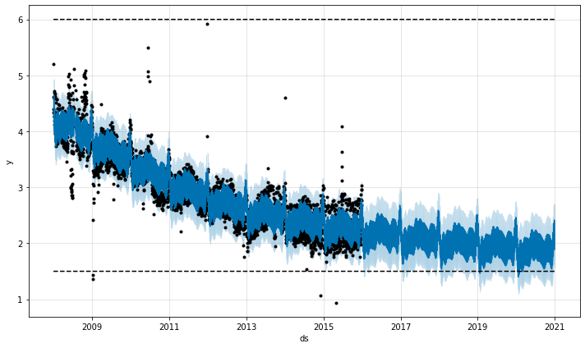

Рис. 2.1. Прогноз із високою насиченістю

Prophet може прогнозувати насичення за допомогою параметру cap. Параметр cap визначає максимальне значення, яке може досягти прогноз. Якщо його значення дорівнює None, то Prophet не обмежує насичення прогнозу. Якщо значення cap дорівнює позитивному числу, то Prophet обмежує насичення прогнозу цим числом.

Наприклад, якщо ми маємо часовий ряд, який представляє продажі продукту, то ми можемо використовувати параметр cap, щоб обмежити насичення прогнозу максимальним числом продажів, яке може досягти продукт(model = Prophet(cap=150)).

Цей код створить модель Prophet, яка обмежує насичення прогнозу максимальним числом продажів 150. Як видно з графіка, прогноз досягає значення 150 і не змінюється з часом.

Крім параметра cap, Prophet також пропонує інші методи обмеження насичення прогнозу. Одним із таких методів є використання функції logistic() для моделювання сезонності. Функція logistic() має асимптоту в нескінченності, що може допомогти запобігти насиченню прогнозу.

Іншим методом обмеження насичення прогнозу є використання поліноміальної сезонності. Поліноміальна сезонність має обмежену область значень, що може також допомогти запобігти насиченню прогнозу.

Наспутним чином варто розглянути таку можливість моделі, як зміна тренду в часовому ряді(Trend Changepoints). Точки зміни тренду визначаються як періоди, в які тренд часового ряду значно змінює свій напрямок. Зміна тренду означає, що часовий ряд змінює свій напрямок зростання або зниження протягом часу, а не має одну фіксовано лінію тренду протягом часу спостереження. Prophet може виявляти зміни тренду за допомогою параметру changepoints. Цей параметр визначає кількість точок зміни тренду, які Prophet повинен шукати. Задається даний параметр у конструкторі у вигляді Prophet(changepoints=1). Якщо його значення більше нуля, то Prophet буде шукати точки зміни тренду з інтервалами у не більше періодів, ніж задана характеристика changepoints.

Наприклад, якщо ми маємо часовий ряд, який представляє продажі продукту, і ми знаємо, що тренд продажів змінився в 2023 році, то ми можемо використовувати параметр changepoints=1, щоб Prophet знайшов точку зміни тренду в 2023 році.

Процес визначення точок зміни тренду в моделі Prophet базується на байєсівському підході. Модель розглядає різні періоди в часовому ряді та оцінює ймовірність того, що в цих періодах тренд може змінюватися. Іншими словами, вона враховує, наскільки добре зміна тренду пояснює зміни в даних. Точки зміни тренду визначаються таким чином, щоб максимізувати ймовірність відповідності моделі даним.

Ця функція особливо корисна в ситуаціях, коли динаміка даних піддається змінам через різні події, такі як економічні кризи, сезонні зміни, зміни відомостей про продукт чи послугу і т. д. Визначення точок зміни тренду допомагає моделі Prophet реагувати на такі події та забезпечувати більш точні та адаптивні прогнози.

Взагалі, при виборі значення параметра changepoints потрібно враховувати дві основні речі: чи присутні у даних чітко виражені злами тренду та наскільки чутливим до них повинна бути модель. Іноді надання моделі надмірної чутливості до зламів може показати гірші результати на тестовій вибірці, адже навіть незначні коливання зможуть змусити її думати, що відбулася зміна тренду. Таким чином, варто уважно добирати обсяг можливих змін тренду.

Prophet визначає точки зміни тренду за допомогою статистичного критерію. Зміна тренду може мати значний вплив на прогноз. Якщо Prophet не виявить точку зміни тренду, то прогноз може бути неточною. Якщо Prophet виявить точку зміни тренду, то прогноз буде враховувати зміну тренду.

Варто також звернути увагу, що Prophet дозволяє візуалізувати зміни тренду за допомогою графіка changepoints_plot(). Цей графік доступно показує, де Prophet виявив точки зміни тренду. Огляд отриманого зображення може підказати аналітику збільшити або зменшити доступну для моделі кількість точок зламів тренду, щоб отримати найкращі результати(рис 2.2).

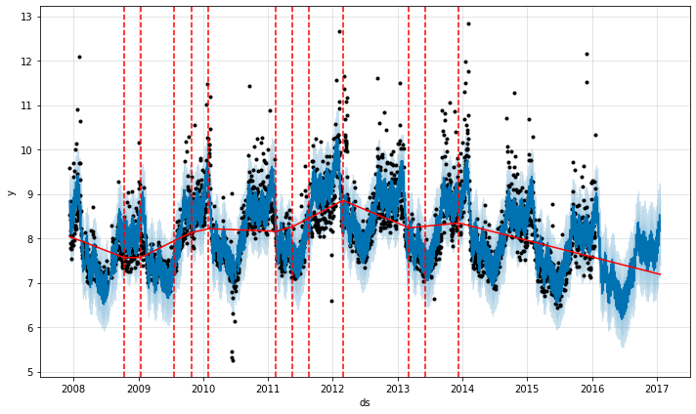

Рис. 2.2. Точки зміни тренду моделі

Пов'язаним параметром виступає changepoint_prior_scale, який визначає ймовірність того, що в часовому ряді відбудеться точка зміни тренду. Чим більшим є значення параметра changepoint_prior_scale, тим більша ймовірність того, що Prophet виявить точку зламу тренду.

Значення цього параметра за замовчуванням дорівнює 0.05. Це означає, що Prophet має 5% ймовірність виявити точку зміни тренду в будь-який момент часу.

Загалом, використання параметра changepoint_prior_scale залежить від очікувань щодо того, як часто в часовому ряді відбуваються зміни тренду. Якщо характер даних дає змогу припускати, що в часовому ряді відбуваються зміни тренду часто, то доцільним буде збільшити значення цього параметра. Це призведе до того, що Prophet буде більш схильним виявляти точки зміни тренду.

Далі варто поговорити про сезонність, вплив свят та регресорів, які застосовуються у моделі Prophet розкриває широкі можливості для урахування різноманітних факторів, які можуть впливати на часовий ряд даних[36]. Ці параметри дозволяють налаштовувати модель і враховувати в ній різні види сезонності, особливі події та додаткові регресори для отримання більш точних та адаптивних прогнозів.

Перш за все, звісно, варто виділити характер обрахунку сезонності. Модель Prophet використовує порядок Фур'є для ефективного моделювання сезонностей у часовому ряді. Параметр seasonality_mode надає можливість користувачу вказувати порядок Фур'є для сезонності. Порядок Фур'є визначає, наскільки складною або простою буде сезонність. Наприклад, для сезонності, що повторюється щоденно, може бути встановлений порядок 365 (за рік), тоді як для щомісячної сезонності встановлюється порядок 12 (за місяць).

Для налаштування цього аспекту моделі використовуються наступні параметри:

Параметр seasonality_mode визначає порядок Фур'є для сезонностей в моделі Prophet. Значення цього параметру може бути additive(адитивне), коли значення параметрів додаються, та multiplicative(мультиплікативним), коли сезонні компоненти множаться разом.

Параметр seasonality_prior_scale визначає чутливість сезонностей до змін у даних. Чим вищий його значення, тим більший вплив сезонності матимуть на модель.

Параметр seasonality_fourier_order дозволяє задавати порядок Фур'є для сезонностей. Він вказує на кількість гармонік у сезонній компоненті і впливає на гнучкість моделі при адаптації до різних сезонних шаблонів. Однак важливо збалансувати цей параметр, оскільки велике значення може призвести до перенасичення моделі, а невелике – до недооцінки сезонної складової у даних.

Завдяки цим параметрам користувач може точно налаштовувати модель для врахування різних видів сезонностей у часових рядах. Налаштування порядку Фур'є та чутливості сезонностей дозволяє здійснювати точний аналіз та прогнозування, що допомагає покращити якість моделі для конкретних даних.

Один з сильних аспектів моделі Prophet полягає у можливості налаштовувати власні сезонності, які можуть відображати унікальні шаблони у часовому ряді. Для досягнення цього, модель надає параметр add_seasonality. Цей параметр дозволяє користувачам вручну визначати сезонні компоненти з урахуванням їх періоду, амплітуди та фази.

За допомогою параметра add_seasonality ви можете налаштовувати сезонні компоненти, які не входять до типового щорічного, щомісячного або іншого сезонного шаблону. Ви можете вказати бажаний період, який підходить для вашого часового ряду, а також налаштувати амплітуду та фазу цієї сезонності.

Ця можливість особливо корисна в ситуаціях, коли ви маєте знання про специфічні сезонні зміни, які важливі для вашого домену або галузі. Наприклад, якщо ми маємо часовий ряд продажів туристичних послуг, ви можете визначити сезонну компоненту для кожного сезону відпусток, заздалегідь вказавши період, амплітуду та фазу цієї сезонності. Це дозволить моделі точніше враховувати і передбачати зміни попиту в різні періоди року.

Взагалі, для додавання власної сезонності передбачає задання ряду параметрів, що дозволяють правильно налаштовувати бажані сезонні компоненти.

Параметр name визначає ім'я сезонності і повинен бути унікальним, далі – параметр period визначає період сезонності у днях. Наприклад, для щоденної сезонності period дорівнює 1, для щотижневої – 7, для щомісячної – приблизно 30.44 (середня кількість днів у місяці). В свою чергу, параметр fourier_order вказує порядок Фур'є для сезонності, тобто кількість гармонік, що використовуються для її моделювання. Доцільним можна вважати встановлення значень від 1 до 10, де більше значення означає більшу складність сезонної компоненти. Наостанок, параметр prior_scale визначає вплив скомпонованої сезонності на поточну модель. Цей параметр служить для контролю чутливості моделі до сезонної компоненти. Більше значення prior_scale робить сезонну компоненту впливовішою на прогнози, а менше – менш впливовою.

Таким чином, add_seasonality відкриває широкі можливості для налаштування моделі Prophet під конкретні потреби користувача та дозволяє ураховувати сезонні зміни, які можуть бути унікальними для кожного домену або галузі.

У моделі Prophet передбачено можливість враховувати також сезонності, які можуть залежати від інших факторів або подій, які впливають на часовий ряд. Для досягнення цього функціоналу використовується параметр holidays. Цей параметр дозволяє вказувати дати, коли відомі або передбачувані події можуть впливати на дані у часовому ряді. Ви маєте можливість передавати інформацію про ці події у вигляді окремого об'єкта з датами і можливим впливом на дані. Наприклад, це може бути корисним для урахування впливу великих рекламних кампаній або свят, які можуть призводити до різких змін у динаміці даних.

Параметр holidays є об'єктом, який дозволяє передавати інформацію про особливі події у вигляді пари «дата» та «вплив». Кожна подія визначається датою, коли ця подія відбулася або очікується, і значенням, яке вказує на вплив цієї події на дані у часовому ряді.

Цей функціонал є зручним і важливим для моделювання, втім не важко уявити, скільки зайвої праці може викликати внесення всіх національних та релігійних свят. Задля цього Prophet спрощує процес моделювання святкових днів, надаючи можливість автоматичного визначення святкових періодів для певної країни або регіону. Для досягнення цього, можна використовувати параметр holidays.country_name, вказавши назву конкретної країни. Модель вже містить в собі вбудований список свят та святкових періодів для різних країн, і вона автоматично враховує ці свята при аналізі даних, спрощуючи процес моделювання сезонності, що пов'язана із святами, для користувача.

Окрім зважування окремих свят параметром effect, за прикладом інших компонент існує параметр holidays_prior_scale. Цей параметр визначає чутливість моделі до впливу свят та сезонностей, які вказані у параметрі holidays.

У цього параметру є ще одне неочевидне але практичне застосування. За його допомогою можна пояснити моделі такі одноразова явища, як локдауни чи інші шоки, що можуть вплинути на часовий ряд. Якщо додати таку подію як одноразове «свято» в модель, яке триває певний проміжок часу, то це автоматично пояснить аномалію та не стане викривляти впливи інших факторів на основі такого процеденту.

Суттєвою перевагою моделі Prophet є також можливість додавати додаткові регресори, які можуть впливати на часовий ряд та поліпшити точність прогнозів. Додаткові регресори є зовнішніми факторами або змінними, які не є частиною основного часового ряду, але можуть бути важливими для прогнозування.

Для додавання додаткових регресорів у модель Prophet використовується параметр add_regressor. Цей параметр дозволяє вказати ім'я та значення зовнішнього фактора для кожного відповідного часового моменту. Додаткові регресори враховуються у моделі під час аналізу та прогнозування часового ряду.

Наприклад, якщо у нас є часовий ряд продажів та ви знаєте, що рекламна витрата на рекламну кампанію є важливим фактором. Тоді доцільним буде додати регресор з назвою «advertising_spend» та відповідними значеннями для кожного моменту часу. Тоді модель автоматично врахує цей регресор при прогнозуванні часового ряду та аналізі його залежностей, при тому зробить це у такий спосіб, що найбільше буде скорочувати сукупну помилку. За цієї опції користувач може більш точно моделювати вплив зовнішніх факторів на часовий ряд і отримувати більш точні та адаптовані до реальних умов прогнози.

Якщо автоматичне зваження коефіцієнтів моделлю є небажаним, за прикладом інших параметрів для регресора при додаванні до моделі можна задати певне значення prior_scale. Закономірно, що чим вищим буде значення цього параметру тим більший вплив на модель відповідний регресор буде здійснювати.

Також модель Prophet надає можливість вивчення інтервалів невизначеності для тренду та сезонності. Ці інтервали допомагають визначити, наскільки точними є прогнози моделі та які можливі діапазони допустимих значень для досліджуваного часового ряду. Як відомо, фінансові ринки можуть бути піддані значним коливанням під впливом непередбачуваних подій, тому важливо мати можливість вивчення невизначеності в тренді, яка допоможе оцінити з одного боку те, наскільки точними є прогнози, а з іншого – які варіації є можливими для майбутніх значень у прогнозі.

uncertainty_samples (за замовчуванням: 1000) параметр дозволяє вказати кількість зразків (семплів), які будуть використовуватися для оцінки невизначеності в тренді. Зазвичай більше кількість таких зразків допомагає отримати більш точні інтервали невизначеності, але збільшує обчислювальну складність, втім для досягнення кращих результатів у оцінці можна застосовувати і більші значення.

Сезонність же у часовому ряді відображає циклічні закономірності, які можуть бути різними в різні періоди часу. Модель Prophet дозволяє вивчати невизначеність в сезонності за допомогою методу Монте-Карло, що особливо корисно при наявності неперіодичних сезонних змін.

mcmc_samples (за замовчуванням: 0) визначає кількість зразків, які будуть використовуватися для оцінки невизначеності в сезонності за допомогою методу Монте-Карло. Зазвичай цей метод дозволяє отримувати більш точні інтервали невизначеності для сезонності, особливо при наявності неперіодичних сезонних змін.

Параметр interval_width (за замовчуванням: 0.8) же, в свою чергу, визначає ширину інтервалу невизначеності для прогнозу. Значення від 0 до 1 вказує на допустимий рівень похибки у визначенні довірчих інтервалів при оцінці. Стандартне значення 0.8 вказує на 80% вірогідності прогнозу, в той час якщо цю вірогідність збільшити – допустимий інтервал розшириться, а якщо зменшити – навпаки, звузиться.

За допомогою цих параметрів можна контролювати точність та ширину інтервалів невизначеності для тренду та сезонності в моделі Prophet. Використовуючи велику кількість семплів та налаштування ширини інтервалу, можна досягти більш точних результатів, але це може збільшити обчислювальну складність моделі.

Наступним чином варто розглянути аутлаєри(outliers, аномалії), адже в часових рядах вони можуть бути небезпечними для прогнозів з кількох причин. По-перше, вони можуть спотворити тренд та сезонність ряду, впливаючи на точність прогнозів, а також мати велику варіабельність, що робить прогнози менш стабільними. Крім того, аутлаєри можуть мати далекосяжний вплив на майбутні значення, які не мали б від них залежати, та призвести до неправильних тенденцій у моделі. Обробка аутлаєрів, така як їх вилучення або модифікація, є важливою для забезпечення точних та надійних прогнозів в часових рядах і мінімізації потенційних ризиків та помилок. Таким чином, аутлаєри – це значення, які суттєво відрізняються від звичайного тренду та сезонності часового ряду і можуть спотворити точність прогнозів.

Prophet автоматично виявляє аутлаєри у часових рядах і враховує їх в процесі моделювання[36]. Аутлаєри можуть виникнути з різних причин, і Prophet намагається побудувати модель, яка пояснює ці аномалії та враховує їх у прогнозах.

Після виявлення модель використовує методи, які дозволяють враховувати аутлаєри під час побудови моделі. Вона намагається підлаштуватися до аутлаєрів, додавши зміни тренду та компоненти сезонності, що допомагає покращити прогнози. Також Prophet дозволяє візуалізувати аутлаєрів на графіках прогнозів. Аутлаєри позначаються на графіку як окремі точки або області, що полегшує їх визначення та аналіз.

Загалом, у більшості випадків модель справляється з усуненням аутлаєрів самотужки, але вони втім продовжують негативно впливати на довірчі інтервали в прогнозі, адже модель очікує на подібні значні зміщення і в подальшому. Якщо цей випадок був аномалією і в подальшому не варто зважати на можливе повторення подібного сценарію, то найправильнішим варіантом буде просто видалити ненормативні дані. Prophet може чудово впоратися із їх заміщенням на прогнозовані, що модель і зробить самотужки автоматично у випадку виявлення залишеною після аномальних даних прогалини.

У Prophet існує можливість прогнозування різних типів часових рядів, включаючи дані, які є нещоденними. Особливо відчутно різниця у часових інтервалах відображається при прогнозуванні сезонності, адже вона є дуже різною для різних інтервальних проміжків часу. Це включає в себе суб-денні дані (дані з частотою спостережень частіше, ніж щоденно), щомісячні дані та навіть дані з регулярними інтервалами між певним рядом спостережень(наприклад, при відсутності спостережень у нічний час). Для специфікації таких чаосових проміжків застосовується параметр freq для методу make_future_dataframe, що приймає текстове маркування проміжку часу, наприклад «H» для години або «MS» для місяця(month-start).

### 2.2.4. Оцінка результатів моделювання

Наступним важливим кроком після моделювання буде, поза сумнівом, діагностика результатів отриманої моделі. Правильна діагностика грає вирішальну роль у визначенні якості та надійності прогнозів часових рядів. В розділі оцінки результатів моделювання бібліотеки Prophet ми розглянемо інструменти та методи для вивчення та перевірки якості прогнозів.

Діагностика допомагає відповісти на багато важливих питань, серед яких наскільки точні прогнози, чи є систематичні зміни в результатах, як обробити аномалії та аутлаєри? Діагностика також допомагає визначити, чи модель потребує покращень та корекцій в подальшому.

У цьому розділі ми розглянемо різні аспекти діагностики, починаючи з методів оцінки точності прогнозів та відстеження їхньої якості на основі історичних даних. Ми також розглянемо інструменти для візуалізації результатів, аналізу аномалій, а також статистичних тестів для перевірки гіпотез. Правильна діагностика допоможе забезпечити надійні та точні прогнози, що є важливим завданням в аналізі та прогнозуванні часових рядів.

Перш за все, Prophet містить функції перехресної валідації часових рядів для вимірювання помилки прогнозу з використанням історичних даних. Це робиться шляхом вибору граничних точок в історії та для кожної з них підгонки моделі з використанням даних лише до цієї крайньої точки[36]. Потім ми можемо порівняти прогнозовані значення з фактичними. Свого роду, це проводиться за допомогою розділу на тестову та навчальну вибірки, а тоді порівняння якості прогнозу.

Цю процедуру перехресної валідації можна автоматизувати для різних точок розділення за допомогою функції cross_validation. Ми вказуємо горизонт прогнозування (horizon), а також, за бажанням, розмір початкового навчального періоду (initial) і інтервал між точками обтинання (period). За замовчуванням, розмір початкового навчального періоду встановлено втричі більший за горизонт, і точки обтинання робляться кожні півгоризонту.

Результатом роботи cross_validation є таблиця даних із справжніми значеннями та прогнозованими значеннями для кожної модельованої дати прогнозу та кожної точки розділення. Зокрема, прогноз робиться для кожної спостережуваної точки між точкою розділення на відстань горизонту. Цю таблицю даних можна використовувати для обчислення показників помилок між прогнозованими та фактичними значеннями.

Втім, кросс-валідація для великих прогнозів може бути тривалим процесом. Втім, її можна значно прискорити, використовуючи різні режими паралельності.

У режимі None (За замовчуванням, без паралельності) обчислення виконуються послідовно, без розділення на паралельні потоки або процеси. Він підходить для невеликих завдань та використовується, коли крос-валідацію можна виконати на одному комп'ютері.

При встановленні parallel=«processes» (Процеси) обчислення розділяються на окремі процеси, що працюють паралельно. Цей режим рекомендується для завдань середнього обсягу, коли можна використовувати різні ядра процесора на одному комп'ютері для прискорення обчислень.

При роботі у режимі parallel=«threads» (Потоки) обчислення стають паралельними за допомогою потоків. Це може бути корисним для багатоядерних процесорів, адже багатопоточність може дуже суттєво прискорити і добре розподілити обчислення.

Для обчислень з великим обсягом даних прийнято використовувати також бібліотеку Dask для паралельності крос-валідації на кількох комп'ютерах або вузлах мережі. Для цього потрібно окремо встановити бібліотеку Dask та налаштувати робочі вузли для спільної роботи над обчисленнями.

Функція performance_metrics в бібліотеці Prophet призначена для обчислення різних статистичних метрик, які допомагають оцінити якість прогнозу моделі часових рядів. Ці метрики надають нам інформацію про те, наскільки точні наші прогнози та наскільки вони відповідають реальним даним.

Основні метрики, які можна обчислити за допомогою performance_metrics(), включають:

RMSE (Середня квадратична помилка). Ця метрика вимірює середнє значення квадратів різниці між прогнозованими та реальними значеннями. Вона дозволяє оцінити загальну точність прогнозів.

MAE (Абсолютна середня помилка). MAE визначає середню абсолютну різницю між прогнозованими та реальними значеннями. Ця метрика вказує на середню величину похибки без урахування її напрямку.

MAPE (Відсоток абсолютної помилки). MAPE виражає абсолютну помилку у відсотках відносно реальних значень. Вона дозволяє оцінити точність прогнозів в процентному виразі.

RMSLE (Середня квадратична помилка з логарифмічними значеннями). Ця метрика обчислює середнє значення квадратів різниці між логарифмами прогнозованих та реальних значень. Вона корисна, коли маємо справу з даними, що мають великий діапазон.

Ці метрики допомагають нам краще розуміти точність та ефективність нашої моделі прогнозування часових рядів. Налаштовуючи параметри та аналізуючи ці метрики, ми можемо вдосконалювати та оптимізувати наші прогнози.

Поєднуючи функції cross_validation та метрики ефективності можна скористатися ще одним інструментом Prophet, а саме підбором гіперпараметрів моделі. Таким чином, крос-валідацію також можна використовувати для налаштування таких параметрів, як changepoint_prior_scale і seasonality_prior_scale. Нижче наведено алгоритм використання крос-валідації для налаштування гіперпараметрів:

* Спочатку створюємо сітку гіперпараметрів, яку бажаємо оцінити. Наприклад, можна визначити різні значення для changepoint_prior_scale і seasonality_prior_scale.
* Генеруємо всі можливі комбінації цих параметрів.
* Для кожної комбінації параметрів ми навчаємо модель з цими параметрами на вихідних даних і виконуємо крос-валідацію.
* Оцінюємо якість прогнозів для кожної комбінації параметрів за допомогою певних метрик, таких як середня квадратична помилка (RMSE).
* Обираємо найкращі параметри, які дали найменшу помилку на крос-валідації, і використовуємо їх для побудови фінальної моделі.

Цей процес дозволяє автоматично знаходити оптимальні значення гіперпараметрів для моделі і підвищує точність прогнозу.

Наступним чином варто звернутися до методу plot_components в бібліотеці Prophet, що є інструментом для візуалізації різних компонентів нашого прогнозу в часових рядах. Вона дозволяє нам отримати графічне представлення для кожного з компонентів моделі, таких як тренди, сезонні коливання та аномалії.

Графіки, які відображають основні тенденції у часовому ряді, такі як зростання або спад, будуть відображені на першому графіку. Вони допомагають виявити загальний напрямок розвитку даних. Графіки сезонності, які відображають регулярні коливання у даних, які повторюються з певною періодичністю, будуть відображені слідом. Наприклад, сезонність може бути щоденною, щотижневою або щорічною. Графік аномалій може виявити аномальні значення або викиди у часовому ряді, що відрізняються від загального шаблону поведінки. Також ця функція може продемонструвати окремо вплив регресорів, що були додані до моделі, що може бути крайнє корисним для розгляду їх впливу на модель на фоні тренду, сезонності та інших складових.

Використовуючи plot_components ми можемо легше зрозуміти внутрішню структуру даних і виявити важливі закономірності. Це допомагає досліднику покращити модель та зробити більш точні прогнози на майбутнє.

В підсумку, варто відзначити, що діагностика є важливою складовою процесу прогнозування часових рядів за допомогою бібліотеки Prophet. Вона допомагає забезпечити якість та точність прогнозів, виявити аномалії та покращити модель для досягнення бажаних результатів.

## 2.3. Інтерфейси природньої мови в аналізі новин та сентименту

### 2.3.1. Принцип функціонування NLI

При важливих новинах ціни активів можуть реагувати досить швидко, втілюючи процес відкриття ціни (price discovery), як ми згадували раніше. Інвестори аналізують нову інформацію і визначають, як вона вплине на активи, що призведе до зміни попиту та пропозиції на ринку, що закономірно відобразиться на ціні активу. Реакція ринку на новини може бути різною в залежності від характеру новин і оцінити таку реакцію є одним із наших завдань[34].

Дослідження свідчать, що інформаційні та афективні аспекти новин мають великий вплив на ринки, включаючи обсяги торгів, ціни активів та інше. Недавні дослідження також вказують на взаємозв'язок між настроями ЗМІ та ціною біткоїна, але вони також показують, що інвестори часто реагують на новини надмірно і можуть переоцінювати їх вплив на короткий термін[34].

Загалом, ринки можуть дуже швидко обробити нову інформацію завдяки швидкості її поширення, проте для аналізу та прийняття рішень потрібен час і все ж це не відбувається моментально. Тут перевагу можуть мати алгоритми машинного навчання, які можуть швидко аналізувати новини та реагувати на них у лічені секунди. Тому для відповідного аналізу та автоматизованої класифікації новинних статей незамінним інструментом можуть стати інтерфейси природньої мови.

Для завдання автоматизованої класифікації подій у цій статті було застосовано техніку zero-shot навчання на основі попередньо підготовлених моделей логічного висновку з природної мови (NLI). Оскільки моделі NLI навчені визначати, чи є зв’язок між двома текстами (наприклад, «передумовою» та «гіпотезою») істинним, їх можна використовувати як класифікатори тексту, навіть без тонкого налаштування[33]. Наприклад, якщо передумовою є «Система Blockchain набирає популярності», а гіпотезою є «Цей приклад стосується інновацій», текстовий класифікатор zero-shot передбачить, що існує висока ймовірність того, що цей зв’язок істинний. Для завдання класифікації подій у цій статті використано конвеєр прогнозування, характерний для NLI, як показано на рисунку 2.3.

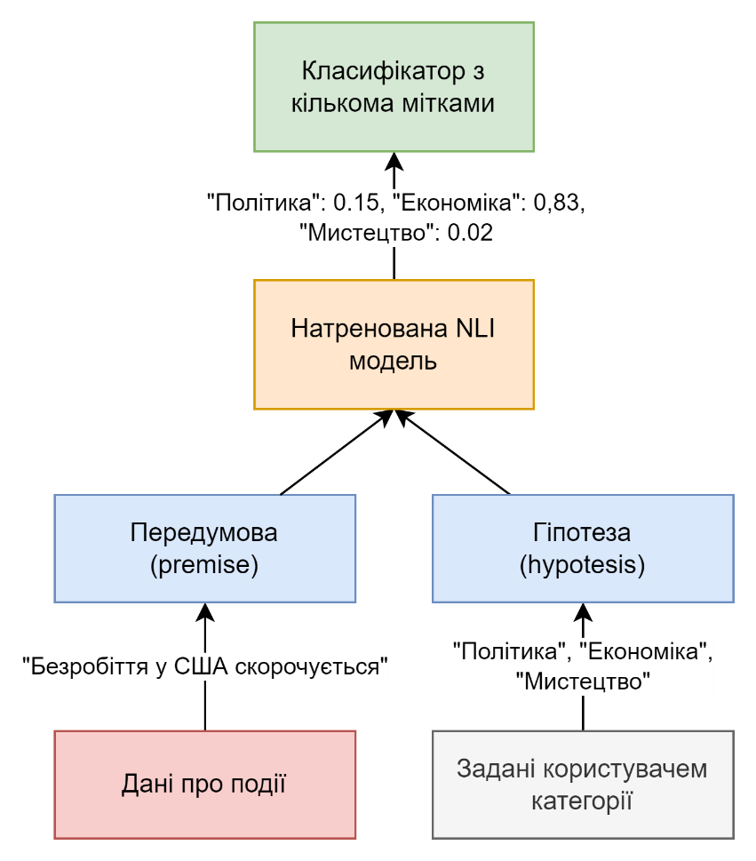

Рис. 2.3. Автоматизована класифікація подій

Власне zero-shot тут означає, що під час тестування модель спостерігає за зразками з класів, які не спостерігалися під час навчання, і має передбачити клас, до якого вона належать.

Показана послідовність дозволяє нам прогнати кожну новину у парі «передумова/гіпотеза» через модель NLI та отримати їхні логіти(бали логічного зв’язку) для збігу, нейтральності або відмінності, на основі яких буде визначено відповідність до запропонованих категорій.

Також, окремо був оцінений «позитивний», «негативний» або «нейтральний» характер кожної новини, а не лише її силу, щоб визначити спрямованість сили зв'язку з категоріями.

### 2.3.2. Огляд financial-roberta-large-sentiment

У цьому розділі ми розглянемо використання моделі financial-roberta-large-sentiment для аналізу сентименту у фінансових новинах та визначимо, як ця технологія може бути важливою для прогнозування курсу криптовалют.

Сама модель є однією з передових моделей машинного навчання, призначеною для аналізу сентименту (зокрема оцінки тону або настрою) в текстах, зі спеціалізацією у фінансових текстах, які стосуються ринків, інвестицій та фінансових подій.

Ця модель базується на архітектурі RoBERTa (Robustly Optimized BERT Pretraining Approach), яка є однією з найефективніших та потужних архітектур для обробки текстової інформації. Архітектура RoBERTa спеціально адаптована для завдань розуміння природної мови та включає в себе глибоке навчання на великих обсягах текстових даних[33].

Однак financial-roberta-large-sentiment відрізняється від стандартної RoBERTa тим, що вона пройшла спеціальне навчання на великому обсязі фінансових даних. Це означає, що модель була піддана навчанню на фінансових новинах, звітах, аналітичних оглядах і подібних текстових джерелах, які стосуються фінансових ринків, акцій, бірж та інвестиційних можливостей[38].

В результаті такого спеціалізованого навчання модель стала досить «розуміючою» у фінансовому контексті. Вона здатна виявляти та аналізувати фінансову термінологію, розуміти зв'язки між ринковими подіями та їх впливом на активи, і визначати сентимент у фінансових новинах, тобто визначати, чи є текст позитивним, негативним чи нейтральним стосовно певного фінансового аспекту.

Для ефективного використання моделі financial-roberta-large-sentiment необхідно зібрати та підготувати тексти фінансових новин. Цей процес включає в себе збір новин з різних джерел, очищення та попередню обробку текстів, таку як видалення зайвих символів і токенізація для подальшого аналізу.

Однією з особливостей, що вирізняє модель financial-roberta-large-sentiment, є її здатність до техніки zero-shot навчання. Ця техніка дозволяє моделі адаптуватися до різних типів текстів і контекстів без необхідності додаткового налаштування. Вона може впізнавати сентимент навіть у текстах, які раніше не були частиною її тренувальних даних[38].

Ця здатність до адаптації робить модель financial-roberta-large-sentiment вельми корисною для аналізу фінансових новин, оскільки ринкова ситуація постійно змінюється, і модель може швидко реагувати на нові тексти та події. Аналіз сентименту допомагає інвесторам та фінансовим аналітикам отримувати більше інформації про ринковий настрій і приймати кращі рішення щодо інвестицій та управління портфелем.

### 2.3.3. Огляд bart-large-mnli

Модель bart-large-mnli є також однією з передових моделей у галузі обробки природної мови та машинного навчання, яка використовується для аналізу текстів. Вона менше покладається на фінансовий контекст, втім її головна перевага у можливості тонко визначати логічну приналежність тексту до вручну обраного переліку категорій. Наприклад, до окремих категорій, які будуть розглядатися як фактори впливу на криптовалютні активи.

Власне, модель bart-large-mnli і відома своєю здатністю вирішувати завдання класифікації текстів за допомогою Multinli, що означає, що вона може класифікувати тексти за різними категоріями[39]. Ця особливість робить її гнучкою та придатною для багатьох завдань, включаючи аналіз сентименту.

Ще одна ключова особливість цієї моделі – її архітектура, яка базується на BART (Bidirectional and AutoRegressive Transformers). Ця архітектура, як і попередня, є нащадком Transformer, що дозволяє їх ефективно розуміти та оцінювати текст.

Однією з ключових переваг моделі bart-large-mnli є її бідирекціональне кодування, що дозволяє їй аналізувати тексти в обох напрямках. Це важливо, оскільки тексти можуть містити інформацію у різних частинах, і модель може краще розуміти контекст та зв'язки між словами та реченнями. Бідирекціональне кодування важливе для розуміння текстів, оскільки інформація може міститися у різних частинах тексту. Модель, яка здатна аналізувати текст як вліво, так і вправо, може краще розпізнавати важливість слів та фраз у контексті та правильно інтерпретувати їх значення. Зокрема, такий підхід може бути вирішальним для мов із непрямим порядком речення, де немає більш чіткої ієрархії слів у ньому, як це прийнято подавати в англійській мові. Хоч у нашому випадку буде аналізуватися англомовний текст, втім ця перевага дозволяє моделі більш точно розуміти та аналізувати текстову інформацію, що робить її ефективним інструментом для завдань, пов'язаних із семантичним аналізом.

Загальна архітектура та особливості моделі bart-large-mnli роблять її потужним інструментом для категоризації тексту і розподілу його впливу за певними темами, окремий вплив яких ми маємо намір протестувати в контексті даного дослідження.

### 2.3.4. Порівняльний аналіз financial-roberta-large-sentiment та bart-large-mnli

У цьому розділі ми дійдемо певного висновку стосовно областей прикладного застосування у подальшому дослідженні розглянутих моделей машинного навчання, а саме financial-roberta-large-sentiment і bart-large-mnli, зокрема щодо їх потенціалу та застосувань у сфері аналізу фінансових та криптовалютних текстів.

Важливо приймати до уваги, що зворушення на ринку криптовалюти можуть здійснювати багато чинників із різною силою, таким чином оцінювати однаково позитивну новину на фіатному ринку та позитивну новину пов'язану з певним родом токенів або NFT буде недоцільно, адже вони мають істотно різний вплив на остаточні зміщення курсу валюти та ринковий сентимент.

Таким чином, для нашого дослідження необхідним буде виконати одразу дві задачі, які пропонують ці моделі. Перша задача полягає в тому, щоб визначити загальний характер новини (позитивний, негативний або нейтральний). Це допоможе розуміти загальний настрій щодо певного аспекту фінансів. Наприклад, новина про розвиток технології блокчейн може бути позитивною для криптовалют, тоді як новина про правові обмеження може бути негативною. В разі, якщо цей характер є різко негативним або позитивним – тоді ця новина буде мати достатню вагу для використання в моделі і слушним буде спрямувати її на наступний етап, що вимагає значно більшої кількості обчислювальних ресурсів.

Тож друга задача – це визначення того, чого саме стосується ця новина. Криптовалюта може регувати на велику кількість чинників, таких як державна політика, економіка, NFT, інновації, хешрейт та інші. Важливо категоризувати новини, щоб розуміти їхній окремий вплив на ринок та інвестиційні рішення.

Тримаючи в голові ці завдання варто підсумувати, які принципи якої моделі будуть більш прикладними у кінцевому рішенні.

Тож в першу чергу, financial-roberta-large-sentiment є потужною моделлю для визначення сентименту в фінансових текстах. Вона відрізняється високою точністю та ефективністю в розпізнаванні сентименту. Модель може визначити, чи містить текст позитивну, негативну або нейтральну інформацію стосовно певного фінансового аспекту, чого і потребує перший етап. Однією з її переваг є використання техніки zero-shot навчання, яка дозволяє їй адаптуватися до різних типів текстів та визначати сентимент без додаткового налаштування[38]. Це робить financial-roberta-large-sentiment ідеальною для прогнозування сентименту на ринку та визначення впливу новин на ціни активів.

Bart-large-mnli, з іншого боку, володіє більш широким спектром можливостей. Вона є ідеальним інструментом для категоризації фінансових новин. Модель навчена розуміти та класифікувати тексти за різними категоріями, включаючи семантичний аналіз та розпізнавання зв'язків у тексті. bart-large-mnli може ефективно категоризувати фінансові новини на основі їх змісту, допомагаючи відокремлювати окремі впливи кожної новини та вивчати їх вплив на ринок та інвестиційні рішення окремо, при цьому застосовуючи спектр негативу або позитиву стосовно певного явища, який забезпечить використання першої моделі.

Таким чином, для нашого дослідження доцільним буде використати відразу дві властивості, які пропонують ці моделі. Перша – за допомогою financial-roberta-large-sentiment визначити характер новини, при цьому заощадивши ресурси завдяки швидкодії та точності моделі. В разі, якщо цей характер є різко негативним або позитивним – тоді необхідністю стане вже визначення того, чого саме стосується ця новина, що потребує категоризації, для якої найкращим інструментом буде вже модель bart-large-mnli. Кількість її застосувань буде суттєво скороченою завдяки фільтрації після застосування першої моделі, а її гнучкість дозволить виділити певну кількість категорій у окремі, різноспрямовані у залежності від тону новини фактори для моделі.

## 2.4. Платформа Streamlit для створення веб-застосунку та отримання даних

### 2.4.1. Вступ до фреймворку Streamlit

Платформа Streamlit є однією з найбільш популярних та потужних інструментів для створення веб-застосунків для візуалізації даних. Вона відома своєю простотою використання та швидкістю розробки, що дозволяє інженерам даних, науковцям та розробникам легко створювати інтерактивні веб-додатки без надмірних зусиль.

Streamlit призначений для спрощення процесу розробки веб-додатків, особливо тих, які стосуються аналізу даних та візуалізації. Платформа була створена щоб покривати багато різних потреб, а тому чудово підходить різним групам користувачів: аналітиків та дослідників даних, науковців, розробників. Серед функцій Streamlit надає зручний інтерфейс для аналізу даних та створення інтерактивних звітів та візуалізацій, полегшує створення веб-додатків, зменшуючи необхідність в глибоких знаннях веб-розробки, та є важливим інструментом для спільного візуалізування результатів досліджень та експериментів. Серед іншого, платформа може бути використана для створення внутрішніх інструментів та панелей управління для аналізу даних, що прекрасно підходить для створення фронтенду для використання моделі[40].

Streamlit дозволяє легко створювати користувальницький інтерфейс для певного веб-застосунку. Платформа дає можливість можете додавати різні елементи, такі як тексти, кнопки, поля введення та інші, щоб зробити додаток зручним для користувачів. Побудова інтерфейсу відбувається з використанням простого Python-синтаксису, що робить його доступним навіть для людей без досвіду у веб-розробці.

Streamlit забезпечує інтерактивність та рекативність веб-застосунку. Він дозволяє створювати створювати відгуки на події користувача, обробляти вхідні дані та відображати результати у реальному часі. Це робить додаток більш зручним та легким для сприйняття для користувачів.

Однією з сильних сторін Streamlit є також можливість легко візуалізувати дані прямо у веб-застосунку. Передбачено використання різних бібліотек візуалізації даних, таких як Matplotlib, Plotly, або Altair для створення графіків, діаграм, ілюстративних зображень тощо. Це дозволяє надавати користувачам доступ до ваших даних в зручному та візуально привабливому вигляді.

### 2.4.2. Принципи програмування на Streamlit

В першу чергу Streamlit – це веб-фреймворк для створення інтерактивних веб-додатків на Python. Цей фреймворк дозволяє розробникам швидко створювати зручні та привабливі інтерфейси для користувачів. Давайте розглянемо основні принципи програмування, взаємодії елементів, взаємодії з даними та візуалізації та донесення інформації для користувача з використанням Streamlit.

Streamlit дозволяє легко створювати базову структуру веб-сторінки з різними текстовими, графічними та візуальними елементами, а також подавати інформацію у різних конфігураціях, як-от у колонках. Це допомагає зробити додаток більш зрозумілим та зручним для кінцевого користувача.

Завдяки представленим елементам та іншим Streamlit дозволяє вам легко створювати структуровані веб-сторінки з різними елементами, що полегшують роботу з додатком та покращують взаємодію з користувачами.

Streamlit надає різні специфічні елементи для розширення можливостей створення інтерактивних веб-додатків. Далі пропонується розглянути деякі з них та їх практичне застосування.

Бічна панель (Sidebar): Бічна панель дозволяє розміщувати елементи, які можуть бути корисні користувачам для налаштування додатку, фільтрації даних або переходу між різними розділами.

Декоратори елементів: Streamlit має різні декоратори, такі як st.markdown, st.beta_expander та інші. Вони дозволяють додавати стилізацію, структуру або розкриваючіся елементи до вашого веб-додатку.

Таблиці: Ви можете вставляти таблиці для відображення даних у вигляді табличних специфікацій або результатів обчислень.

Графіки: Streamlit підтримує інтеграцію з різними бібліотеками візуалізації даних, такими як Matplotlib, Plotly, Altair тощо, щоб ви могли легко відображати графіки і діаграми.

Віджети вибору дати та інші: Streamlit дозволяє додавати віджети для вибору дати, випадаючі списки, кнопки вибору тощо для зручної інтеракції користувачів з додатком.

Ці приклади ілюструють різні способи використання специфічних елементів Streamlit для створення інтерактивних веб-додатків та покращення їхньої функціональності та зовнішнього вигляду.

Окрім маніпуляцій із інтерфейсом в Streamlit також є вбудована підтримка кешування та реактивності, що дозволяє ефективно працювати з даними та оновлювати вміст додатку за потреби без зайвого перетворення даних. Наведемо ключові аспекти цих функцій.

Перш за все, реактивність же означає, що додаток може оновлювати вміст на сторінці автоматично відповідно до змін змінних. Наприклад, при зміні значення текстового поля, результати можуть оновлюватися без необхідності перезавантаження сторінки. Втім, специфікація середовища для реактивності накладає окремі обмеження, пов’язані з зберіганням та взаємодією з даними, зокрема кешування. Воно дозволяє зберігати результати обчислень і використовувати їх у подальших викликах без перерахунку. Це особливо корисно, зокрема, для обробки важких обчислень або завантаження даних з великою затримкою або ж просто для завантаження масивів вхідних даних для моделювання.

Також Streamlit надає декоратор @st.cache, який можна використовувати для кешування функцій. Декоратор автоматично перевіряє аргументи та результати функції і зберігає їх у кеші. Це дозволяє уникнути зайвих обчислень при зміні параметрів.

Таким чином доцільним є поєднувати кешування і реактивність для оптимізації додатків. Наприклад, можна кешувати функцію для завантаження та обробки даних, а потім використовувати її результати у реактивному віджеті для відображення результатів або іншої візуалізації.

Окрім звичайного кешу, що існує протягом роботи додатку, Streamlit також підтримує сесійний кеш, який дозволяє зберігати дані між різними його запусками. Це корисно для збереження даних та стану додатку між сеансами користувача.

Оновлення реактивних елементів також може бути дуже корисним при роботі з даними. Ми можемо використовувати реактивність для автоматичного оновлення вмісту на сторінці при зміні значень. Наприклад, st.button для виклику функцій або st.checkbox для включення/виключення елементів і відображення результатів без необхідності вручну оновлювати сторінку буде зрозумілим, зручним та відносно оптимізованим способом для взаємодії користувача з програмою. Відповідно, Streamlit дозволяє також зручно працювати з даними в реальному часі. Ми можемо відображати дані у віджетах та змінювати їх, спостерігаючи за реакцією додатку на зміни.

Багатосторінковість – це також одна з ключових функцій Streamlit, яка ідеально підходить для створення додатків, що виконують послідовні процеси та вимагають налаштувань на кожному кроці. За допомогою багатосторінковості можна легко розділити додаток на окремі сторінки, кожна з яких відповідає певному кроку або завданню[40].

Це дозволяє створювати інтуїтивний інтерфейс, який дозволяє користувачам легко переміщатися між різними частинами додатку. Кожна сторінка може мати свої власні віджети, специфікації та функції, що полегшує налаштування та контроль за процесом роботи.

У нашому додатку це особливо корисно, оскільки він включатиме кілька послідовних кроків та вимагатиме введення додаткових даних на кожному кроці. Доцільним буде створити окрему сторінку для кожного кроку, де користувач буде мати можливість введення необхідних налаштувань та переходу до наступного кроку в інтуїтивний спосіб. Це зробить додаток більш зручним та ефективним для користувачів, а також сприятиме збереженню даних між кроками, які можуть бути використані при подальшій обробці або аналізі через засоби кешування.

Як ми бачимо, Streamlit є потужним інструментом для створення інтерактивних веб-додатків на Python. Визначними його характеристиками є простота використання та можливості. Його зручний інтерфейс дозволяє швидко розробляти зручні та привабливі інтерфейси для користувачів, а також легко взаємодіяти з даними та візуалізувати їх. Багатосторінковість, реактивність та кешування роблять Streamlit ідеальним вибором для розробки веб-додатків, які вимагають послідовних процесів та налаштувань на кожному кроці. Загалом, середовище робить програмування веб-додатків доступним і приємним завдяки своїм принципам інтуїтивного та продуктивного кодування.

### 2.4.3. Публікацію додатку створеного на Streamlit

У цьому розділі ми розглянемо процес публікації веб-додатків, створених з використанням Streamlit. Дана платформа робить процес публікації додатків легким і зручним, до того ж не обмежуючи свободу у підбори платформи для публікації. Таким чином, варто звернути увагу на кілька способів розгортання створеного додатку.

Після створення веб-додатку за допомогою Streamlit його можна запустити його на власному комп'ютері для тестування та перевірки або розгорнути в локальній мережі. Для цього достатньо буде встановити необхідні python залежності та запустити додаток локально за допомогою однієї команди.

Звісно, зазвичай розміщення додатку в локальній мережі недостатньо. Для цього фреймворк чудово інтегрується із великою кількість хмарних технологій та навіть має власну безкоштовну хмарну платформу для публікації, відому як «Streamlit Community Cloud». Вона дозволяє швидко та легко розгортати створені за допомогою фреймворку додатки без необхідності налаштування власного сервера або додаткових конфігурацій інших хмарних технологій[41].

Окрім Streamlit Community Cloud, підходящими варіантами залишаються і інші хмарні платформаи, такі як Heroku, AWS або Google Cloud. Ці платформи надають більше можливостей та налаштувань, але можуть вимагати більше конфігурації.

Якщо ж виникає потреба у максимальній свободі та контролю над своїм додатком, його можна розгортати його на власному сервері з власними налаштуваннями. Також це дозволить розміщати створений додаток, наприклад, на власному сайті або сайті організації.

Streamlit є надзвичайно гнучким і невибагливим фреймворком завдяки його основній спеціалізації на Python. Це означає, що ви можете розгортати додатки, створені з використанням Streamlit, практично на будь-якому сервері або іншому обчислювальному пристрої, де підтримується Python. Він не має суворих вимог до конкретних налаштувань сервера та може запускатися локально на власному комп'ютері.

Крім того, наявність власного хмарного сховища, такого як «Streamlit Sharing», робить розміщення вашого додатку надзвичайно простим і вартісним ефективним. Ви можете легко розгортати свій додаток без потреби налаштування власного сервера чи використання дорогих хмарних послуг. Зокрема, якщо ви використовуєте Streamlit Community Cloud та бажаєте надати власний домен для вашого додатку, ви можете використовувати домен власників фреймворку, що робить публікацію ще більш зручною та доступною.

Таким чином, Streamlit володіє великою гнучкістю щодо розміщення додатків і дозволяє вибирати середовище, яке найкраще підходить для вашого проекту, починаючи від локального запуску і закінчуючи публікацією на власному домені через Streamlit Community Cloud або інші хмарні платформи.

# РОЗДІЛ 3. Процес моделювання та оцінка результатів, створення веб-застосунку для користування моделлю

У цьому розділі ми розглянемо процес створення веб-застосунку для прогнозування курсу криптовалют, використовуючи фреймворк Streamlit мови Python як базу для створення програми. Наша ціль полягає в створенні користувацького інтерфейсу, який дозволить збирати дані за власними специфікаціями, налаштовувати модель за допомогою передбачених параметрів, та використовувати її для бектестингу або прогнозування майбутніх значень курсу обраних криптовалют.

Завдяки використанню інтерфейсу Streamlit, ми можемо забезпечити зручний доступ до зібраних даних та побудованих моделей прогнозування для будь-якого користувача, опублікувавши результати в інтернеті та запускаючи додаток на наданих інструментом серверах. Також ми надамо можливість не лише збирати та використовувати власні дані, але і використовувати попередньо збережені значення індикаторів, моделей або інформації для більш швидкого та ефективного прогнозування, що спростить процес аналізу та випробування різних модельних варіантів.

Загальна мета цього розділу – це створення інтерактивного інструменту, який дозволить користувачеві гнучко налаштовувати параметри моделі та аналізувати дані криптовалютного ринку для прийняття інвестиційних рішень щодо торгівлі та інвестування.

## 3.1. Базове моделювання із використанням машинного навчання та Prophet

### 3.1.1. Збір та аналіз цінових даних криптовалютного ринку

Для забезпечення моделі торговими даними та розрахунку трейдингових індикаторів для подальшого моделювання, спочатку ми дамо користувачеві можливість зібрати дані про курс за допомогою інструмента Yahoo Finance, що він може зробити специфікувавши дату початку збору показників, дату кінця, часовий інтервал та монету. За замовчуванням пропонується період від початку поточного року до поточної дати. В процесі збору даних ми надаємо можливість фокусуватися на трьох основних токенах криптовалютного ринку – BTC, ETH та XRP, оскільки вони є одними з найбільш популярних та впливових у цьому сегменті.

Залежно від потреб дослідження, доцільним є встановити часовий інтервал, що може бути денним або годинним. Це дозволяє отримати різноманітні дані для подальшого аналізу, враховуючи як короткострокові, так і середньострокові тенденції на ринку. На цій же сторінці розраховуються необхідні трейдингові індикатори, такі як 'MACD' (Moving Average Convergence Divergence), 'MACDh' (MACD histogram), 'MACDs' (MACD signal line) та 'RSI' (Relative Strength Index)[43].

Всі значення цих індикаторів зсуваються на один період в минуле, щоб модель могла передбачити наступний період цін на основі значень індикаторів попереднього періоду, як це і відбувається за реальних умов. Таким чином модель вчиться прогнозувати майбутню ціну на основі історичних показників індикаторів, як це роблять трейдери власноруч. Усі отримані результати зберігаються в session_state для подальшого легкого доступу до зібраної інформації з будь-якої сторінки веб-застосунку.

### 3.1.2. Розробка базової моделі прогнозування курсу криптовалют з використанням Prophet

Розробка базової моделі прогнозування курсу криптовалют з використанням Prophet на основі лише цінових даних та індикаторів, які ми отримали на попередньому кроці, є наступним етапом застосування програми та, відповідно, створення моделі. Під час цього процесу важливо враховувати різноманітні чинники, що впливають на динаміку цін, такі як тренд, сезонність та випадкові коливання. Дане попереднє дослідження дозволить нам оцінити ефективність моделювання за використання лише бібліотеки Prophet, історичних даних та обраних торгових індикаторів, а також оцінити найефективнішу комбінацію цих індикаторів на практиці.

Таким чином, процес розробки моделі включає в себе ретельний аналіз зібраних даних та вибір оптимальних параметрів моделі. Для початку, дані розбиваються на навчальну та тестову вибірку, що дозволяє оцінити ефективність моделі на невидимих даних. Користувачу надано можливість власноруч налаштувати розміри цих двох вибірок у режимі реального часу щоб краще побачити, як модель реагує на зміни у різні моменти часу таза різних умов переходу до прогнозування наступних значень. Параметри моделі, такі як interval_width, seasonality_mode та регресори, налаштовуються таким чином, щоб врахувати особливості ринку криптовалют.

У використанні параметрів interval_width та seasonality_mode у моделі Prophet існують деякі ключові моменти, які варто розглянути для обрання оптимальних значень. Interval_width визначає ширину довірчого інтервалу для прогнозів, яку було обрано на рівні 0.95. Це означає, що ми будемо отримувати довірчий інтервал ширини 95%, що вказує на впевненість у точності наших прогнозів. Використання широкого довірчого інтервалу дозволяє враховувати можливі коливання на ринку криптовалют та непередбачуваність факторів, що можуть впливати на ціни. Для трейдерів достовірність у прогнозуванні довірчих інтервалів може бути визначною, адже вони допомагають їм оцінювати можливі ризики. Як альтернативу часто можна зустріти використання Bollinger Bangs, але вони є доцільними для фактичних значень замість прогнозованих[43].

Seasonality_mode, у свою чергу, визначає природу сезонності у даних. Обране значення 'multiplicative' вказує на те, що сезонні впливи змінюються пропорційно з рівнем тренду чи базового рівня даних. Цей вибір обґрунтовується тим, що вартість криптовалют може змінюватися не тільки у кількісному вираженні, а й у відсотковому, що відображає динаміку ринку більш точно.

Під час тестування утворених моделей особливу увагу варто приділяти вимірюванню точності прогнозів за допомогою метрик, серед яких відображені MAPE, RSME та R^2. Ці метрики надають можливість об'єктивної оцінки ефективності моделі та визначення її сильних і слабких сторін. Варто зазначити, що більшу вагу тут мають саме MAPE та RSME, зважаючи, що R^2 не може достовірно оцінити якість моделювання часових рядів, втім може дати загальне абсолютне уявлення про якість окремої моделі, в той час як інші дві метрики можуть застосовуватися тільки у відносному еквіваленті, втім є надійнішими для нашого явища.

Після виконання розрахунків та налаштування параметрів моделі проводиться візуалізація отриманих результатів у вигляді графіків фактичних та модельованих значень курсу криптовалюти та декомпозиції впливу чинників прогнозу. Декомпозиція дозволяє виділити тренди, сезонні впливи та вплив регресорів, які були застосовані моделлю для визначення динаміки курсу криптовалют. Це допомагає краще розуміти структуру та особливості моделі.

Графіки ж дозволяють прослідкувати динаміку прогнозів у порівнянні з реальними значеннями, надаючи візуальну інтерпретацію результатів моделювання та довірчих інтервалів. Вони є зокрема необхідними для відслідковування зміни реагування моделі при переході від навчальної вибірки до тестової. Це дозволяє без складнощів помітити, що модель завжди дає досить хороші результати на навчальній вибірці, адже застосовує на ній точки зламу, в той час як на тестовій відсутність цього аспекту робить прогноз менш точним. Насправді ця особливість застосовується для того, щоб краще відділити вплив інших факторів від тренду що є критично важливим для навчання, втім через цю особливість розрив між точністю модельованих та прогнозованих значень є більш відчутним.

В цьому розділі ми змогли привести в дію та налаштувати базову конфігурацію моделі Prophet, сезонність та тренди, а також протестувати вплив окремих індикаторів на якість прогнозування, які виступали регресорами. Загалом, розробка базової моделі прогнозування курсу криптовалют з використанням Prophet є складним процесом, що вимагає ретельного аналізу та налаштування, але при цьому надає можливість отримати більш точні та надійні прогнози, що важливо для ефективного управління фінансовими ризиками та прийняття обґрунтованих інвестиційних рішень.

## 3.2. Покращене моделювання за допомогою аналізу новинних даних

### 3.2.3. Отримання та обробка новинних даних засобами NLI

У цьому розділі детально розроблено процес отримання та додаткової обробки новинних даних з використанням кількох інтерфейсів природної мови (NLI), які були обрані в процесі огляду літератури, для підвищення точності прогнозування курсів на криптовалютному ринку.

Як зазначалося раніше, гіпотеза полягає в тому, що використання певних інтерфейсів природної мови дозволить більш точно прогнозувати коливання курсів криптовалют. При цьому передбачається, що використання більш точних та вдосконалених методів обробки, які було створено, сприятиме підвищенню якості та надійності прогнозування. Така гіпотеза базується на вже наявних даних та попередніх дослідженнях, які вказують на ефективність використання NLI для аналізу фінансових даних[31].

Початковий етап збору даних передбачає використання API Coinbase для автоматичного отримання новин. Враховуючи значення запиту користувача, який за замовчуванням встановлюється на термін «crypto», система здійснює збір і аналіз всіх пов’язаних новин, що з’являлися в інформаційному полі за цей період, що пов'язані з цінами, тенденціями та іншими ключовими показниками криптовалютного ринку.

Для ефективного збору інформації визначається оптимальний період для отримання даних(за замовчуванням це період зібраних раніше цінових даних). Спершу підраховується кількість новин за відведений період, а тоді до сайту формуються запити обсягом по 100 новин кожен, що потім об’єднуються у один масив даних.

Цей процес збору даних включає у себе сукупність важливих параметрів, таких як заголовок статті, короткий опис, дата публікації, та інші відомості, які грають ключову роль у подальшому аналізі впливу новин на курс криптовалют. Такий підхід дозволяє побудувати більш точну та комплексну модель прогнозування, що враховує широкий спектр факторів та впливів на криптовалютний ринок.

Для покращення якості прогнозування впливу новин на криптовалютний ринок було вирішено виконати глибокий аналіз новинних даних. Цей аналіз включає кілька важливих етапів обробки та класифікації новин.

Спочатку обирається джерело даних, яке може бути або власноруч зібраними даними користувача, або даними, зібраними для програми попередньо, що дає можливість почати роботу з моделлю з будь-якого етапу, не вимагаючи робити все заново. Далі, за допомогою мовної моделі financial-roberta-large-sentiment визначається тон кожної новини, який може бути позитивним, негативним або нейтральним. Потім проводиться фільтрація нейтральних та менш значущих новин з подальшого аналізу, щоб зосередитися на більш вагомих подіях. На кожному кроці користувачу надається можливість відкинути аутлаєри, обравши рівень значущості, за якого новини будуть передані до наступної вибірки. Для даного тесту вони встановлені на рівні 90%, адже модель схильна доволі однозначно оцінювати реальне спрямування тону певної новини.

Далі кожній новині надається класифікація згідно з п'ятьма основними категоріями, такими як «Регулювання», «Глобальні події», «Прогнози», «Технології» та «Кримінал» (рис 3.1). Це дозволяє системі більш точно аналізувати вплив конкретних типів новин на ринок криптовалют. Окрім того, додаток дозволяє ввести кожну із категорій власноруч для оцінки власних гіпотез. Цю гнучкість дає можливість надати обрана модель facebook_large_mnli, за що воно, зокрема, і була обрана як другий етап оцінки новинних даних. За рахунок відкидання аутлаєрів та нейтральних новин у попередніх кроках її швидкодія може відчутно зрости через зменшення обсягу даних, які необхідно оцінити. Після проведення класифікації ми отримаємо таблицю класифікованих новин та оцінку їхньої приналежності в діапазоні від 0 до 1. Поріг істинності у даному тесті вже за замовчуванням становить 35%. Це пов'язано з тим, що категорії можуть бути досить неявними і визначити приналежність до них може бути складно.

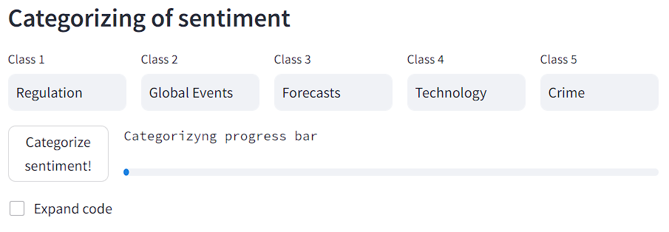

Рис 3.1. Один з елементів сторінки, що передбачає класифікацію сентименту

Останнім же кроком буде перетворення отриманих значень на матрицю, придатну для моделювання та агрегація показників за часовим виміром. Це дозволить утворити детальну і структуровану основу для подальшого аналізу даних та моделювання.

В разі, якщо попередньо оцінені дані потрібно агрегувати під новий часовий проміжок (наприклад, при переході з проміжку у 15 хвилин на проміжок у 1 годину), додатковою є розміщена кнопка завантаження останніх оцінених новин. Цей проміжок буде підвантажено з урахуванням зібраних даних та дозволить отримати оновлені та агреговані дані для подальшого аналізу та використання. В процесі розробки було вирішено зберігати кожну із агрегацій за часовим фактором окремо для подальшого легкого доступу та переключення між ними за потреби тестування іншої варіації.

Таким чином, для кожної категорії новин буде створено окремий стовпець, що дозволить утворити окремий регресор для подальшого використання в моделюванні(рис 3.2). Після цього новини агрегуються згідно інтервалів 5 хвилин, 15 хвилин, години або дня їхнього виходу, а їхні впливи сумуються за категоріями. Окрім того, залежно від позитивного чи негативного впливу новини а також її сили та конкретики прогноз буде збережено або як додатнє значення або як від’ємне.

Після агрегації наочно буде показано дві діаграми, складених на основі оброблених даних. Одна буде показувати розподіл новин, їх сили та напрямків у часі для кожної новини окремо, а інша ж буде показувати уже аграгований новинний ефект, що підходить для запланованого моделювання краще(рис 3.3).

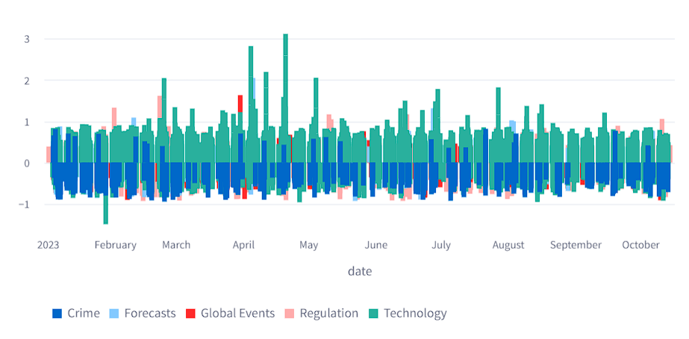

Рис 3.2. Новини до агрегації

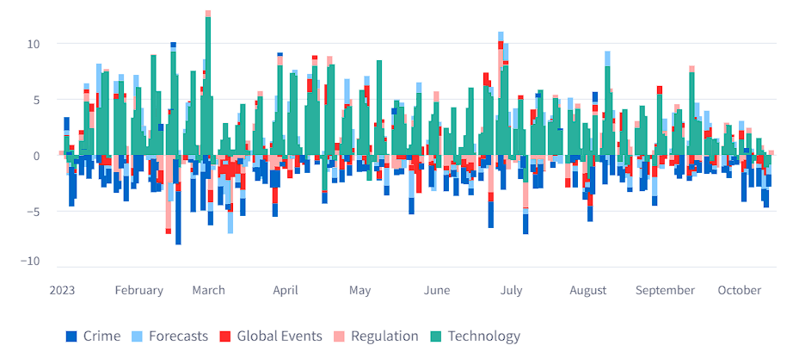

Рис 3.3. Новини після агрегації

З наведених графіків видно, наприклад, що технології майже завжди пов’язані із позитивом, кримінал – майже виключно з негативом за вийнятком окремих вироків комісії з цінних паперів США, а прогнози, глобальні події та регуляція приблизно порівну розподілені між позитивними та негативними новинами з приводу криптовалюти. Такий підхід дозволяє враховувати вплив кожної новини відповідно до її класифікації, дозволяючи аналізувати як позитивні, так і негативні впливи на криптовалютний ринок протягом годин або днів. дані такого аналізу можуть виявитися надзвичайно цінними при прийнятті рішень щодо інвестування та торгівлі криптовалютами.

### 3.2.4. Просунуте моделювання. Вдосконалення короткострокового прогнозу за допомогою інтерфейсів природньої мови

Наступна сторінка додатку відведена під тестування та утворення найоптимальнішої модель на основі зібраних даних. Користувач це може зробити із будь-яким із власних наборів даних, факторів, класифікаторів та інших специфікацій, які він використав на попередніх кроках. Всі вони будуть зібрані для цієї сторінки і утворення моделі, що буде слугувати цілям прогнозування уже на наступних сторінках. За замовчуванням модель використовує два із можливих індикаторів, а саме [[[]]], як і у спрощеній моделі, але удосконаленням тут є всі доступні класифікатори, що були введені користувачем під час останнього навчання моделі на попередній сторінці.

Знову ж, програма надає можливість скористатися заготованими даними із старого запуску програми або даними з поточної спроби користувача, що доступно у разі виконання попередніх кроків.

Також програма пропонує використовувати для новин кумулятивний ефект. Деякі новини можуть здійснити вплив на курс не моментально, а після певного проміжку часу. Саме для таких випадків кумулятивне подання новин відтворює також їх вплив на майбутнє, таким чином різні новини переплітаються між собою, як і їх вплив протягом часу. Наприклад, негативна новина в минулому може послабити вплив позитивної, яка іде слідом за нею, якщо пройшов невеликий проміжок часу. Також, після контраверсійних новин вплив буде притуплятися, адже це може збивати інвесторів з пантелику та стримувати їх інвестиційні рішення. Після застосування окремих з цих налаштувань дані індикаторів, ціни та впливу новин об'єднуються у єдиний датафрейм для подальшої роботи моделі із ними (рис 3.4).

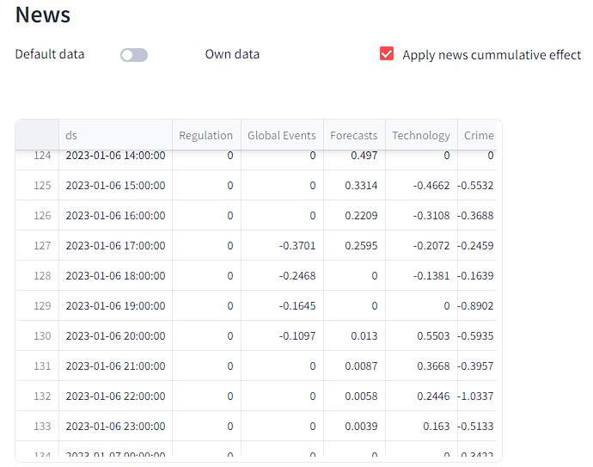

Рис 3.4. Таблиця із кумулятивними впливами новин в додатку

Після певного налаштування підготованих даних додаток пропонує ознайомитися з стовпцевою діаграмою кореляцій окремих факторів із ціною активу. На графіку наведені як кореляції з новинними факторами так і з ціновими індикаторами. Важливо зазначити, що для різних специфікацій моделі ці значення можуть бути неоднаковими. Наприклад, можна помітити, що на денному таймфреймі (рис 3.6) агреговані новини мають значно стійкішу кореляцію з ціною, аніж на дрібніших, як-от п’ятнадцятихвилинному (рис 3.7), а новини про прогнози протягом години встигають досягти достатньої кількості читачів, щоб здійснити свій вплив на курс. Це ж стосується і індикатора MACD Histogram, який найчастіше використовуються трейдерами на денному або годинному таймфреймі, а відтак гірше себе показує на проміжку у п’ятнадцять хвилин.

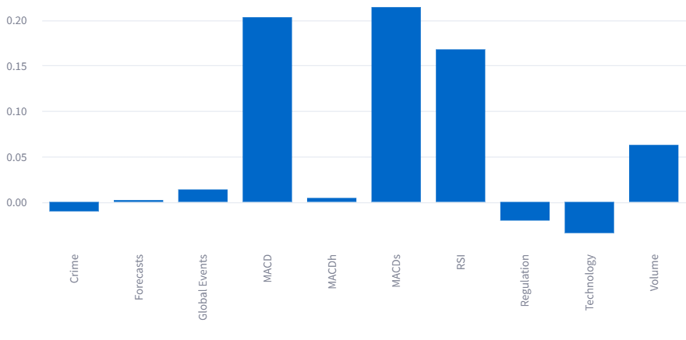

Рис 3.5. Кореляція на п’ятнадцятихвилинному проміжку

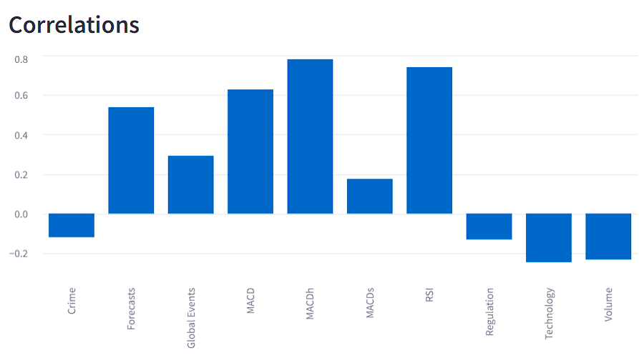

Рис 3.6. Кореляція на денному проміжку

Далі варто звернути увагу на контрольну панель, у якій забезпечується можливість перевірити вплив кожного індикатора на якість прогнозування та їх різноманітні комбінації, при цьому за замовчуванням обрано два індикатори. Також зазначена панель дозволяє оцінити вплив кожної категорії новин, надаючи можливість вимкнути усі новини або усі індикатори для оцінки їхнього впливу. В контрольній панелі також передбачена можливість вимкнення зламів тренду (changepoints) від Prophet, що дозволяє оцінити вплив набору регресорів або винятково новин чи індикаторів на розглянутий феномен.

Цей функціонал надає можливість найкращим чином налаштувати модель під себе для подальшого прогнозування та бектестингу, оцінити декомпозицію та вплив на якість моделювання різних регресорів та підходів, що пропонує Prophet.

Додатково, на контрольній панелі існує можливість використовувати повзунок, який дозволяє розділити вибірку на тренувальну та тестову з метою оцінки ефективності роботи моделі на нових даних, на яких вона не мала можливості навчатися(рис. 3.7). Цей функціонал дозволяє перевірити, наскільки добре модель виконує передбачення отримуючи цілком нових вхід даних, що є важливим для визначення рівня її універсальності та придатності для використання у реальних умовах. Таке розділення дозволяє дослідникам і трейдерам більш точно оцінити прогнозні здібності моделі та її здатність адаптуватися до змінюючихся ринкових умов.

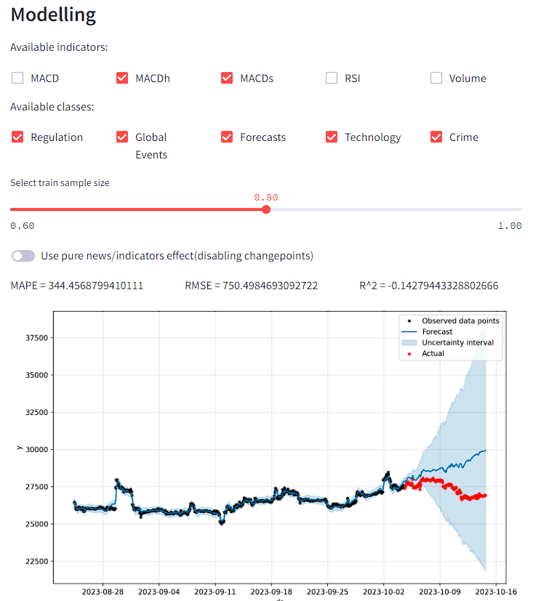

Рис 3.7. Скріншот панелі керування для створення моделі

Далі, після визначення оптимальних параметрів для моделі та обрання відповідних індикаторів та новин, можна приступити до процесу передбачення. Програма надає користувачеві змогу переглянути передбачувані результати на вибраному часовому проміжку та порівняти їх з реальними даними, що дозволяє оцінити ефективність моделі та внести необхідні коригування.

Окрім цього, інтерфейс надає можливість візуалізувати прогнози та реальні дані за допомогою графіків та діаграм, що дає змогу швидко оцінити тенденції та динаміку криптовалютного ринку. Графіки декомпозиції дозволяють проаналізувати вплив окремих факторів на зміну цін та виявити можливі взаємозв'язки між різними індикаторами та новинами. Наприклад, на графіку можна помітити, що криптовалюти сильно піддаються впливам тренду, які дістали назву бичих та ведмежих відповідно для висхідного та низхідного тренду. Такі тренди можуть тривати досить довгий час та ефективно використовуватися для покращення результатів прогнозування. Декомпозиція, таким чином, допомагає зробити більш об'єктивні та обґрунтовані висновки щодо подальших дій та стратегій на ринку криптовалют, що значно краще читаються на основі відповідних графіків(рис 3.8).

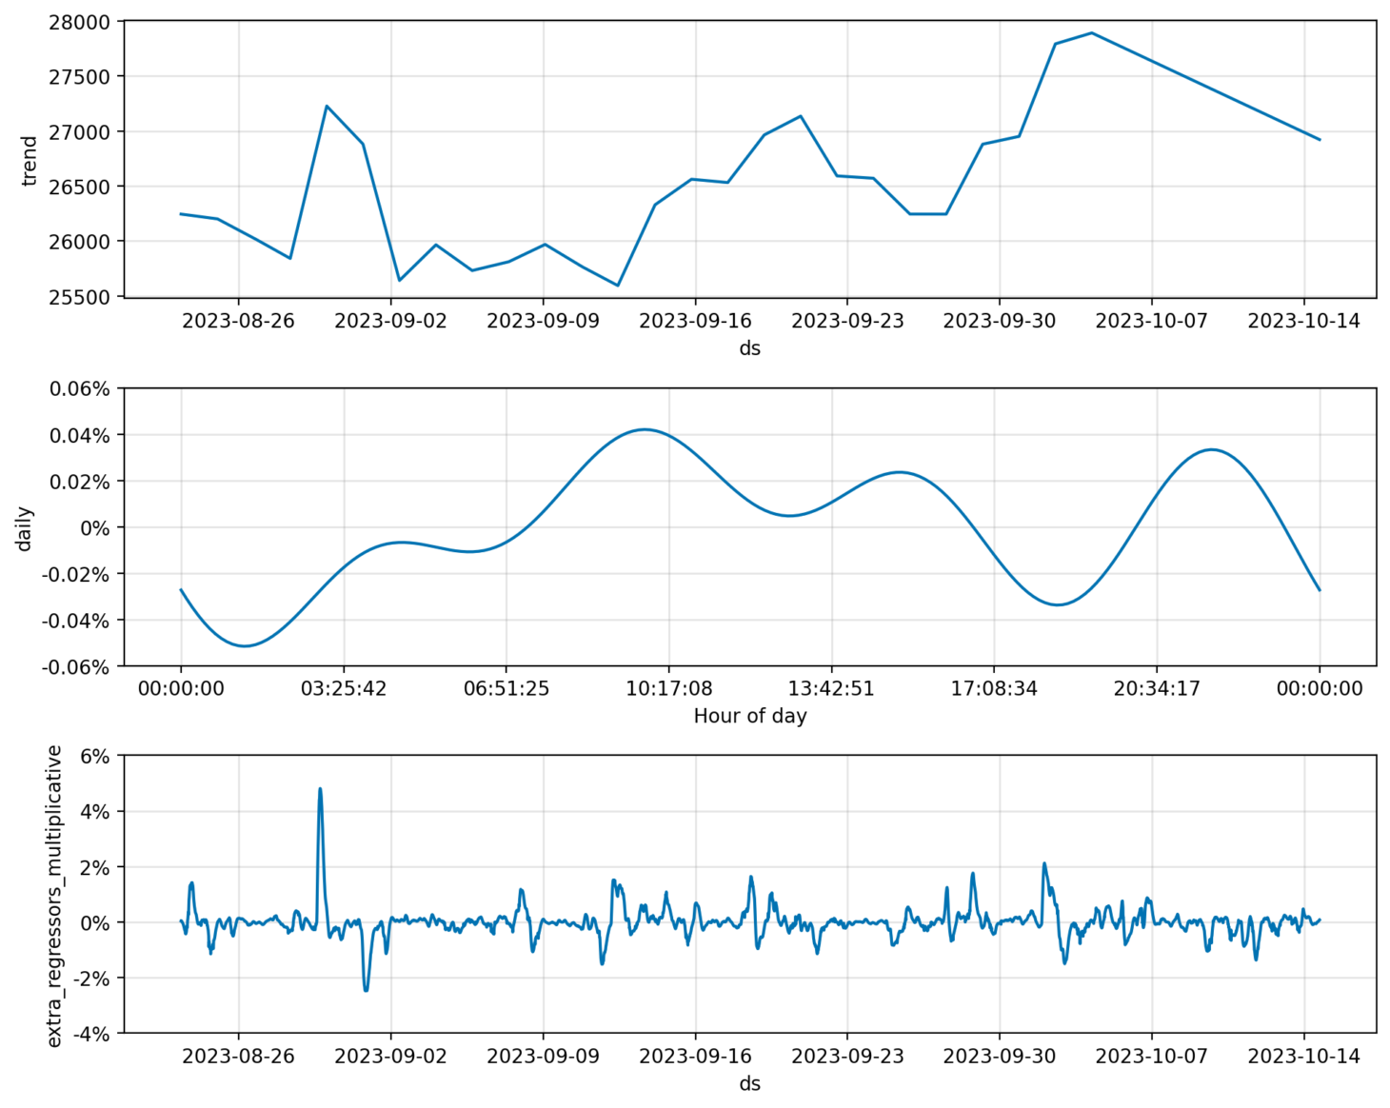

Рис 3.8. Декомпозиція однієї з моделей

Крім того, інтерфейс дозволяє проводити ретроспективний аналіз ефективності прогнозів за попередні періоди та визначити потенційні області для поліпшення моделі. Порівняння фактичних та передбачених даних дозволяє виявити можливі систематичні помилки та внести відповідні корективи до параметрів моделі.

Усі ці функції та можливості інтерфейсу природньої мови дозволяють користувачеві ефективно та зручно використовувати дані для аналізу та прогнозування на ринку криптовалют, що робить програму потужним інструментом для трейдерів та аналітиків, які бажають отримати максимальну користь з використання новітніх технологій у сфері фінансового аналізу.

### 3.2.5. Прогнозування наступної свічки та бектестинг

Створення панелі для використання результатів моделювання є наступним кроком для забезпечення якісного бектестингу та прогнозування курсу криптовалюти. Ця сторінка пропонує використання двох наборів даних – власних та заготовлених, а також двох режимів застосування: бектестингу та прогнозування.

Варто зазначити, що бектестинг, або тестування на історичних даних, є ключовим етапом в аналізі результатів моделей та стратегій перед їх застосуванням на реальних ринках. Цей процес дозволяє перевірити ефективність і точність моделі на історичних даних, що дозволяє користувачам оцінювати ймовірність успіху в реальних умовах. В ході бектестингу модель або стратегія перевіряються на різних періодах та умовах ринку, а отримані результати порівнюються з фактичними даними. Це дозволяє виявити сильні та слабкі сторони моделі, а також покращити її ефективність перед її використанням у реальних умовах[44].

У разі бектестингу користувачеві пропонується вибрати певний день та годину для проведення прогнозу з відповідної точки. Зважаючи, що модель має тенденцію розуміти диференціацію курсів, але проводить моделювання із останнього модельованого значення, а не останнього фактичного, утворюється зміщення. Щоб запобігти цьому було вирішено прогнозувати спершу перше відоме значення, а тоді зміщувати прогноз ціни за координатою таким чином, щоб його початок відтворював останнє із фактичних значень. Таким чином, наступний період прогнозується у цілком реальному діапазоні, що надає йому суттєво більшої цінності для кінцевого користувача, адже має можливість ілюструвати реальні майбутні тенденції опираючися на останнє фактичне значення.

Дана сторінка додатку пропонує два режими прогнозування курсів: із вирахуванням максимальної та мінімальної ціни окремо для кожного періоду або без цього. Стандартна конфігурація дозволяє прискорити роботу моделі майже в три рази, але варто зважати, що для якісного прогнозування курсу high та low кожної свічки можуть бути досить суттєвими.

На згенерованому графіку можна помітити фактичні значення (вони відмічені синім для росту та сірим для падіння) та змодельовані значення (червоні та зелені відповідно). Дана ілюстрація моделі також включає тіні, що сигналізують про найнижче та найвище значення ціни активу протягом обраного періоду. Нижче можна побачити декомпозицію декількох обраних регресорів, а зокрема усіх новинних впливів на другому графіку та варіацій MACD на другому. Графік ілюструє лише обрані для моделювання впливи, а при наведенні на кожну із точок можна отримати додаткову інформацію про те, який індикатор або новинний вплив сигналізує лінія або свічка. Варто пам’ятати, що всі регресори на графіку мають зміщення на один період для того, щоб забезпечити прогнозування модельованого значення ціни на наступний період за допомогою фактичних значень регресорів із поточного(рис 3.9).

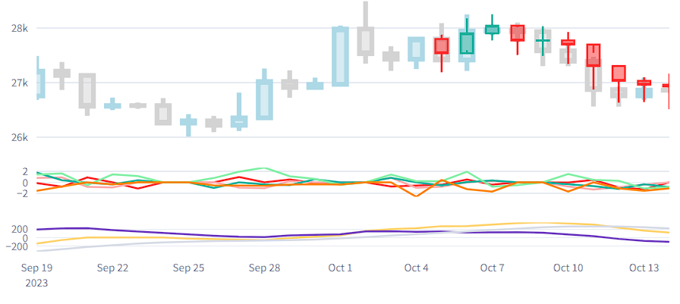

Рис 3.9. Бектестинг, денний графік

При бекстестингу розмір графіка буде підлаштовано для найкращої наглядності прогнозованих значень, а нижче буде розміщатися лог із останніх на обраний момент відбувшихся новин та тих, що будуть відбуватися слідом (рис 3.10). Це може покращити розуміння ситуації в певний момент, а ще надасть швидкі та зрозумілі інсайти на суттєвий обсяг новинної інформації, проаналізований інтерфейсами природньої мови та зважених за допомогою моделювання засобами Prophet.

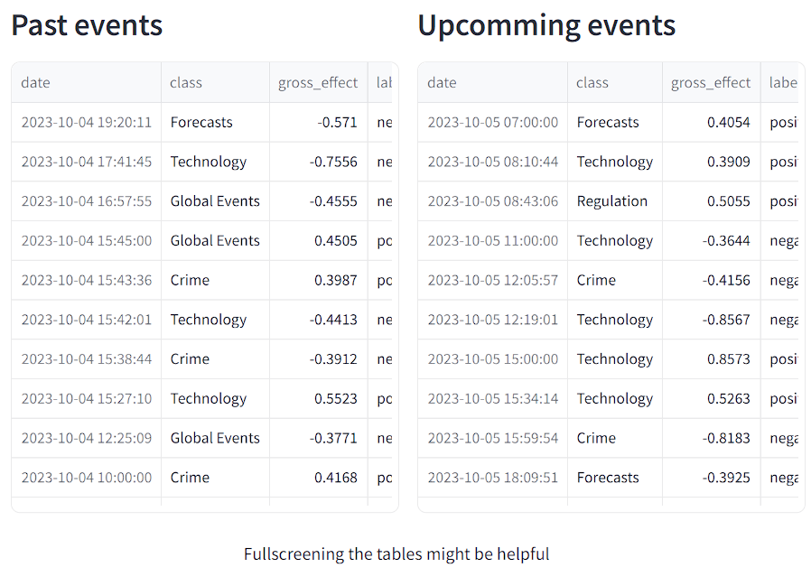

Рис 3.10. Скріншот додатка, аналітична панель для новин при бектестингу

У разі, якщо обрати замість бектестингу режим прогнозування, модель спробує спрогнозувати курс обраної криптовалюти на наступний історичний період, для якого немає фактичних спостережень ціни, опираючися на останній новинний сентимент та вплив індикаторів. Природньо, що в кожен окремий момент часу в моделі буде доступ лише до історичних значень цінових індикаторів та новинних впливів, зокрема останнього запису, за яким вона і вчилася визначати вплив. Зважаючи, що модель вчиться визначати курс на основі фактичних значень з лагом у один період, прогнозування на наступний період також буде здійснене на основі фактичних значень на поточний період, що забезпечує хорошу адаптацію моделі до прогнозування саме на один період вперед(рис 3.11).

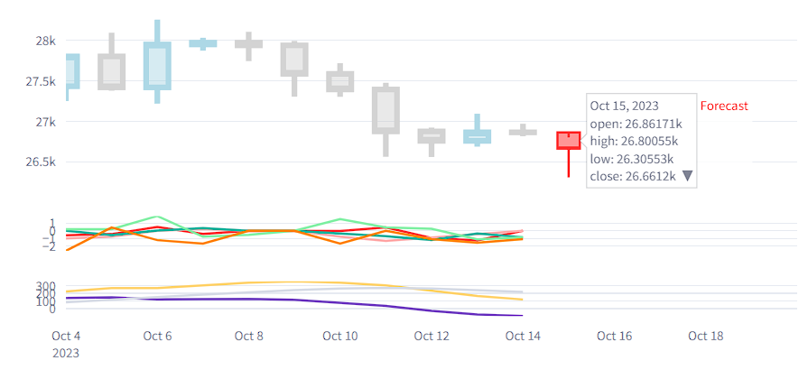

Рис 3.11. Прогнозування, денний графік

Варто відзначити, що згідно експертного аналізу прогноз виглядає досить вірогідним, зважаючи, що активу увійшов в низхідний тренд, покупці за останні кілька днів показали малу спроможність підняти ціну активу та те, 13 жовтня відбувся свіп верхньої ліквідності, що схильне спрямовувати актив униз, та більшість новин за останній час формували негативний сентимент на ринку. Модель прогнозує спробу проколу ліквідності нижче останньої Value Area Low(нижньої зони ціни), збір ліквідності та ліквідацій у цій зоні після чого відкупу до справедливої ціни активу. При тому, що модельоване значення припадає на неділю, що є найбільш несприятливим для прогнозування днем, адже в суботу та неділю CoinBase не випускає новини, а волатильність нижча через те, що дні є небіржевими, втім модель бере до уваги останні новини попередніх періодів, що дозволяє належним чином проводити прогнозування навіть на дні з обмеженою кількістю інформації. Все це показує, що модель здатна оцінювати певні фактори, тенденції та закономірності а також правильно застосовує регресори та враховує їх більш тривалий вплив на явище та сентимент, який формують останні із наявних новин.

Таким чином, цей інструмент надає потужний засіб для власної та машинної аналітики новин, агрегації даних та їх оцінки, а також для бектестингу та прогнозування курсу криптовалюти. Він може бути цінним для миттєвої оцінки новин та своєчасного передбачення їх впливу на ринок, допомагаючи у прийнятті інвестиційних рішень користувачам програми, або ж для створення на його основі торгових ботів завдяки цілковитій автоматизації процесу. В наступному розділі ми створимо такий та оцінимо його економічний ефект за різних конфігурацій моделі.

## 3.3. Здійснення симуляції та тестування роботи моделей на ринку криптовалют

### 3.3.1. Алгоритми для симуляції торгівлі на ринку криптовалют

Останній розділ, що стосується прогнозування, призначений для оцінки економічної ефективності моделей за їх різних конфігурацій за допомогою симуляції ринкових рішень та впровадженні ринкових стратегій на основі результатів моделювання кожної наступної свічки періоду

Перед початком процесу симуляції користувачеві надається можливість обрати між заздалегідь зібраними стандартними даними або використати власні раніше накопичені дані для аналізу та прогнозування. Такі відомості, як специфікований період даних, інтервал між спостереженнями та цінові дані і індикатори в будь-якому випадку використовуються згідно із параметрами, які були визначені користувачем ще на першій сторінці додатку. Це дозволяє забезпечити співвідносність та сумісність даних на всіх етапах моделювання та не проводити повторно окремі обчислення для оптимізації програми.

На основі цих даних Prophet тренує три моделі, одна з яких призначена для прогнозування верхньої ціни активу протягом одного періоду, її свіпів та пов’язаних маніпуляцій, інша – для нижньої ціни активу, для якої теж актуальні маніпуляції та непостійні впливи, і остання – для прогнозування ціни закриття поточної свічки. Ці три натреновані моделі будуть незмінними для всіх наступних прогнозів, що забезпечує високу оптимізацію, втім для збереження власної актуальності будуть перераховуватися, якщо користувач здійснить будь-якому зміну у даних, на яких ця модель була натренована, обравши певний новий спосіб їх обробки на попередній або поточній сторінках.

Після тренування моделей користувачеві пропонується вибрати один із двох режимів симуляції для подальшого аналізу та прогнозування(рис 3.12). Перший варіант – ручний режим – надає можливість детально ознайомитися з кожним кроком моделі для кожного періоду, дозволяючи користувачеві вручну переходити до кожного наступного кроком аналізу. Цей режим дозволяє здійснювати більш детальний власний аналіз кожної ітерації та с покращити спостереження за діями моделі на кожному етапі прогнозування.

Натомість другий варіант, автоматичний режим, дозволяє встановити кількість періодів, які модель автоматично прогнозуватиме вперед від початкової дати, базуючись на наявних даних на початок кожного нового періоду, що спостерігатиметься. Цей режим надає можливість отримати докладку статистику економічної ефективності використання моделі за різних конфігурацій шляхом агрегації результатів симуляції протягом багатьох періодів. Для користувача вибір між цими двома режимами дозволяє адаптувати підхід до аналізу та дослідження моделі відповідно до конкретних власних потреб або цілей огляду функціонування загалом, на певному інтервалі або зі збільшенням уваги до кожного кроку окремо. Іншими словами, автоматичний режим використовує велику кількість ітерацій для агрегації певного обсягу статистики, тоді як ручний дозволяє глибше оглянути кожну окрему ітерацію в процесі симуляції.

Окрім цього, при використанні автоматичного режиму наявна також можливість налаштувати те, чи відмальовувати кожну ітерацію у лог моделі чи ні. Вимкнення цієї опції може суттєво підняти оптимізацію моделі, втім позбавить суттєвого обсягу інформації, що стосується дій та рішень моделі на кожному кроці та порівняння фактичних і прогнозованих графіків на окремих часових відрізках за час симуляції.

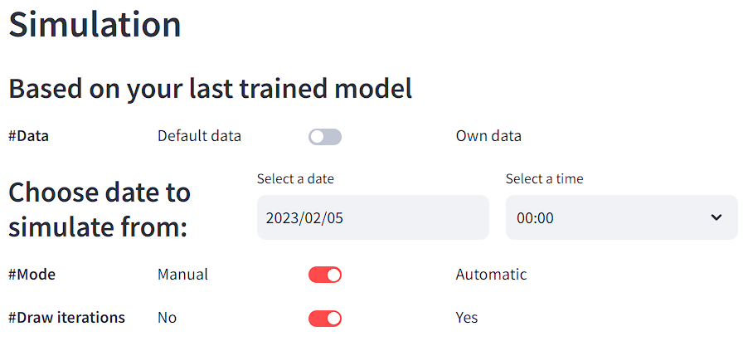

Рис 3.12. Скріншот налаштувань симуляції

Книга ордерів є наступним необхідним та важливим елементом для ведення детального обліку торгівельних операцій та управління ризиками у симуляції. У цій книзі зберігається значна кількість даних, що стосуються кожного замовлення, що було здійснене в рамках симуляції. Кожен запис у книзі ордерів включає певні поля, що характеризують цей ордер за відкриті за його допомогою позиції. Загалом, цей ордер є комбінацією ринкового ордера та ордера з обмеженням. Ринковий ордер – це ордер, який виконується за найкращою доступною ціною на ринку у момент створення заявки. У нашому випадку – за ціною відкриття свічки. Ордер з обмеженням – це ордер, який виконується лише за певною ціною або краще. До ордерів з обмеженнями відносяться зокрема Stop-Loss та Take-Profit. Давайте ближче розглянемо кожен стовпець, що притаманний датафрейму книги ордерів та характеризує цей ордер для користувача та системи(рис 3.13).

1. Ціна входу. Це значення вказує на ціну, за яку було відкрито позицію або здійснено операцію купівлі або продажу для відкриття позиції за певним напрямком. Воно відображає вартість активу на момент відкриття позиції.
2. Час входу. Цей параметр вказує на точний момент часу, коли було здійснено торгівельну операцію або відкрито певну позицію. Він є необхідним для здійснення контролю ризиків та відстежування результатів.
3. Напрямок (short, long). Ця інформація вказує на тип торгівельної позиції, де «шорт» вказує на продаж активу з наміром його викупити за меншою ціною, а «лонг» вказує на купівлю активу з наміром продати його за вищою ціною. Це фундаментальний аспект стратегії торгівлі.
4. Stop Loss (зупинка збитків). Це умовний ордер, який встановлюється трейдером з метою обмеження можливих збитків. Якщо ринок рухається проти передбачень трейдера і досягає встановленого рівня, позиція автоматично закривається, мінімізуючи втрати. Stop loss є важливим інструментом управління ризиками та дозволяє трейдерам забезпечити захист свого капіталу в разі негативного руху ринку.
5. Take Profit (отримати прибуток). Це також умовний ордер, який встановлюється трейдером з метою автоматичного закриття позиції при досягненні певного рівня прибутку. Якщо ринок рухається в користь трейдера і досягає встановленого рівня прибутку, позиція автоматично закривається, дозволяючи трейдеру виходити з угоди за вигідними умовами та фіксувати отриманий прибуток.
6. Отриманий прибуток або збиток. Це значення вказує на фактичний результат торгівельної операції(PNL) у відсотках та доларах, що використання для вимірювання статистики та економічного ефекту.
7. Сума відведених коштів під окремий ордер. Цей показник вказує на загальну суму коштів, які були витрачені або зарезервовані для конкретного ордеру чи торгівельної операції. Він є важливим для оцінки ефективності використання капіталу та управління фінансовими ресурсами.
8. Факт виконання ордеру та ціна його закриття. Ці параметри вказують на те, чи був конкретний ордер виконаний, а також на ціну, за якою він був закритий у випадку, якщо виконання відбулося. Вони дозволяють здійснювати аналіз ефективності торгівельної стратегії та виробляти висновки щодо успішності конкретних торгівельних дій.

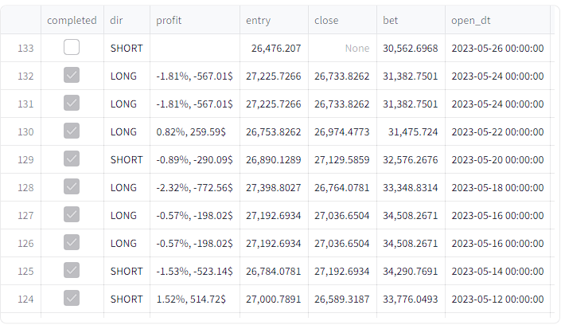

3.13. Скріншот таблиці ордерів

Кожен крок у симуляції супроводжується детальною графічною звітністю, яка дозволяє аналізувати ефективність торгівельних рішень системи моделі та апарату торгової стратегії. На цих графіків відображаються усі важливі деталі про позиції з книги ордерів, які були закриті протягом періоду досліджуваної свічки. Позиції, які були закриті з прибутком, відзначені зеленими горизонтальними лініями на відповідних цінах закриття, тоді як ті, що призвели до збитків, виділені червоним кольором. При наведенні курсору на ці лінії можна отримати додаткову інформацію про тип угоди, що був укладений, а також прибуток або збиток у відсотковому відношенні за кожну угоду, а також їх еквівалент у доларах.

Додатково, при закритті угоди на графіку з'являються точки, які показують, де саме і за якою ціною відповідна угода була відкрита. Це надає додаткову візуалізацію торгівельних рішень та допомагає краще зрозуміти їх ефективність.

Крім того, фактичні значення позначені на графіку синім та сірим кольорами, забезпечуючи чітку візуалізацію реальних даних. Важливо відзначити, що ці значення додані на графік для більшої наглядності і не є доступними для моделі цілком, щоб забезпечити реальні умови прогнозування. Модель не враховує фактичні дані із наступних періодів і намагається прогнозувати рух наступного часового інтервалу на підставі зібраних даних регресорів та цінових показників(рис 3.14). Також для покращення розуміння модельованих значень на графік додана декомпозиція новинних та головних цінових регресорів.

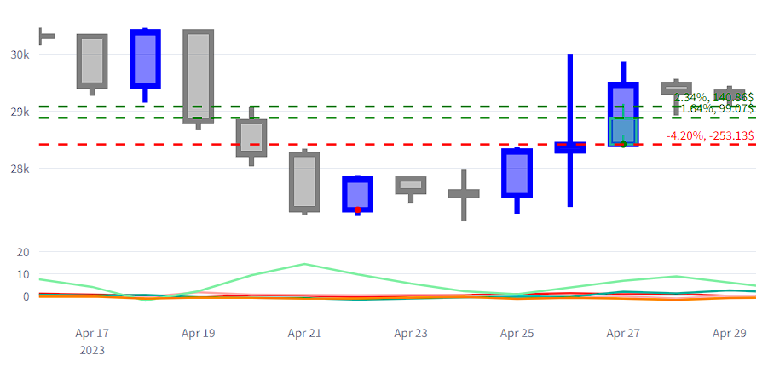

Рис 3.14. Графік із обширною інформацією про результати моделювання періоду

У автоматичному режимі кожен графік, що стосується прогнозування кожної свічки, буде автоматично збережений на сторінці, надаючи можливість користувачеві докладно ознайомитися зі змінами та результатами кожної ітерації. Кожна ітерація відділена візуальним роздільником від попередньої, що дозволяє легко відслідковувати прогрес і зміни стану системи на кожному кроці. На кожній ітерації відображена інформація про дату та час кроку, а також баланс та загальна зміна балансу за даний період у відсотках, що дозволяє відслідкувати прогрес протягом часу.

Крім цього, кожна ітерація містить докладну інформацію про кожну закриту позицію, включаючи причини, згідно з якими алгоритм вирішив їх закрити згідно з торговою стратегією, яку застосовує бот для симуляції. У разі автоматичного режиму відображаються всі ітерації, дозволяючи користувачеві отримати повний обсяг даних та зрозуміти хід торгівельного процесу.

З іншого боку, у ручному режимі буде показана лише одна ітерація, що надає можливість детальніше вивчити окремі часові проміжки та оцінити зміни в книзі ордерів та статистиці окремо за кожен часовий проміжок(рис 3.15). Це дозволяє користувачеві більш докладно та уважно проаналізувати окремі етапи торгівельного процесу та додатково і вчасно помітити деякі тенденції моделювання та застосування стратегії.

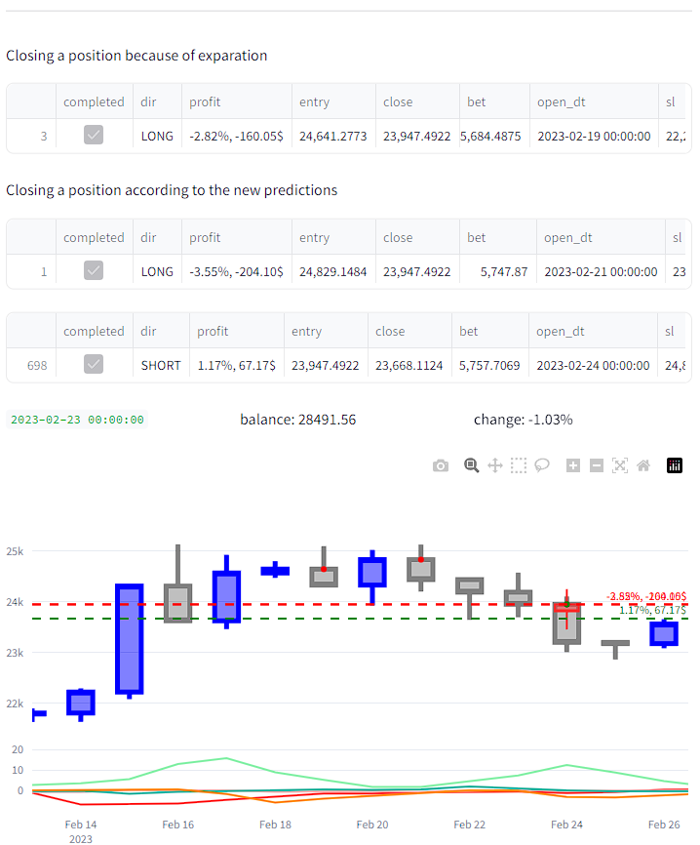

Рис 3.15. Скріншот ітераційної статистики включно із логом торгової стратегії

Окрім статистики, що характеризує кожний період окремо, паралельно підраховується загальна статистика економічної ефективності моделювання та торгової стратегії, яка розташована поряд з контрольною панеллю угорі. Ця статистика відображає загальний часовий проміжок, пройдений моделлю, та баланс на останньому кроці, а також показує загальний економічний ефект від застосування торгової стратегії з самого початку її використання.

Важливою можливістю є змога скинути цю статистику, що є особливо корисним під час ручного тестування, коли виникає потреба перевірити роботу моделі починаючи станом на певний момент часу, якого послідовно дійшла модель. В інших випадках програма автоматично обнуляє статистику при зміні часу або дати моделювання, а також при зміні режиму симуляції, зміні тренувальних даних. Це дозволяє зберігати цілісність інформації про кожен період та уникати випадкових із накладанням різних часових періодів у моделі, що могло б спровокувати помилкове трактування показників ефективності.

Важливим елементом приведеної статистики є також таблиця, що дозволяє у режимі реального часу симуляції оглядати зміни капіталу та статистику за угодами. Перший рядок таблиці «earn» вказує кількість успішних угод, що призвели до прибутку. Йому відповідають стовпчики «orders», що показує загальну кількість прибуткових ордерів. Стовпець «percent_change» показує відсоток зміни вартості, який був зареєстрований під час цих угод. Стовпець «usd_change» же вказує на зміну прибутку у доларовому еквіваленті.

Аналогічно до першого рядка ці ж відомості можна переглянути про рядок «loss», що відображає кількість угод, які призвели до збитків. Стовпчик «percent_change» відсоток реалізованого збитку, який був зареєстрований під час цих угод, а «usd_change» вказує на обсяг збитків у доларовому еквіваленті за час симуляції.

Третій рядок таблиці «total» демонструє загальну кількість угод, яка включає як успішні, так і невдалих угоди. «percent_change» та «usd_change» для цього рядка відображають загальні зміни у відсотках та доларовому еквіваленті відносно всіх здійснених угод протягом розглянутого періоду та демонструють, в свою чергу, загальний економічний ефект у симуляції(рис 3.16).

Слідом також розміщена історія балансу.

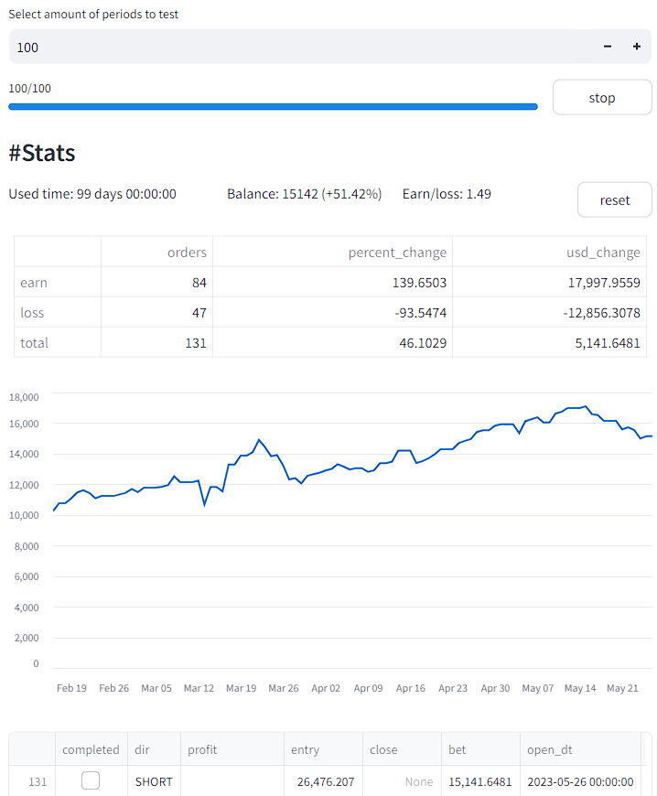

Рис 3.16. Приклад демонстрації торгової статистики за період у 99 днів

Така таблиця дозволяє провести комплексний аналіз результатів прогнозування курсів криптовалют на фондовому ринку, що є важливим етапом при оцінці ефективності моделей та стратегій.

Останнім чином серед загальної статистики відображена повна книга ордерів за час симуляції, де зібрана історія позицій, які проторгувала модель, та містяться докладні відомості про кожен із ордерів, що були застосовані при торгівлі.

Варто зазначити, що прогнозування у автоматичному режимі є динамічним і статистика доповнюється у режимі реального часу при симуляції. Також під час симуляції у даному режимі користувач буде мати доступ до візуалізації прогресу із інформацією про кількість вже опрацьованих періодів симуляції, тих, що залишилися та елементу керування, який надає можливість перервати процес виконання за бажанням у разі, якщо користувач має бажання змінити конфігурації.

Загалом така докладна статистика створена для того, щоб надати користувачеві повний огляд економічної ефективності його моделі та торгової стратегії в цілому, допомагаючи управляти та вдосконалювати процес торгівлі та приймати обґрунтовані рішення щодо подальших кроків.

### 3.3.2. Формування торгової стратегії для симуляції ринкових рішень

Весь описаний статистичний інтерфейс приводять у дію дві речі: модель та торгова стратегія. Коли принципи роботи моделі були розкриті у попередніх розділах, то про торгову стратегію, згідно якої діє симуляція, варто поговорити докладніше. Після того, як в ході ітерації було здійснено прогнозування наступного періоду і введені базові візуалізації на графік, приходить черга до втілення торгової стратегії. Цей процес включає розміщення нових ордерів та ефективне управління існуючими позиціями згідно зі заздалегідь визначеними параметрами для максимізації економічного ефекту[44].

При проходженні кожної ітерації першим чином модель формує та валідує нові ордери для розміщення. Цей процес починається із визначення напрямку майбутньої позиції. Тестувалося два підходи до вирішення цієї задачі, а саме обрахунок середньої точки між максимальним та мінімальним значенням для визначення напрямку та визначення напрямку просто згідно різниці відкриття та закриття свічки, як це працює за стандартним підходом.

У разі виконання за поточним періодом два підходи показали приблизно рівний економічний ефект, втім при використанні середньої точки між верхнім та нижнім значенням свічки у наступних періодах відчутно частіше виникали закриття stop-loss, що можна пояснити згаданою раніше їх природою цінових маніпуляцій. Таким чином, було обрано більш прямолінійний підхід. Відповідно до нього, якщо ціна закриття вище ціни відкриття – наступні позиції будуть відкриватися у лонг, якщо ціна закриття нижче – у шорт.

Наступним чином потрібно було оцінити точки встановлення Stop Loss та Take Profit. Спершу варто визначити цілі майбутньої позиції. Вирішено було для кожної позиції встановлювати 1 або 2 цілі, одну менш значну і легше досяжну і другу – глобальнішу, але претендуючу на вищий прибуток. Як і при звичайній торгівлі, ордер не може вміщати дві цілі, як позиція, тому кожну таку позицію було вирішено зберігати як один або два окремі ордери.

Перша ціль позиції і перший ордер досить прості: це ціна закриття свічки, згідно прогнозу. Те, чи бажана ціна вищою чи нижчою за точку входу вже збережено у полі ордера з спрямуванням позиції. Друга ж ціль вираховується за складнішим алгоритмом. Наприклад, при лонг позиції обирається пікове змодельоване значення(High), що домножується на 0,8 та додається змодельована ціна закриття, що домножується на 0,2. Таким чином ми отримуємо ціль, що лежить на вісімдесяти відсотках інтервалу від ціни закриття до пікового значення. Ідентично, Take-Profit для позиції в шорт буде лежати на 80% від ціни закриття до Low значення згідно моделі. Завдяки цьому знижується імовірність того, що фактична ціна не досягне бажаного показника на певне невелике значення, що робить торгівлю дещо обережнішою.

Маючи ці два ордера для позиції наступним чином варто їх модифікувати додаванням спільної для них ціни для інструменту Stop-Loss, який покликаний зупиняти втрати до того, як вони стануть занадто великими. Для визначення оптимальної точки для нього буде проводитися спроба визначити нижній пул ліквідності, оцінивши останні три свічки та вибравши їх нижні значення, де може знаходитися так званий order block, тобто багато чужих ордерів, що стримують рух ціни активу у певному напрямку. Логічно припустити, що такий алгоритм був би доцільним і для встановлення цілей за позицією, але впровадження цього буде здійснено вже за наступною спробою торгової стратегії, адже передбачає вищу ризиковість.

Наступним чином, перед розміщенням, відбувається додаткова валідація доцільності розміщення утворених ордерів. Наразі здійснюється перевірка того, чи не буде потенційна вигода від розміщення ордера занадто малою для додаткового ризику при вході в позицію. Для цього оцінюється, чи є рух меншого за прибутковістю ордера, згідно прогнозу, вищим за 0.5%. Якщо модель вирішує, що рух буде меншим, то прогнозована свічка визнається непевною, вдвічі скорочуються виділені на неї кошти, а ціна закриття позиції переміщається на середню точку між Take-Profit першого та другого із запланованих раніше ордерів, що збалансовує потенційний ризик.

На цьому процес утворення першого варіанту торгової стратегії завершується для поточної ітерації свічки, після чого новостворені ордери додаються до книги ордерів. Наступним чином відбувається валідація старих ордерів для мінімізації втрат у випадку, якщо вони не відпрацювали у минулі прогнозовані періоди. Модель може прийняти рішення закрити позиції за ними не дожидаючися тригеру ціни за Stop-Loss або Take-Profit, зважаючи на певні обставини, про які далі.

Наприклад, якщо прогноз застаріває вже більше як на три періоди, його позиція закривається за поточною ціною відкриття свічки. В цьому разі біля закритої позиції виводиться напис «Closing a position because of exparation»(закриття позиції через протермінування), що сигналізує про це. Це забезпечує вивільнення капіталу для більш актуальних угод та зменшення ризику втрат та впливу випадкових чинників через меншу актуальність прогнозу, згідно якого було здійснено вхід у цю позицію.

Для того, щоб мінімізувати шанси закриття цієї позиції безпосередньо перед ймовірним спрацюванням її Take-Profit, модель не закриває її до п’ятого періоду включно, якщо прогноз обіцяє наближення ціни активу до торгової цілі за цим ордером. Якщо ж прогноз втрачає актуальність більше як на 5 періодів, він автоматично закривається за ринковою ціною, вивільняючи капітал для актуальних угод.

Також у разі, якщо згідно прогнозу протягом часового інтервалу ціновий діапазон сягне Stop-Loss певної позиції, то приймається рішення закриття її по поточній ринковій ціні для мінімізації пов'язаних із цим втрат. Тоді біля закритої позиції буде зазначатися попередження «Closing a position according to the new predictions»(закриття позиції зважаючи на нові прогнози). Цей підхід допомагає мінімізувати можливі втрати у випадках, якщо за попередні періоди було укладено ордери, що не відпрацювали та мають ризик принести збиток у поточному періоді.

Наостанок, після обробки інформації у відповідності до торгових стратегій проводиться оцінка спрацювання ордерів за результатами години. Ордери, які досягають тейк-профітів або стоп-лосів закривають позиції за передбаченою для них ціною і дозаповнюють книгу ордерів, після чого ітерація повторюється вже для наступного часового інтервалу, який запускає процес прогнозування та розміщення ордерів спочатку, що створює інформацію для наступного виводу. Загальна статистика за підсумком кожної ітерації водночас агрегується та оновлюється у верхній частині інтерфейсу цієї сторінки.

На цьому етапі було вирішено протестувати отриману торгову стратегію в комбінації з моделлю. Для різних часових конфігурацій краще підходив різний набір налаштувань індикаторів, для чого можливість їх зміни в процесі виконання додатку і була передбачена. Для кожної моделі було добрано індикатори, за якої комбінація активу та часового проміжку показувала найкращий економічний ефект. Варто зазначити, що найчастіше деякі індикатори є ефективними на великих часових проміжках і малоефективними на малих, що є цілком нормально в реальних умовах торгівлі на ринку. Результати симуляцій торгівлі утвореним ботом для першої конфігурації наведені у таблиці нижче.

Таблиця 3.1

Економічний ефект симуляцій першої редакції

|  |  |  |  |  |  |  |  |  |  |
| --- | --- | --- | --- | --- | --- | --- | --- | --- | --- |
| **Період** | **Актив** | **ROI, %** | **Earn/loss коеф.** | **Ефект за місяць, %** | **MACD** | **MACDh** | **MACDs** | **RSI** | **Volume** |
| **1d** | **BTC** | 35,38 | 1,51 | 10,72 | ✓ | ✓ |  |  |  |
| **ETH** | 5,6 | 1,03 | 1,70 | ✓ | ✓ | ✓ |  |  |
| **XRP** | 17,38 | 1,13 | 5,27 | ✓ | ✓ |  |  |  |
| **1h** | **BTC** | -2,74 | 0,83 | -19,93 | ✓ | ✓ | ✓ | ✓ | ✓ |
| **ETH** | 7,37 | 2,02 | 53,60 | ✓ | ✓ | ✓ | ✓ | ✓ |
| **XRP** | 6,89 | 1,26 | 50,11 | ✓ | ✓ | ✓ | ✓ | ✓ |
| **15m** | **BTC** | -0,65 | 0,74 | -18,91 | ✓ |  | ✓ | ✓ |  |
| **ETH** | -0,93 | 0,74 | -27,05 | ✓ |  | ✓ | ✓ |  |
| **XRP** | 0,09 | 1,06 | 2,62 | ✓ |  | ✓ | ✓ |  |
| **5m** | **BTC** | -0,34 | 0,8 | -29,38 | ✓ |  | ✓ | ✓ |  |
| **ETH** | 0,02 | 1,01 | 1,73 | ✓ |  | ✓ | ✓ |  |
| **XRP** | 0,06 | 1,04 | 5,18 | ✓ |  | ✓ | ✓ |  |

Джерело: складено автором

За результатами моделювання було помічено, що менші інтервали піддавалися прогнозування гірше, що є природньо, адже виходи новин на кілька годин не можуть забезпечити у достатній мірі покращення якості моделювання через не такий великий обсяг часу, який вони собою покривають. Втім, за допомогою ілюстрації ітерацій моделювання було вирішено переглянути можливі проблеми моделі.

Найважливішими проблемами було визнано дві: погана стійкість моделі у випадках, коли ціна активу не могла закріпитися довше, як на кілька свічок, що приводило до неправильної оцінки Stop-Loss та погіршеної якості як моделювання так і впливу торгової стратегії та відсутність достатньої реакції на межі пулів ліквідності та ордер-блоки на них, що не давало робити позиції достатнього обсягу. Проблему у випадку невдачі закріплення ціни та обвалу, що йде наступним, добре ілюструють графіки балансу та ціни активу, наведені нижче(Рис. 3.17).

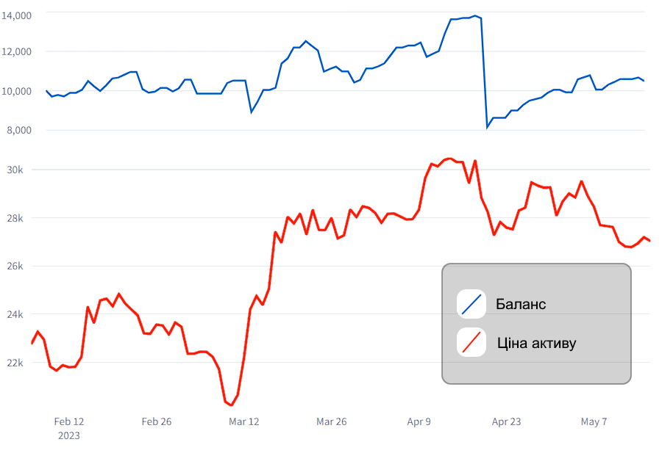

Рис 3.17. Співвідношення балансу бота та ціни активу ETH на денному графіку

Щоб вирішити ці проблеми було вирішено зробити дві важливі модифікації для торгової стратегії, що використовує симуляція. Задля збалансування ризику одна із них покликана буде ставити більш глобальні цілі за позицією, а інша – ставити суворіші обмеження за Stop-Loss для усунення можливості втрати суттєвого обсягу балансу за результатами невдалої угоди.

Тож у разі, якщо за останні 6 періодів якась із свічок закрилася вище, ніж верхня межа прогнозованого значення, втім у напрямку змодельованого руху, здійснюється припущення про повторне сягання цінового значення протягом наступного періоду або кількох, на рівні верхньої або нижньої зони значення(Value Area Low/High). Як і раніше, для випадків несягання пікової зони ордер розміщається на відрізку у 85% між оціненою VAL/H та ціною закриття. Навіть якщо подібне значення не досягається протягом кількох наступних періодів і позиція закривається автоматично через протермінування, частіше вона виявляється прибутковою, ніж збитковою, адже ціна доволі часто може залишатися у діапазоні між VAL та VAH не виходячи за нього, а отже приносити прибуток, поки ні одна із меж не буде пробитою.

Щодо Stop-Loss, то у торговій моделі було додано межу збитку, за яку моделі заборонено виходити і в разі її проходження ордер негайно закривається за ринковою ціною. Це зміщення закриває позиція автоматично у разі, якщо зміщення курсу відбулося на більше ніж 2.5% у небажаний бік. Це значення показало себе оптимальним для протистояння ціновим маніпуляціям із ціллю зібрати ліквідність через закриття позицій інших учасників ринку так і достатню збережність коштів у випадку, якщо система робить помилку, після чого ринок здійснює суттєве зміщення у небажаний бік.

Після внесення цих змін у торгову стратегію було здійснено повторне проведення симуляцій. Нижче у таблиці можна ознайомитися з їх результатами.

Таблиця 3.2

Економічний ефект симуляцій другої редакції

|  |  |  |  |  |  |  |  |  |  |
| --- | --- | --- | --- | --- | --- | --- | --- | --- | --- |
| **Період** | **Актив** | **ROI, %** | **Earn/loss** | **Ефект за місяць, %** | **MACD** | **MACDh** | **MACDs** | **RSI** | **Volume** |
| **1d** | **BTC** | 24,02 | 1,14 | 7,28 | ✓ | ✓ |  |  |  |
| **ETH** | 89,89 | 1,54 | 27,24 | ✓ | ✓ |  |  |  |
| **XRP** | 2,61 | 1,01 | 0,79 | ✓ | ✓ |  |  |  |
| **1h** | **BTC** | 3,47 | 1,42 | 25,24 | ✓ | ✓ | ✓ | ✓ | ✓ |
| **ETH** | 12,76 | 2,32 | 92,80 | ✓ | ✓ | ✓ | ✓ | ✓ |
| **XRP** | 13,3 | 2,37 | 96,73 | ✓ | ✓ | ✓ | ✓ | ✓ |
| **15m** | **BTC** | -2,44 | 0,56 | -70,98 | ✓ |  | ✓ | ✓ |  |
| **ETH** | -1,02 | 0,85 | -29,67 | ✓ |  | ✓ | ✓ |  |
| **XRP** | -2,17 | 0,76 | -63,13 | ✓ |  | ✓ | ✓ |  |
| **5m** | **BTC** | -0,3 | 0,81 | -25,92 | ✓ |  | ✓ | ✓ |  |
| **ETH** | -0,94 | 0,65 | -81,22 | ✓ |  | ✓ | ✓ |  |
| **XRP** | -0,11 | 0,77 | -9,50 | ✓ |  | ✓ | ✓ |  |

Джерело: розроблено автором

Згідно отриманих результатів, можна зауважити, що малим інтервали прогнозувавання властива дуже суттєва випадковість та непередбачувана волатильність, які погано підходять для обраних торгової стратегії та моделі, попри те, що боти частіше бувають націлені саме на торгівлю методами скальпингу, що означає, що вони торгують на дуже малих часових інтервалах, підхоплюючи ринкові тенденції, що відбуваються саме у дуже малому масштабі прогнозування. У нашому випадку сезонна орієнтованість Prophet та його авторегресійність, а також прив’язка до новинного сентименту, що не може достатньо чітко вплинути на актив на невеликих часові інтервали, роблять його неефективним для скальпингу, втім краще розкриваються в аспектах стратегічної торгівлі.

Заміри даної симуляції також відкривають нам шлях до оцінки важливості впровадження новинних регресорів у моделі та оцінки їх реального впливу на кінцевий економічний ефект від моделі. Оцінимо моделі за попередніх конфігурацій, але за виключенням новинних регресорів у ході моделювання та симуляцій явища.

Таблиця 3.3

Порівняльний аналіз економічного ефекту сентименту ринку за моделлю

|  |  |  |  |  |  |  |  |  |
| --- | --- | --- | --- | --- | --- | --- | --- | --- |
| **Період** | **Актив** | **ROI, %** | **Earn/loss** | **Ефект за місяць, %** | **ROI, %** | **Earn/loss** | **Ефект за місяць, %** | **різниця за ROI/міс** |
| **з аналізом сентименту** | | | **без аналізу сентименту** | | |
| **1d** | **BTC** | 24,02 | 1,14 | 7,28 | -6,62 | 0,96 | -2,01 | 9,28 |
| **ETH** | 89,89 | 1,54 | 27,24 | 15,05 | 1,09 | 4,56 | 22,68 |
| **XRP** | 2,61 | 1,01 | 0,79 | -19,16 | 0,88 | -5,81 | 6,60 |
| **1h** | **BTC** | 3,47 | 1,42 | 25,24 | -9,27 | 0,7 | -67,42 | 92,66 |
| **ETH** | 12,76 | 2,32 | 92,8 | -1,71 | 0,95 | -12,44 | 105,24 |
| **XRP** | 13,3 | 2,37 | 96,73 | 5,2 | 1,21 | 37,82 | 58,91 |

Джерело: розроблено автором

Ця таблиця дає нам чітке усвідомлення суттєво вищої ефективності симуляції торгівлі при використанні моделей із аналізом сентименту, ніж без нього, що підтверджує висунуту в цьому дослідженні гіпотезу, а також додатково підкреслює важливість новинного аспекту при прогнозуванні курсу криптовалют та вплив новинних явищ на зміни у ціні активу.

Наступним чином, для того щоб впевнитися у стійкості моделей, що показали найкращі результати, було вирішено перевірити їх на інтервалі у 300 для днів та 500 для годин спостережень замість 100. Стійкість економічного ефекту протягом такого тривалого часу може бути достатньою підставою певні із цих моделей ефективними. Варто тримати в пам’яті, що саме стійкість моделі може бути чи не головним фактором для її застосування, адже на практиці менший прибуток, наприклад, на денному таймфреймі можна компенсувати підвищення левериджу для позицій, що компенсує розрив. Тож, для повторного тестування було відібрано 6 моделей. Проведемо тестування.

Таблиця 3.4

Порівняння сталості економічного ефекту систем прогнозування

|  |  |  |  |  |  |  |  |
| --- | --- | --- | --- | --- | --- | --- | --- |
| **Період** | **Актив** | **ROI, %** | **Earn/loss** | **Ефект за місяць, %** | **ROI, %** | **Earn/loss** | **Ефект за місяць, %** |
| 100 спостережень | | | 250 спостережень | | |
| **1d** | **BTC** | 24,02 | 1,14 | 7,21 | 91,78 | 1,15 | 11,01 |
| **ETH** | 89,89 | 1,54 | 26,97 | 100,55 | 1,19 | 12,07 |
| **XRP** | 2,61 | 1,01 | 0,78 | 10,14 | 1,02 | 1,22 |
|  | | 100 спостережень | | | 500 спостережень | | |
| **1h** | **BTC** | 3,47 | 1,42 | 24,98 | 35,09 | 1,2 | 50,53 |
| **ETH** | 12,76 | 2,32 | 91,87 | 11,21 | 1,09 | 16,14 |
| **XRP** | 13,3 | 2,37 | 95,76 | 55,06 | 1,24 | 79,29 |

Джерело: створено автором

За відповідною колонкою ми можемо помітити, що співвідношення зароблених коштів до втрачених зростає при більшому тестовому періоді, що позначає те, що на тривалих періодах загальна сума операцій(як у збитках так і у прибутках) росте у більшому обсязі, ніж рентабельність інвестицій. Це може свідчити про те, що на певних інтервалах модель може проторговувати доволі великі позиції не призводячи до суттєвого прибутку та чергуючи прибуткові та збиткові угоди, що може вимагати більшого часу для суттєвого прояву економічного ефекту при реальному застосуванні моделі у разі початку застосування за менш сприятливих обставин у майбутньому.

Спираючися на цю статистику можна стверджувати, що значна кількість систем моделей та торгової стратегію насправді мають доволі стійкий та результативний економічний ефект. Переважна частина моделей підтвердила свою стійкість, а частина показала навіть кращі фінансові результати на більшому часовому проміжку. Зокрема, несподівано добре на годинному таймфреймі себе показала монета XRP, суттєво кращі результати показали BTC на денному та годинному часових інтервалах.

# ВИСНОВКИ

Криптовалюта – важлива складова нової децентралізованої фінансової системи, що активно розвивається. Цьому сприяє ряд її переваг, таких як децентралізація, швидкодія, анонімність та дешевизна. Криптовалюта працює на технології блокчейн, потенціал якого постійно зростає у зв'язкву зі створенням великої кількості DeFi та Блокчейн додатків.

Майнінг, смарт-контракти та механізми консенсусу є основними елементами, що приводять блокчейн в дію. Смарт-контракти забезпечують неопосередкованість операцій, механізми консенсусу дозволяють їм відбуватися безпечно та надійно, а майнінг забезпечує роботу механізмів консенсусу через заохочення користувачів надавати свої апаратні та фінансові ресурси для їх функціонування.

Криптовалюти, втім, мають неоднозначний правовий статус, що є відчутною загрозою для їх існування, але як показує практика досі – уряди схильні приймати нову технологію замість її заборони, а натомість вводять її правове регулювання. Біржі ж, в свою чергу, додають інструменти для податкового обліку.

Більшість криптовалют мають властивість змінювати свою цінність в залежності від співвідношення попиту та пропозиції на ринках, а також інших факторів. Цією властивістю можуть користуватися інвестори та трейдери, що мають за ціль заробити на цих коливаннях ціни.

Ціллю інвестора є знайти точку для покупки активу по мінімальній ціні та пошук точки для продажу його за найбільш вигідною ціною, що забезпечує його прибуток. Така торгівля називається «спот».

Ціллю трейдера є отримання прибутку через формування маржинальних або ф'ючерсних позицій, що дозволяють отримувати прибуток від правильного прогнозування як росту так і падіння активу. Збільшення капіталу для таких цінових маніпуляцій дозволяють забезпечити можливості для займу коштів у біржі, що реалізуються за допомогою інструменту кредитного плеча і дозволяють примножувати торговий капітал у кілька разів. Трейдери здійснюють торгівлю у «лонг» або «шорт», що визначає напрямок їх прогнозу стосовно руху ринку.

Керування ризиками є невід'ємним елементом, необхідним для здійснення безпечної торгівлі. До основних засобів варто віднести диверсифікацію портфеля, стоп-лосс та тейк-профіт ордери та фінансове управління.

В контексті нашого дослідження надзвичайно важливими є аспекти торгівлі за допомогою торгових ботів. Торгові боти мають перевагу через цілодобову роботу та аналіз ринку в режимі реального часу а також можуть застосовувати складні алгоритли, включати в себе технічний аналіз, аналіз сентименту, аналіз історичних даних та інші методи для прогнозування цін та прийняття оптимальних торгових рішень.

Прогнозування курсу криптовалют – це одне з чільних завдань на сучасному фінансовому ринку, який набуває все більшого значення для інвесторів та трейдерів. Саме коректне прогнозування руху курсів зазвичай є фактором, що приносить користувачу прибуток.

Для прогнозування прийнято застосовувати певний перелік підходів. Фундаментальний аналіз використовує відомості про потенціал певного активу для оцінки майбутньої вартості, технічний аналіз використовує історичні дані про ціни та обсяги торгів для прогнозування майбутніх цін криптовалют, а сентимент-аналіз зосереджується на аналізі настроїв та психології ринку.

В даному дослідженні нас найбільше цікавить комбінування методів технічного аналізу та аналізу сентименту на ринку, для чого чи не найкраще підходить концепція «Smart Money».

Основним її аспектом є необхідність розпізнавати маніпуляції та дії інституційних гравців на ринку, адже ці гравці мають значний вплив на цінові тенденції. Аналіз «Smart Money» також передбачає вивчення змін обсягів торгів та рівня ліквідності на ринку, оскільки ці показники можуть свідчити про потенційні зміни в напрямку цінових рухів, що властиве технічному аналізу

Таким чином, аналіз засобами «Smart Money» передбачає часткове застосування усіх класичних підходів до аналізу та є визначним для цього дослідження. Оглянуті дослідження свідчать, що це

Наступним завданням було обрати оптимальний спосіб для моделювання.

З використанням класичних статистичних методів можна отримати важливі уявлення про динаміку фінансових даних. Однак важливо пам'ятати, що вони мають свої обмеження, особливо у виявленні складних та нелінійних зв'язків у фінансових даних, особливо криптовалют, тому для дослідження вони є мало доцільними.

У той час як класичні методи зазвичай обмежені лінійними моделями та основними статистичними підходами, машинне та глибинне навчання можуть використовувати складні алгоритми та нейронні мережі для аналізу даних. Вони можуть враховувати нелінійні залежності та складні патерни, дозволяючи отримувати більш точні та детальні прогнози. Однак існують певні обмеження, зокрема необхідність якісних даних та значні обчислювальні витрати.

Модель Prophet в контексті машинного навчання виявляється надзвичайно корисною для аналізу часових рядів та прогнозування фінансових даних. Завдяки своїм властивостям гнучкості та здатності до адаптації, модель може адекватно реагувати на зміни в фінансових ринках різної природи та враховувати неочікувані фактори, що впливають на ринкову динаміку. Завдяки використанню регресорів у своїх прогнозах модель чудово підходить для модифікації як ціновими індикаторами для технічного аналізу так і агрегованою інформацією про новинний сентимент, що дозволяє створити комбінований підхід на її основі.

Найбільшою проблемою у використанні стає якісна природа новинних даних та необхідність їх кількісного вираження для роботи моделі. Засоби інтерфейсу природньої мови (NLI) виступають незамінним інструментом для цього.

Для реалізації оцінки було обрано дві NLI моделі. Перша, financial-roberta-large-sentiment, створена спеціально для оцінки негативного або позитивного сентименту стосовно новини та спеціально натренована на великому обсягу фінансових даних. Інша, bart-large-mnli, має меншу точність, втім забезпечує високу гнучкість для класифікації новин та дозволяє розподілити їх на будь-яку кількість категорій, вплив яких в подальшому буде оцінюватися окремо для кожного ринку, утворюючи окремі регресори сентименту для моделі Prophet.

Таким чином, було сформовано концепцію для комбінованої моделі, що, продовжуючи ідеї «Smart Money», використовує технічні індикатори та аналіз сентименту для прогнозування курсу. Для цього модель машинного навчання Prophet оцінює часові ряди та ряд регресорів, які є похідними від зібраних даних. На основі цінових історичних даних обчислюються торгові індикатори, а якісні новинні дані проходять обробку двома інтерфейсами NLI для трансформації у кількісні дані, після чого агрегуються у відповідності до оцінюваного часового проміжку. Це забезпечує різносторонній аналіз впливів на основі утвореної моделі, а повна автономність такого аналізу дає можливість зокрема створення на їх основі торгового бота.

Було вирішено створити онлайн додаток, у якому користувач міг би скористатися результатами моделювання, зібрати всі актуальні дані самотужки у кілька натискань та налаштувати власні моделі під специфічні конфігурації таймфреймів та окремих активів, а згодом симулювати торгівлю на основі бота та оцінити їхню економічну ефективність.

Для цього було обрано платформу Streamlit, що надає широкий набір можливостей для інтеграції даних та моделей у вигляді простого та зрозумілого інтерфейсу, що дозволятиме користувачеві взаємодіяти зі складними фінансовими даними та моделями без необхідності в додаткових знаннях програмування чи фінансового аналізу. Платформа працює на Python, що є найбільш релевантною мовою для цього дослідження, а також надає можливість безкоштовної публікації додатку в мережі.

Таким чином, на основі цього було створено перші дві сторінки додатку, перша з яких дозволяє здійснювати конфігурацію(обрання часового проміжку, інтервалу та певного активу) та збір цінової інформації, вирахування цінових індикаторів. На наступній користувач має можливість оцінити кореляції відповідно до зібраних даних та обрати найкращі конфігурації для моделі, спираючися на оцінки результатів та оглядаючи взаємозв'язки на графіку. Важливим елементом моделі є навчання визначенню ціни майбутнього періоду на основі індикаторів та регресорів із поточного. Цей підхід дозволяє моделі тренуватися визначати наступне майбутнє значення на основі вже відомих даних регресорів, що забезпечує достовірне прогнозування наступного періоду на основі поточних фактичних даних.

Подібне моделювання є базовим та забезпечує оцінку технічних індикаторів як регресорів. Після його здійснення наступні сторінки пропонують розширити ефективність моделі оцінюючи додатково новинні дані та сформований сентимент на ринку. Наступна сторінка збирає згадані дані за певним запитом із сайту Coindesk за зазначений період засобами API. Тоді додаток пропонує оцінити сентимент цих новин за допомогою описаних вище financial-roberta-large-sentiment, після чого відкинути аутлаєри та новини, що подають нейтральну інформацію, після чого застосувати bart-large-mnli для шести зазначених користувачем категоріями. Тоді додаток повторно відкидає аутлаєри, агрегує дані за обраним часовим проміжком та дає цінну статистику щодо новинних впливів на ньому.

Такий підхід дозволяє значно опитимізувати додаток, адже відкидання аутлаєрів та малоцінних даних на попередньому кроці дозволяє значно оптимізувати наступний, наприклад, завдяки фільтрації даних після засосування Roberta кількість даних, які доводиться опрацювати значно вимогливішій моделі bart-large-mnli зменшується принаймні на 20%.

Згадані категорії за замовчуванням передбачають «фінансове регулювання», «глобальні події», «прогнози», «технології» та «злочинність». Вони були визначені як найбільш впливові в розрізі зміни сентименту на ринку, а їх ефект було розширено в кумулятивний спосіб на майбутні періоди, із поступовим згасанням. Відповідно до моделі, новини про технології майже завжди дають позитивний ефект, про злочинність – негативний, а інші бувають різноспрямованими. Наведена далі декомпозиція свідчить про наявну денну сезонність а також дають інформацію, що сентимент та технічні індикатори можуть пояснювати до 7% руху ціни криптовалютного активу.

Наступна сторінка може бути корисною для формування ринкової стратегії на основі утвореної та обраної моделі для торгівлі в ручному режимі. Вона дозволяє спрогнозувати верхню та нижню ціну активу та ціну закриття для наступної фактичної свічки або для певного періоду за допомогою бектестингу. В обох випадках інформаційна панель надає фактичні значення, змодельовані значення а також візуалізацію впливів новин та технічних індикаторів. Крім того, інтерфейс демонструє список із останніх новин, що відбулися, із їх оцінкою за категорією та сукупним ефектом за допомогою засобів NLI, а для бектестингу демонструє і майбутні події.

Остання сторінка додатку пропонує здійснити симуляцію торгівлі за допомогою вмонтованої торгової стратегії для оцінки економічної ефективності моделі. Стратегія передбачає маркет-ордери та як чаткові так і повні закриття позицій за допомогою прорахованих за допомогою ряду торгових алгоритмів точок входу, take-profit та stop-loss ордерів, переоцінки ордерів попередніх позицій та врахування змін на ринку та актуальних змін прогнозів для кожного періоду моделі. Користувачу пропонується пройти кожен період окремо або отримати наповнену статистику застосування інструменту за визначені кількість періодів починаючи з певної дати. Крім загальної статистики, що буде оновлюватися в режимі реального часу, користувач може увамкнути ітераційний перегляд та отримати лог кожної торгівельної операції та рішення згідно стратегії, яке обрав бот, із поясненням їх доцільності, а також візуальне відображення на графіку всіх реалізованих за кожен з періодів позицій та їх частин.

За допомогою цих симуляцій було сформовано певні рекомендації стосовно застосування утворених моделей.

* Використання обережніших торгових стратегій в середньому приносить на 27.88% кращий економічний ефект, ніж використання ризиковіших.
* Використання сентиментного аналізу в середньому покращує економічний ефект прогнозування на 49.23%.
* Бот краще підходить для стратегічної торгівлі, ніж для короткострокових угод за методом скальпінгу. Стратегічні угоди на годинному та денному часових проміжках показали на 88.42% краще ROI за місяць, ніж короткострокові.
* Наостанок, успішні моделі мають доволі стійкий економічний ефект протягом тривалого часу, як показало дослідження на великих обсягах симульованих спостережень.

Різні набори індикаторів є ефективними для різних часових інтервалів. Коли для денного моделювання найкраще себе показують MACD та MACDh, іноді MACDs, то для годинних проміжків RSI та навіть Volume також підвищували економічну ефективність моделі. Позитивний вплив Volume на курс активу може пояснюватись тим, що ріст має тенденцію здійснюватися дуже швидко, а падіння(або корекція) навпаки, більш поступово.

При застосуванні денних моделей BTC та ETH можна отримати місячний економічний ефект у 11.01 та 12.07% відповідно, а експерименти з годинним часовим проміжном показали місячний показник ROI у 50.53% для BTC, 16.14% для ETH та 79.29% для XRP.

Отримані результати моделювання та створений на їх основі додаток може застосовуватися інвесторами та трейдерами для прийняття інвестиційних рішень, тестування і розробки власних моделей та, зокрема, створення автоматичних ботів для торгівлі. Дослідження має широкий потенціал у додаванні інших технічних індикаторів, додаткових новинних джерел або соціальних мереж для збору інформації для аналізу сентименту, простір для коректив обраних категорій для нових та торгової стратегії а також впровадження цілком автоматичної системи актуалізації інформації, що доповнить наявну систему, яка пропонує цілком автоматичний але часоємкий процес. Всі результати дослідження та веб-додаток у працюючому стані було розміщення у публічних джерелах Streamlit для користування без знань коду та Github для бажаючих розширити програмне рішення із додаванням цього дослідження, що може допомогти іншим зробити внесок у дослідження цієї теми або розширення можливостей та збагаченні ідей покладених у додаток.

# СПИСОК ЛІТЕРАТУРИ

1. What Is Cryptocurrency?. Crypto.com. URL: <https://crypto.com/university/what-is-cryptocurrency> (дата звернення: 02.10.2023).
2. The future of money. Think Magazine. URL: <https://thinkmagazine.mt/the-future-of-money/> (дата звернення: 02.10.2023).
3. Довідник. Дія.Освіта. URL: <https://osvita.diia.gov.ua/vocabulary> (дата звернення: 02.08.2023).
4. Смарт-контракт. Вікіпедія. URL: <https://uk.wikipedia.org/wiki/Смарт-контракт> (дата звернення: 03.10.2023).
5. Що таке Proof-of-Stake (PoS)?. Gate Learn. URL: <https://www.gate.io/uk/learn/articles/what-is-proof-of-stake/60> (дата звернення: 04.10.2023).
6. Ethereum Constantinople: Everything You Need To Know. Medium. URL: <https://medium.com/mycrypto/ethereum-constantinople-everything-you-need-to-know-a47f3a16f3d2> (дата звернення: 04.10.2023).
7. What is the Difference Between PoW vs. PoS vs. DPoS. Token Development Company. URL: <https://www.securitytokenizer.io/difference-between-proof-of-work-proof-of-stake-and-delegated-proof-of-stake> (дата звернення: 04.10.2023).
8. A Quick Guide to BNB Staking on BNB Smart Chain (BSC). Binance Academy. URL: <https://academy.binance.com/en/articles/a-quick-guide-to-bnb-staking-on-binance-smart-chain-bsc> (дата звернення: 07.10.2023).
9. CER. Top Crypto Exchanges. URL: <https://cer.live/> (дата звернення: 07.10.2023).
10. Decentralized finance (DeFi). ethereum.org. URL: <https://ethereum.org/en/defi/> (дата звернення: 07.10.2023).
11. What are Tether tokens and how do they work?. Tether. URL: <https://tether.to/en/how-it-works> (дата звернення: 08.10.2023).
12. An Unbiased Global Financial System. MakerDAO. URL: <https://makerdao.com/en/> (дата звернення: 08.10.2023).
13. What are stablecoins?. Kraken Crypto. URL: <https://www.kraken.com/uk-ua/learn/what-are-stablecoins> (дата звернення: 09.10.2023).
14. Що таке децентралізовані програми (dApps)?. Binance Academy. URL: <https://academy.binance.com/uk/articles/what-are-decentralized-applications-dapps> (дата звернення: 10.10.2023).
15. Collect and breed digital cats!. CryptoKitties. URL: <https://www.cryptokitties.co/about> (дата звернення: 10.10.2023).
16. About. Medicalchain. URL: <https://medicalchain.com/en/team/> (дата звернення: 10.10.2023).
17. Food Trust. IBM in Deutschland, Österreich und der Schweiz. URL: <https://www.ibm.com/products/supply-chain-intelligence-suite/food-trust> (дата звернення: 10.10.2023).
18. Lian A. 22 Crypto-Friendly Countries in 2023: Regulations, Taxes, and Adoption. LinkedIn. URL: <https://www.linkedin.com/pulse/22-crypto-friendly-countries-2023-regulations-taxes-adoption-lian/> (дата звернення: 11.10.2023).
19. Cryptocurrency Regulation Tracker. Atlantic Council. URL: <https://www.atlanticcouncil.org/programs/geoeconomics-center/cryptoregulationtracker/> (дата звернення: 11.10.2023).
20. Cryptocurrencies, Digital Dollars, and the Future of Money. Council on Foreign Relations. URL: <https://www.cfr.org/backgrounder/cryptocurrencies-digital-dollars-and-future-money> (дата звернення: 12.10.2023).
21. Cryptocurrency Exchanges and their Role in the Crypto Ecosystem: Risks, Regulations, and Best Practices. IFACET. URL: <https://ifacet.iitk.ac.in/cryptocurrency-exchanges-and-their-role-in-the-crypto-ecosystem-risks-regulations-and-best-practices/> (дата звернення: 12.10..2023).
22. Fernando J. Margin and Margin Trading Explained Plus Advantages and Disadvantages. Investopedia. URL: <https://www.investopedia.com/terms/m/margin.asp> (дата звернення: 15.10.2023).
23. Cryptocurrency Risk Management: A Comprehensive Guide To Effective Risk Management. Financial Crime Academy. URL: <https://financialcrimeacademy.org/cryptocurrency-risk-management/> (дата звернення: 15.10.2023).
24. Що таке боти для торгівлі криптовалютою і як вони працюють? Binance Academy. URL: <https://academy.binance.com/uk/articles/what-are-crypto-trading-bots-and-how-do-they-work> (дата звернення: 15.10.2023).
25. 10 Best Crypto Trading Bot Strategies 2023. 3Commas. URL: <https://3commas.io/blog/best-trading-bot-strategies> (дата звернення: 17.10.2023).
26. Crypto price prediction. Telemedia Online. URL: <https://www.telemediaonline.co.uk/crypto-price-prediction/> (дата звернення: 17.10.2023).
27. The impact of news media on Bitcoin prices: modelling data driven discourses in the crypto-economy with natural language processing. PubMed Central (PMC). URL: <https://www.ncbi.nlm.nih.gov/pmc/articles/PMC9019510/> (дата звернення: 17.10.2023).
28. Combining deep reinforcement learning with technical analysis and trend monitoring on cryptocurrency markets – Neural Computing and Applications. SpringerLink. URL: <https://link.springer.com/article/10.1007/s00521-023-08516-x> (дата звернення: 17.10.2023).
29. Trading with Smart Money. Dot Net Tutorials. URL: <https://dotnettutorials.net/course/trading-with-smart-money/> (дата звернення: 17.10.2023).
30. Yenidoğan I., Çayir A. Bitcoin Forecasting Using ARIMA and PROPHET. IEEE Xplore. URL: <https://ieeexplore.ieee.org/abstract/document/8566476> (дата звернення: 17.10.2023).
31. Kumar Rathore R. Real-world model for bitcoin price prediction. Science Direct. URL: <https://www.sciencedirect.com/science/article/abs/pii/S030645732200084X> (дата звернення: 18.10.2023).
32. Sarikaya A. Deep Learning and Machine Learning Based Sentiment Analysis on BitCoin (BTC) Price Prediction. DergiPark. URL: <https://dergipark.org.tr/en/pub/naturengs/article/1182766> (дата звернення: 18.10.2023).
33. Gebremichael Tesfagergish S. Zero-Shot Emotion Detection for Semi-Supervised Sentiment Analysis Using Sentence Transformers and Ensemble Learning. MDPI. URL: <https://www.mdpi.com/2076-3417/12/17/8662> (дата звернення: 19.10.2023).
34. Kamath U., Liu J. Explainability in Time Series Forecasting, Natural Language Processing, and Computer Vision. SpringerLink. URL: <https://link.springer.com/chapter/10.1007/978-3-030-83356-5_7> (дата звернення: 19.10.2023).
35. Taylor S. J., Letham B. Prophet: forecasting at scale – Meta Research. Meta Research. URL: <https://research.facebook.com/blog/2017/2/prophet-forecasting-at-scale/> (дата звернення: 19.10.2023).
36. Prophet. Github. URL: <https://facebook.github.io/prophet/docs> (дата звернення: 20.10.2023).
37. API Reference. Developer Yahoo. URL: <https://developer.yahoo.com/api/> (дата звернення: 20.10.2023).
38. Chen R. Incorporating Pre-trained Model Prompting in Multimodal Stock Volume Movement Prediction. arxiv.org. URL: <https://arxiv.org/pdf/2309.05608.pdf> (дата звернення: 20.10.2023).
39. Ask2Transformers: Zero-Shot Domain labelling with Pre-trained Language Models. arxiv.org. URL: <https://arxiv.org/pdf/2101.02661.pdf> (дата звернення: 21.10.2023).
40. Streamlit Docs. Streamlit. URL: <https://docs.streamlit.io/> (дата звернення: 22.10.2023).
41. A faster way to build and share data apps. Streamlit Community Cloud. URL: <https://streamlit.io/cloud> (дата звернення: 22.10.2023).
42. Chukhilevych V. Crypto Forecast. Streamlit. URL: <https://crypto-forecast.streamlit.app/> (дата звернення: 24.10.2023).
43. M Sami H. Evaluating the Prediction Accuracy of MACD and RSI for Different Stocks in Terms of Standard Market Suggestions. Universepg. URL: <https://universepg.com/public/storage/journal-pdf/Evaluating%20the%20prediction%20accuracy%20of%20MACD%20&amp;%20RSI%20for%20different%20stocks%20in%20terms%20of%20standard%20market%20suggestions.pdf> (дата звернення: 24.10.2023).
44. Spörer J. Backtesting of Algorithmic Cryptocurrency Trading Strategies. Research Gate. URL: <https://www.researchgate.net/profile/Jan-Spoerer/publication/342096129_Backtesting_of_Algorithmic_Cryptocurrency_Trading_Strategies/links/5ee1d70aa6fdcc73be7024dc/Backtesting-of-Algorithmic-Cryptocurrency-Trading-Strategies.pdf> (дата звернення: 25.10.2023).